
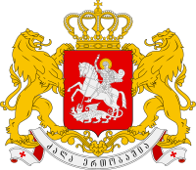

ქალაქ ბათუმის მუნიციპალიტეტის
ადგილობრივი ეკონომიკის განვითარების გეგმა
2019-2020
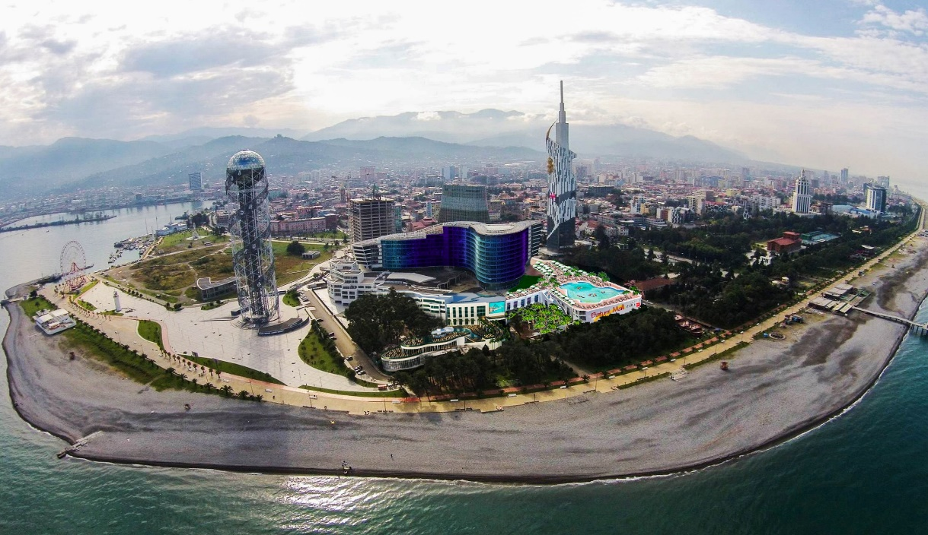

ბათუმი, საქართველო

20 დეკემბერი. 2018 წელი

ქალაქ ბათუმის მერის მიმართვა

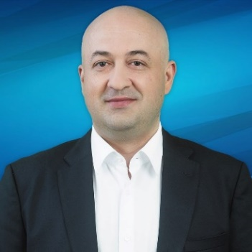
ბოლო ათწლეულის განმავლობაში ბათუმი საქართველოს მუნიციპალტეტებს შორის მაღალი ეკონომიკური ზრდით გამოირჩევა, რაც განპირობებულია ტურიზმის სექტორის სწრაფი განვითარებით, უძრავ ქონებაში ინვესტირების ზრდით და სამშენებლო სექტორის გააქტიურებით. ქვეყანაში სიდიდით და მნიშვნელობით მეორე ქალაქის სტატუსის მიღწევის შემდეგ, ბათუმი დადგა ეკონომიკის დივერსიფიკაციის, ქალაქის სივრცით განვითარების, ინფრასტრუქტურაში განხორციელებული ინვესტიციების საზოგადოების განვითარებასა და ქალაქის კონკურენტუნარიანობასთან სინქრონიზაციის აუცილებლობის წინაშე. გარდა ამისა, ყოველწლიურად ბათუმის ეკონომიკის დამოკიდებულება ტურიზმზე იზრდება. სტრუქტურული უმუშევრობა, ტურიზმის სექტორში შემოსავლების სეზონურობა და ა.შ. ქმნის ეკონომიკის სხვა სექტორების განვითარებისა და ახალი სექტორების მოზიდვის საჭიროებას.
ევროკავშირის ინიციატივა - „მერები ეკონომიკური ზრდისთვის“ წარმოადგენს მნიშნველოვან ინსტრუმენტს ქალაქისათვის, რომელზე მიერთებითაც ბათუმმა აიღო ნებაყოფლობითი ვალდებულება ევროპული გამოცდილების გაზიარების საფუძველზე ხელი შეუწყოს ახალი სამუშაო ადგილების შექმნასა და ადგილობრივი ეკონომიკის განვითარებას კერძო სექტორის ინტერესებისა და საჭიროებების გათვალისწინებით. გეგმის მომზადების პროცესში შეიქმნა ახალი პარტნიორობები, რომელმაც კიდევ უფრო გააძლიერა ბათუმის მუნიციპალიტეტი და მრავალფეროვანი გახადა ბიზნესის განვითარების, დასაქმების სტიმულირებისა და ადამიანური კაპიტალის განვითარების ხელშეწყობის ღონისძიებები. გარდა ადგილობრივ დონეზე პარტნიორობის ჩამოყალიბებისა, აღნიშნული გეგმა გახდება საფუძველი ეკონომიკური განვითარების მიმართულებით არსებული საერთაშორისო თანამშომლობის გააქტიურების და ახალი კავშირების დასამყარებლად.
მსურს მადლობა გადავუხადო ბიზნესის, სამოქალაქო სექტორის წარმომადგენლებს, ასევე იმ საჯარო უწყებებს, რომლებმაც აქტიური მონაწილეობა მიიღეს აღნიშნული გეგმის მომზადებაში და თავის მხრივ, გამოიჩინეს ინიციატივა მონაწილეობა მიიღონ ქალაქ ბათუმის ეკონომიკური განვითარებაში, რაც პარტნიორობის საფუძველზე ერთობლივად განსახორციელებელ პროექტებსა და ღონისძიებებში გამოიხატება.
ქალაქ ბათუმის მუნიციპალიტეტის სახელით, გამოვხატავ მზაობასა და სურვილს, პირადად და ქალაქ ბათუმის მუნიციპალიტეტის გუნდის საშუალებითა და პარტნიორების მხარდაჭერით, ხელი შევუწყოთ წინამდებარე სამოქმედო გეგმით განსაზღვრული ღონისძიებების განხორციელებას, რაც თავის მხრივ დაგვემხარება, რომ ბათუმი გახდეს არამხოლოდ ქვეყნის, არამედ რეგიონის მასშტაბით მნიშნველოვანი ტურისტულ-ეკონომიკური ცენტრი, რომელიც მოქალაქესა და ვიზიტორს სთავაზობს მაღალი სტანდარტების საცხოვრებელ და დასასვენებელ გარემოს, ხოლო ბიზნესით დაინტერესებულ პირებს - გამართულ ინფრასტრუქტურასა და მუნიციპალიტეტთან ურთიერთობის მოქნილ მექანიზმებსა და სერვისებს.
პატივისცემით,
ლაშა კომახიძე
ქალაქ ბათუმის მუნიციპალიტეტის მერი.

გეგმის ასლის მისაღებად, გთხოვთ, მიმართოთ:
სახელი, გვარი: ეთერ ლომაძე
თანამდებობა: ქ. ბათუმის მერიის მუნიციპალური პოლიტიკის სამსახურის უფროსი
მისამართი: ლუკა ასათიანის ქ. 25, ბათუმი 6010, საქართველო
ტელეფონი: +995 577201170
ელ.ფოსტა:
ვებ გვერდი: www.Batumi.ge

1. მოკლე შეჯამება

ბათუმი არის რეგიონული მნიშვნელობის საპორტო და ტურისტული ქალაქი, ეროვნული და საერთაშორისო მნიშვნელობის ადგილი სამხრეთ-აღმოსავლეთ შავიზღვისპირეთში საქონლის გადამუშავების, დასაწყობებისა და განაწილების თვალსაზრისით. ბათუმი კარიბჭეა ევროპასა და აზიას, ევროკავშირსა და რუსეთს, თურქეთს, ირანს, უკრაინას, აზერბაიჯანს და სომხეთს შორის. ბათუმი ცნობილია როგორც კურორტი და ტურიზმი ადგილობრივი ეკონომიკის ძირითადი დარგია, რომლის მნიშნველოვანი როლიც განპირობებულია სასტუმროებისა და რესტორნების, ასევე სასტუმროს სექტორში განხორციელებული ინვესტიციების დიდი წილით დასაქმების მიმართულებით. ადგილობრივი ეკონომიკის სტრუქტურაში ასევე მნიშვნელოვანი წილი უჭირავს ვაჭრობას, მშენებლობას, მრეწველობას, ტრანსპორტისა და კომუნიკაციებს, რომელებიც ასევე დიდ ინდუსტრიას წარმოადგენს დასაქმების თვალსაზრისით.
ეკონომიკური განვითარების ხელშემშლელ ფაქტორებს წარმოადგენს ქალაქის სივრცით-ტერიტორიული განვითარების დოკუმენტაციის არარსებობა, სამუშაო ძალის მოთხოვნასა და მიწოდებას შორის არსებული სტრუქტურული და ხარისხობრივი დისბალანსი, უმაღლესი და პროფესიული განათლების სისტემის არასაკმარისი ორიენტირება შრომის ბაზრის მოთხოვნებზე, სამეწარმეო უნარ-ჩვევებისა და თანამედროვე მართვისა და ადმინისტრირების ცოდნის დაბალი დონე, საბანკო და სადაზღვეო პროდუქტების ნაკლებად ხელსაყრელი პირობები მეწარმეთათვის, სერვისების ხელმისაწვდომობისა და მიწოდების დაბალი ხარისხი. ადგილობრივი ეკონომიკური განვითარების მთავარ საფრთხეებს წარმოადგენს: კვალიფიციური შრომითი რესურსის გადინება, სავალუტო კურსის არასტაბილურობა, მოუწესრიგებელი მიწათსარგებლობა, კლიმატური ცვლილებების უარყოფითი ზეგავლენა ქალაქის ინფრასტრუქტურაზე, გლობალური ეკონომიკური რყევები და კრიზისები.
დაინტერესებულ მხარეებთან ერთად შემუშავებული ხედვის მიხედვით ბათუმი იქნება რეგიონის მასშტაბით საცხოვრებლად და ვიზიტორთათვის მიმზიდველი ქალაქი ინოვაციურ განვითარებაზე ორიენტირებული მზარდი ეკონომიკით. ქალაქის საშუალოვადიან მიზნებს წარმოადგენს ბიზნეს გარემოს გაუმჯობესება და ინვესტიციების ზრდა; სამეწარმეო და ინოვაციური უნარების განვითარება, დასაქმების სტიმულირება; ქალაქის ტურისტული და საინვესტიციო ცნობადობის გაზრდა საერთაშორისო არეალზე.
აღნიშნული მიზნების მისაღწევად, ქალაქ ბათუმის მუნიციპალიტეტი დაინტერესებულ მხარეებთან ერთად გეგმავს: ქალაქ ბათუმის სივრცით ტერიტორიული მოწყობის დოკუმენტაციის შემუშავებას, ელექტრონული სერვისების დანერგვასა და ბიზნესის მომსახურების „ერთი ფანჯრის“ პრინციპის ამოქმედებას, ბიზნეს სექტორისათვის სახელმწიფო/მუნიციპალური ქონების შესახებ ინფორმაციაზე წვდომის ხარისხის გაუმჯობესებას, საინვესტიციო კატალოგის შედგენას, ყოველწლიური საინვესტიციო და თემატური ფორუმების და ფესტივალების ორგანიზებასა და მათში მონაწილეობას, შრომის ბაზარზე ნაკლებპრივილეგირებული დასაქმების სტიმულირებას, ბიზნეს და სამეწარმეო უნარებისა და ინოვაციების განვითარების ხელშეწყობას. ღონისძიებების უმეტესი ნაწილი დაფინანსებული იქნება ქ. ბათუმის მუნიციპალიტეტის ბიუჯეტისა და აჭარის არ ბიუჯეტით. ასევე მუნიციპალიტეტი გეგმავს შესაძლებლობის შემთხვევაში საერთაშორისო თანამშრომლობის ფარგლებში განახორციელოს გეგმაში მითითებული ღონისძიებები.

2. შინაარსი

ქალაქ ბათუმის მერის მიმართვა 2
1. მოკლე შეჯამება 4
2. შინაარსი 5
3. ცხრილების და გრაფიკების სია & აბრევიატურები 6
3.1. ცხრილები: 6
3.2. გრაფიკები: 6
3.3. აბრევიატურები: 6
4. გეგმის შესავალი 7
5. ადგილობრივი ეკონომიკური განვითარების გეგმის შემუშავების პროცესი 8
6. ადგილობრივი ეკონომიკური ანალიზი 9
6.1. ადგილობრივი ეკონომიკური სტრუქტურის ანალიზი 9
6.2. ადგილობრივი თანამშრომლობა და საკომუნიკაციო ქსელის აწყობა 12
6.3. ბიზნესისადმი მეგობრული, გამჭვირვალე და კორუფციისაგან თავისუფალი ადმინისტრაცია 13
6.4. წვდომა ფინანსებზე 14
6.5. მიწა და ინფრასტრუქტურა 15
6.6. საკანონმდებლო და ინსტიტუციური ჩარჩოები 16
6.7. უნარები და ადამიანური კაპიტალი. ინკლუზიურობა 17
6.8. საგარეო პოზიციონირება და მარკეტინგი 18
7. SWOT ანალიზი 19
8. ხედვა და მიზნები 21
9. სამოქმედო გეგმა 22
10. დაფინანსების სქემა 26
11. მონიტორინგის ინდიკატორები და მექანიზმები 26
12. დანართები 29
დანართი 1. ბრძანება ქ. ბათუმის მუნიციპალიტეტის მერის სათათბირო ორგანოს - სამოქალაქო მრჩევენთა საბჭოს შექმნის შესახებ 29
დანართი 2. ქ. ბათუმის მუნიციპალიტეტში „მერები ეკონომიკური ზრდისთვის“ პროექტის ფარგლებში ადგილობრივი ეკონომიკური განვითარების გეგმის შემმუშავებელი სამუშაო ჯგუფის შექმნის თაობაზე 31
დანართი 3. სსიპ აჭარის ა.რ. სავაჭრო–სამრეწველო პალატასთან არსებული ასოციაციები 33
დანართი 4. ეკონომიკური განვითარების გეგმის მომზადებასთან დაკავშირებული სამუშაო შეხვედრების ოქმები 34
დანართი 5. ადგილობრივი ეკონომიკური განვითარების გეგმის სტეიკჰოლდერებთან განხილვის ამსახველი ფოტო-მასალა 66
დანართი 6. ვიდეო-ლინკები 68
დანართი 7. ქ. ბათუმის მოსახლეობის დინამიკა, 2012-2018 68
დანართი 8. ქ. ბათუმის მოსახლეობა, ასაკისა და სქესის მიხედვით, 2014 წელი 68
დანართი 9. მოქმედი ბიზნეს სუბიექტების რაოდენობა ქ. ბათუმში (იურ. მისამართით) 69
დანართი 10. კერძო სექტორის მიერ ბათუმის მუნიციპალიტეტში განხორციელებული ინვესტიციების მოცულობა დარგების მიხედვით (აშშ დოლარი) 69
დანართი 11. მშენებლობის სექტორში განხორციელებული ინვესტიციების მოცულობა (აშშ დოლარი) 70
დანართი 12. ტურიზმის სექტორში განხორციელებული ინვესტიციების მოცულობა (აშშ დოლარი) 70
დანართი 13. მრეწველობის სექტორში განხორციელებული ინვესტიციების მოცულობა (აშშ დოლარი) 71
დანართი 14. ბათუმის ბიუჯეტიდან სახელმწიფო შესყიდვებით ხელმისაწვდომი თანხები (GEL) 71
დანართი 15. საერათაშორისო ვიზიტორების მიერ განხორციელებული ვიზიტები ქ. ბათუმში 72
დანართი 16. ქ. ბათუმში ლიცენზირებული მოქმედი კომერციული ბანკები 72
დანართი 17. პროგრამა "აწარმოე საქართველოში"ინდუსტრიული ნაწილის ფარგლებში, ბათუმში განხორციელებული პროექტები 73
დანართი 18. ქალაქ ბათუმის მუნიციპალიტეტის მერიასა და ორგანიზაციებს შორის გაფორმებული მემორანდუმები 73
დანართი 19. ურთიერთთანამშრომლობის მემორანდუმი 75
დანართი 20. საერთაშორისო რეიტინგები 79

3. ცხრილების და გრაფიკების სია & აბრევიატურები

3.1. ცხრილები:
ცხრილი №1. საწარმოთა კლასიფიკაცია ეკონომიკური საქმიანობის და ზომის მიხედვით ........................................................ | 8
ცხრილი №2. SWOT ანალიზი ............................................................................................................................................................................... | 16
ცხრილი №3. სამოქმედო გეგმა ............................................................................................................................................................................. | 19
ცხრილი №4. მონიტორინგი და მექანიზმები .................................................................................................................................................. | 23
ცხრილი №5. ადგილობრივი პარტნიორების შეფასება ............................................................................................................................... | 30
ცხრილი №6. მზარდი სექტორები და მათი გამოწვევები ........................................................................................................................... | 30
ცხრილი №7. საკანონმდებლო და ინსტიტუციური ჩარჩოები ................................................................................................................ | 31
ცხრილი №8: კვალიფიციური უნარების სფეროში არსებული სიტუაცია ........................................................................................... | 31
ცხრილი №9. დაფინანსების სქემა ........................................................................................................................................................................ | 32
ცხრილი №10. სავაჭრო–სამრეწველო პალატასთან არსებული ასოციაციები .................................................................................... | 33
ცხრილი №11. საერათაშორისო ვიზიტორების რაოდენობა ბათუმში .................................................................................................. | 72
ცხრილი №12. ქ. ბათუმში ლიცენზირებული მოქმედი კომერციული ბანკები ................................................................................ | 72
ცხრილი №13. აწარმოე საქართველოშ"ინდუსტრიული ნაწილის ფარგლებში განხორციელებული პროექტები .............. | 73
ცხრილი №14. მერიასა და ორგანიზაციებს შორის გაფორმებული მემორანდუმები ...................................................................... | 73

3.2. გრაფიკები:
გრაფიკი №1. ქ. ბათუმის მოსახლეობის დინამიკა, 2012-2018 ................................................................................................................... | 68
გრაფიკი №2. ქ. ბათუმის მოსახლეობა, ასაკისა და სქესის მიხედვით, 2014 წელი ............................................................................ | 68
გრაფიკი №3. მოქმედი ბიზნეს სუბიექტების რაოდენობა ქ. ბათუმში .................................................................................................. | 69
გრაფიკი №4. კერძო სექტორის მიერ ბათუმში განხორციელებული ინვესტიციები დარგების მიხედვით ........................... | 69
გრაფიკი №5. მშენებლობის სექტორში განხორციელებული ინვესტიციების მოცულობა ............................................................ | 70
გრაფიკი №6. ტურიზმის სექტორში განხორციელებული ინვესტიციების მოცულობა ................................................................. | 70
გრაფიკი №7. მრეწველობის სექტორში განხორციელებული ინვესტიციების მოცულობა ........................................................... | 71
გრაფიკი №8. ბათუმის ბიუჯეტიდან სახელმწიფო შესყიდვებით ხელმისაწვდომი თანხები .................................................... | 71
გრაფიკი №9. საერთაშორისო რეიტინგები ....................................................................................................................................................... | 79

3.3. აბრევიატურები:
M4EG | - | მერები ეკონომიკური ზრდისთვის
LED | - | ადგილობრივი ეკონომიკური განვითარება
TRACECA | - | სატრანსპორტო დერეფანი ევროპა–კავკასია–აზიისათვის
OGP | - | ღია მმართველობის ინიციატივა
World SME Forum | - | მცირე და საშუალო ბიზნესის მსოფლიო ფორუმი
HoReCa | - | სასტუმრო, რესტორანი, კვება
ELVZA | - | აღმოსავლეთ ევროპის ზონალური ასოციაცია
SWOT ანალიზი | - | ძლიერი და სუსტი მხარეების, შესაძლებლობებისა და საფრთხეების ანალიზი
TEU | - | The twenty-foot equivalent unit is an inexact unit of cargo capacity
არ | - | ავტონომიური რესპუბლიკა
ა(ა)იპ | - | არასამეწარმეო (არაკომერციული) იურიდიული პირი
სსიპ | - | საჯარო სამართლის იურიდიული პირი

4. გეგმის შესავალი
ქალაქ ბათუმის მუნიციპალიტეტმა ინიციატივას - „მერები ეკონომიკური ზრდისთვის“ (M4EG) ხელი მოაწერა 2018 წლის 18 იანვარს. ქ. ბათუმი ტერიტორიის მიხედვით ქვეყნის მასშტაბით მე-3 ქალაქია და მისი ფართობი 65 კვ. კილომეტრია. ბათუმი მსხვილი საერთაშორისო ნავსადგურია შავი ზღვის სამხრეთ-აღმოსავლეთ სანაპიროზე, ბაქო-ბათუმის რკინიგზისა და ნავთობსადენის ბოლო პუნქტი და საავტომობილო გზების კვანძი. ბათუმი არის მნიშვნელოვანი სატრანსპორტო კორიდორების ნაწილი, მასზე გადის TRACECA-ს მე-4 კორიდორი და საერთაშორისო ავტობანი. ქალაქი მდებარეობს ზღვის დონიდან 5 მეტრზე, თბილისიდან 350 კმ-ში, 5 საათიან სამგზავრო დისტანციაზე (რკინიგზით). ბათუმი დაკავშირებულია დედაქალაქთან სარკინიგზო, საგზაო და საჰაერო გზით. ქალაქის ცენტრიდან 5 კმ-ში მდებარეობს ბათუმის საერთაშორისო აეროპორტი, რომელიც ახორციელებს პირდაპირ რეისებს 22 მიმართულებით. ქალაქ ბათუმის საზღვრები ბოლო ათწლეულში 2 ჯერ შეიცვალა და თითქმის 2/3-ით გაიზარდა. ბათუმი, მოსახლეობის რაოდენობის მიხედვით, მე-2 ქალაქია საქართველოში თბილისის შემდეგ. მოსახლეობის ზრდა, ბუნებრივ მატებასთან ერთად, გამოწვეულია ადმინისტრაციული საზღვრების გაზრდით. 2018 წლის მონაცემებით, ბათუმის მოსახლეობა 160 800 ადამიანია, აქედან, 51,2% ქალია და 48,8% მამაკაცი. ბათუმის მოსახლეობის 70% შრომისუნარიანია (15-დან 64 წლამდე ასაკის მოსახლეობა), ხოლო ეკონომიკურად აქტიური მოსახლეობის წილი შრომისუნარიანი ასაკის მოსახლეობის მთლიან რაოდენობაში 78% შეადგინს. შრომისუნარიანი მოსახლეობის 49% თვითდასაქმებულია. მოსახლეობის საშუალო ასაკი ქალის - 37,4 მამაკაცის - 34 წელია. მოსახლეობის შიდა მიგრაციული ნაკადები, მიუხედავად იმისა რომ ოფიციალურად არ აღირიცხება, ძირითადად შეინიშნება აჭარის მუნიციპალიტეტებიდან, განსაკუთრებით ხელვაჩაურისა და ქობულეთის მუნიციპალიტეტებიდან. შიდა მიგრირებული მოსახლეობის დიდი ნაწილი დაბალკვალიფიცირებულ სამუშაო ძალას წარმოადგენს.
ადგილობრივი ეკონომიკის განვითარებასა და ისეთი გარემოს შექმნას, რომელიც ხელს შეუწყობს ბიზნესისა და მეწარმეობის სიცოცხლისუნარიანობას, ახალი სამუშაო ადგილების შექმნას, განსაკუთრებული მნიშვნელობა აქვს ქალაქ ბათუმისათვის. ევროკავშირის ინიციატივა „მერები ეკონომიკური ზრდისთვის“ ამ მიმართულებით ქალაქისათვის დასახული მიზნების მიღწევის რეალური შესაძლებლობაა. ინიციატივა დაეხმარება მუნიციპალიტეტს როგორც ტექნიკური უნარების განვითარებაში, ისე საჯარო, სამოქალაქო და კერძო სექტორს შორის ახალი პარტნიორული ურთიერთობების დამყარებასა და გაღრმავებაში.
დოკუმენტი თანხვედრაშია საქართველოს სოციალური-ეკონომიკური განვითარების სტრატეგიასთან „საქართველო 2020“ და „ქალაქ ბათუმის სტრატეგიული განვითარების გეგმა 2018-2021“-თან. ქალაქ ბათუმის მუნიციპალიტეტი მიმდინარე ეტაპზე მუშაობს ქალაქის სივრცით-ტერიტორიული განვითარების დოკუმენტაციაზე, რომელიც გაითვალისწინებს ბათუმის ეკონომიკური განვითარების მნიშვნელოვან ასპექტებს. ბათუმის ეკონომიკური განვითარების გეგმა შემუშავებულია სპეციალურად „მერები ეკონომიკური ზრდისთვის“ პროექტის ფარგლებში და მუნიციპალიტეტში მოქმედი დამტკიცებული გეგმებისა და სტრატეგიებისაგან განსხვავებით, ვიწროდ ფოკუსირებულია კერძო სექტორის განვითარებასა და დასაქმების ხელშეწყობაზე. ბათუმის ადგილობრივი ეკონომიკური განვითარების გეგმა თანხვედრაშია სხვა სექტორულ გეგმებთან, როგორიცაა „ბათუმის ინტეგრირებული მობილობის გეგმა“ და „ბათუმის ნარჩენების მართვის 2018-2022 წლების გეგმა.“ ადგილობრივი ეკონომიკური განვითარების გეგმის მიგნებებს გაითვალისწინებს „ბათუმის მწვანე ქალაქების სამოქმედო გეგმა“, რომელიც ასევე მომზადების პროცესშია.
ბათუმის ადგილობრივი ეკონომიკური განვითარების გეგმა დამტკიცების შემდგომ სავალდებულო სახელმძღვანელო გახდება მუნიციპალიტეტისათვის, რის საფუძველზეც მოხდება შესაბამისი სამოქმედო ღონისძიებების ასახვა მუნიციპალიტეტის ბიუჯეტში.
ბათუმის LED გეგმა შემუშავდა პროექტის სახელმძღვანელო პრინციპების შესაბამისად. გეგმის შემუშავებისათვის სპეციალურად, მერის ბრძანებით შეიქმნა სამუშაო ჯგუფი, რომელშიც ჩაერთო როგორც მუნიციპალიტეტის, ისე ბიზნესისა და სამოქალაქო საზოგადოების წარმომადგენლები. გეგმის შემუშავების პროცესში ჩამოყალიბდა პარტნიორული ურთიერთობები დაინტერესებულ მხარეებთან. აღნიშნული სექტორების ჩართულობა უზრუნველყოფილი იქნება გეგმის განხორციელებისა და მონიტორინგის პროცესშიც. გეგმაში გათვალისწინებული აქტივობების ნაწილი დაფინანსდება ქ. ბათუმის მუნიციპალიტეტის ბიუჯეტიდან, ნაწილი - აჭარის არ ბიუჯეტიდან. ასევე, კონკრეტული ღონისძიებები დაფინანსებული იქნება აჭარის ა/რ სავაჭრო სამრეწველო პალატის, აჭარის ა/რ დასაქმების სააგენტოს, უნივერსიტეტის და ბიზნეს სექტორის მიერ. გარდა ამისა, ბათუმის მუნიციპალიტეტს ღონისძიებების განხორციელების მიმართულებით სააერთაშორისო დონორ და საფინანსო ინსტიტუტების, ასევე არასამთავრობო ორგანიზაციების მხარდაჭერის მოლოდინი აქვს.

5. ადგილობრივი ეკონომიკური განვითარების გეგმის შემუშავების პროცესი
ბათუმის ადგილობრივი ეკონომიკური განვითარების გეგმის შემუშავებისათვის, ქ. ბათუმის მუნიციპალიტეტში შეიქმნა LED ჯგუფი, რომელიც დაკომპლექტდა ქ. ბათუმის მერიის (2), სამოქალაქო საზოგადოების (1) და ბიზნეს სექტორის (1) წარმომადგენლებისაგან.
გეგმის შემუშავების პირველ ეტაპზე განხორციელდა იმ დაინტერესებული მხარეების რუკის შედგენა, რომლებიც მონაწილეობენ და აქტიურ გავლენას ახდენენ ქ. ბათუმის ეკონომიკური განვითარებაზე. სამუშაო პროცესში ჩართული იყვნენ შემდეგი დაინტერესებული მხარეები: 1. აჭარის არ ფინანსთა და ეკონომიკის სამინისტრო; 2. აჭარის არ ტურიზმისა და კურორტების დეპარტამენტი; 3. აჭარის არ დასაქმების სააგენტო; 4. აჭარის არ სავაჭრო-სამრეწველო პალატა; 5. უმაღლესი და პროფესიული სასწავლებლები; 6. სსო-ები; 7. ბიზნეს ინკუბატორი; 8. ბათუმის ბიზნეს სექტორის წარმომადგენლები. სამუშაო პროცესში სხვადასხვა მიმართულების ბიზნეს სექტორის წარმომადგნელთა ჩართვის პროცესის გამარტივება განაპირობა LED ჯგუფში აჭარის არ სავაჭრო-სამრეწველო პალატის ჩართულობამ, რომელიც აერთიანებს 21 თემატური ბიზნეს ასოციაციას, შესაბამისად გეგმის შემუშავებისთვის საჭირო ინფორმაცია, ასევე უკუკავშირი ოპერატიულად მიიღებოდა ბიზნესის სხვადასხვა სექტორის წარმომადგენლებისგან.
ბათუმის ადგილობრივი ეკონომიკური განვითარების გეგმის მომზადების პროცესში ჩატარდა 11 შეხვედრა, ამათგან 3 შეხვედრა ჩატარდა ბიზნეს სექტორის წარმომადგენლებთან (მათ შორის მეწარმეები, სამშენებლო სექტორის წარმომადგენლები, პროფესიული და ბიზნეს ასოციაციები), ადგილობრივი ეკონომიკისა და გეგმის თემატური ბლოკების განხილვის, გამოწვევებისა და პერსპექტივების შეფასების, SWOT ანალიზის, ხედვისა და მიზნების, სამოქმედო გეგმის შედგენისა და მათი მხრიდან შესაბამისი უკუკავშირის დადგენისათვის. 4 შეხვედრა გაიმართა დაკავშირებულ საჯარო სტრუქტურებთან, კერძოდ აჭარის ა/რ ფინანსთა და ეონომიკის სამინისტროს, აჭარის ა/რ ტურიზმის დეპარტამენტს, აჭარის ა/რ დასაქმების სააგენტოსთან. დოკუმენტი ცალკე განხილული იქნა მერის მრჩეველთა საბჭოსთან, რომლის შემადგენლობაშიც შედიან მეწარმე იურიდიული პირები, არასამთავრობო ორგანიზაციები, სამოქალაქო საზოგადოებისა და აკადემიური წრეების წარმომადგენლები. 3 შეხვედრა გაიმართა უმაღლეს სასწავლებლებთან, 1 შემაჯამებელი შეხვედრა - ყველა დაინტერესებულ მხარესთან ქალაქის მერის წარდგინებით. უწყვეტ რეჟიმში მიმდინარეობდა კომუნიკაცია სამუშაო ჯგუფის წევრებსა და მუნიციპალიტეტის თანამშრომლებს შორის ინფორმაციის დამუშავებისა და კორექტირებისათვის. შეხვედრების შემდეგ ხშირი იყო დამატებითი შეხვედრების ინიციატივები და სატელეფონო კომუნიკაცია დაინტერესებულ მხარეებთან. გეგმის შემუშავებამდე არ არსებობდა ინსტიტუციონალიზებული უერთიერთობები ბიზნესსა და მუნიციპალიტეტს შორის, ასევე სუსტი იყო კოორდინაცია მუნიციპალიტეტსა და სხვა საჯარო/კერძო უწყებებს შორის ეკონომიკურ განვითარებასთან დაკავშრებულ საკითხებზე. გეგმის შემუშავების პროცესის წარმატებად უნდა ჩაითვალოს ის, რომ პროცესის შედეგად სავაჭრო-სამრეწველო პალატასა და ქ. ბათუმის მერიას შორის, გაფორმდა ურთიერთთანამშრომლობის მემორანდუმი ადგილობრივი ეკონომიკის განვითარებასა და დასაქმების ხელშეწყობის საკითხებში თანამშრომლობაზე, საფუძველი ჩაეყარა ღია დიალოგის პლატფორმას ბიზნესსა და მუნიციპალიტეტს შორის. პარტნიორობისა და ერთობლივი მუშაობისათვის დაიგეგმა რიგი ღონისძიებები, რომლებიც გაწერილია სამოქმედო გეგმის ნაწილში.

6. ადგილობრივი ეკონომიკური ანალიზი

6.1. ადგილობრივი ეკონომიკური სტრუქტურის ანალიზი
ბათუმი, საქართველოს ეკონომიკურად ყველაზე ძლიერი მუნიციპალიტეტია თბილისის შემდეგ. მისი წილი ქვეყნის ეკონომიკაში 6%-ია. დამატებული მთლიანი ღირებულება 1 სულ მოსახლეზე მუნიციპალიტეტში 1717.9 EUR. ბიზნესის ეკონომიკური აქტიურობის ერთ-ერთმა ინდიკატორმა, როგორიცაა ბრუნვის მაჩვენებელი, 2016 წელს შეადგინა 1303.5 მლნ EUR, ხოლო პროდუქციის გამოშვებამ - 827.1 მლნ EUR. ეკონომიკურად აქტიურია მოსახლეობის 54,6%. დასაქმებული მოსახლეობის 47% ბიზნეს სექტორზე მოდის. ბათუმს აქვს სტარტაპის ერთ-ერთი ყველაზე მაღალი მაჩვენებელი საქართველოს სხვა თვითმმართველ ქალაქებთან შედარებით - 16,9 რეგისტრირებული ბიზნესი 1000 სულ მოსახლეზე, აღნიშნული მაჩვენებელი საქართველოს მასშტაბით 12,8-ს უტოლდება. 2017 წელს ქალაქის ბიზნეს სექტორში ფუნქციონირებდა 10469 საწარმო, მათ შორის 98,42% მცირე ზომის საწარმო.
მზარდი ტენდენციით გამოირჩევა მოქმედი ბიზნეს სუბიექტების რაოდენობა ქ. ბათუმში. 2017 წელს მოქმედი ბიზნეს სუბიექტების რაოდენობა წინა წელთან შედარებით 13%-ით გაიზარდა. მთლიანი დამატებული ღირებულებისა და დასაქმების მიხდვით, ადგილობრივი ეკონომიკის წამყვან სექტორებს წარმოადგენს მშენებლობა, ვაჭრობა, ტურიზმი (HoReCa), მრეწველობა, ტრანსპორტი და კომუნიკაციები. ადგილობრივი ეკონომიკის თითქმის ყველა დარგი პირდაპირპროპორციულადაა მიბმული ტურიზმის სექტორზე. 2017 წლის მონაცემებით, აჭარის ავტონომიური რესპუბლიკის ტერიტორიაზე კერძო სექტორის მიერ განხორციელებული ინვესტიციების მოცულობამ შეადგინა 293.1 მლნ EUR, რომელშიც ბათუმის ტერიტორიაზე განხორციელებული ინვესტიციების ხვედრითი წონა იყო 72%. 2017 წელს ბათუმის ტერიტორიაზე კერძო სექტორის მიერ განხორციელებული ინვესტიციების ზრდის მაჩვენებელმა წინა წლის ანალოგიურ მაჩვენებელთან მიმართებაში შეადგინა 4%. აღსანიშნავია ის ფაქტი, რომ მზარდია ადგილობრივი ინვესტიციების მოცულობა მთლიან რაოდენობაში, კერძოდ კი 2017 წელს ადგილობრივი ინვესტიციების მოცულობამ 74 % შეადგინა.
ცხრილი 1. საწარმოთა კლასიფიკაცია ეკონომიკური საქმიანობის და ზომის მიხედვით
ეკონომიკური საქმიანობის ტიპი | ბიზნეს ერთეულების რაოდენობა & პროცენტული წილი
ეკონომიკური საქმიანობის ტიპი | მცირე | საშუალო | მსხვილი | ჯამი | %
საცალო ვაჭრობა | 3037 | 5 |  | 3042 | 29,1%
საბითუმო ვაჭრობა | 1576 | 20 |  | 1596 | 15,2%
რესტორნები, კაფეები, ბარები და სხვა. | 1460 | 1 |  | 1461 | 14,0%
საყოფაცხოვრებო სერვისები | 1248 | 1 |  | 1249 | 11,9%
ბიზნეს სერვისები | 1040 | 15 | 3 | 1058 | 10,1%
სასტუმროები, ჰოსტელები და სხვა | 446 | 20 | 15 | 481 | 4,6%
მშენებლობა, დეველოპერული ბიზნესი | 280 | 21 | 9 | 310 | 3,0%
სამედიცინო სერვისები | 220 | 15 | 3 | 238 | 2,3%
სამრეწველო საქმიანობა | 103 | 13 | 3 | 119 | 1,1%
IT სერვისები | 116 |  |  | 116 | 1,1%
ტურიზმი | 113 |  |  | 113 | 1,1%
იურიდიული სერვისები | 95 |  |  | 95 | 0,9%
შემოქმედებითი სერვისები | 95 |  |  | 95 | 0,9%
ტრანსპორტი | 40 | 4 |  | 44 | 0,4%
საკომუნიკაციო მომსახურება | 25 | 15 | 2 | 42 | 0,4%
ნარჩენების გადამუშავება | 4 |  |  | 4 | 0,0%
სხვა | 406 |  |  | 406 | 3,9%
ჯამი: | 10304 | 130 | 35 | 10469 | 100%
%-ული წილი | 98,4 % | 1,2 % | 0,3 %
დასაქმების ინტერვალი (კაცი) | <50 | 49-250 | > 249
ბრუნვის ინტერვალი | ≤ 4 mln. € | 4-20 mln. € | >20 mln. €

ტურიზმი - სასტუმრო და რესტორნის სექტორი წარმოადგენს დიდ და ყველაზე მზარდ ინდუსტრიას ქალაქის მასშტაბით, მასზე მოდის დასაქმების 13%. 2018 წლის მონაცემებით, ბათუმში 235 სასტუმრო ფუნქციონირებს, სადაც საწოლების რაოდენობა 13958-ს შეადგენს. სასტუმროებისა და სასტუმროს ტიპის დაწესებულებების პარალელურად, განვითარებულია კერძო საცხოვრებელი სახლების გაქირავება ტურისტული მიზნით, თუმცა ამ ტიპის ობიექტების აღრიცხვა არ ხდება. ტურიზმის ეროვნული ადმინისტრაციის მონაცემებით, საქართველოში 2017 წელს 7,9 მილიონი საერთაშორისო ვიზიტი განხორციელდა, სადაც 21,3% აჭარის არ-ის წილს შეადგენს. 2017 წელს 2016 წელთან შედარებით საერთაშორისო ვიზიტორების განხორციელებული ვიზიტების რაოდენობა 4,9 %-ით გაიზარდა. კერძო სექტორის მიერ განხორციელებული ინვესტიციების მოცულობის 55 % ტურიზმის სექტორზე მოდის, რაც აჭარის ა/რ-ის მასშტაბით 115,789.3 EUR შეადგენს 2017 წლისათვის.
მშენებლობა - ბათუმი თბილისის შემდგომ მეორე ქალაქია სამშენებლო სექტორში ფართომაშტაბიანი პროექტების მიხედვით. სამშენებლო სექტორი ძირითადად წარმოდგენილია მაღალი კლასის სასტუმროების, აპარტოტელებისა და საცხოვრებელი სახლების პროექტებით. 2017 წელს ბათუმში დასრულდა 35 მრავალსართულიანი საცხოვრებელი სახლის (6424 საცხოვრებელი ბინის), 13 სასტუმროს სამშენებლო პროექტი. მიმდინარე პროექტების ყველაზე დიდი წილი 64% (924000 მ²) დიდ დეველოპერულ კომპანიებზე მოდის, საშუალო ზომის კომპანიები ახორციელებენ სამშენებლო პროექტების 23%, მცირე ზომის დეველოპერული კომპანიები - 13%-ს. საცხოვრებელი და სასტუმროს სეგმენტის მზარდი ტენდენციების მიუხედავად, უმნიშვნელოა საერთო აქტივობაში საოფისე ბაზრის წილი. დღეისათვის, ბათუმის საოფისე ფართის 68% აუთვისებელია და ძირითადად წარმოდგენილია ძველი საბჭოთა დროინდელი შენობების საოფისე სივრცეებით, ქუჩის საცალო ვაჭრობის ადგილებითა და ბინებით. ქალაქს არ გააჩნია თანამედროვე ბიზნეს ცენტრი და თანამედროვე საოფისე ფართები საკმაოდ შეზღუდული რაოდენობითაა. მშენებლობის სექტორში განხორციელებული ინვესტიციების მოცულობა 2017 წელს წინა წელთან შედარებით 1,8%-ით გაიზარდა და 79,829,739 EUR შეადგინა.
ვაჭრობა - ბრუნვისა და დასაქმებულთა რაოდენობის მიხედვით, ქალაქის წამყვან სექტორს წარმოადგენს. 2017 წლის მონაცემებით, 661,6 მლნ EUR ბრუნვის მაჩვენებლით ვაჭრობა თითქმის 2,4-ჯერ აღემატება მშენებლობის და 2,5-ჯერ მომსახურების სექტორის ანალოგიურ მაჩვენებელს. გასული 5 წლის დინამიკაში, ავტონომიური რესპუბლიკის ვაჭრობის სფეროში საშუალოდ 35%-იანი ზრდა ფისქირდება. აჭარაში ოპერირებს 30-მდე საექსპორტო კომპანია, რომელიც ექსპორტს 10-ზე მეტ ქვეყანაში ახორციელებს. 2017 წლის მონაცემებით, დარგში დასაქმებულთა რაოდენობა 14’140 ადამიანია. საცალო ვაჭრობის სექტორი ასევე წარმოადგენს ერთ-ერთ მნიშვნელოვან დამსაქმებელს ადგილობრივ ბაზარზე. აუთვისებელი საცალო სავაჭრო სივრცის მოცულობა 164000 მ² შეადგენს, 15%-ით მეტი წინა წელთან შედარებით. საცალო ვაჭრობის სექტორში დომინირებს ე.წ „high street” ვაჭრობა (46%), ბაზრობები და მარკეტები (25%), თანამედროვე შოპინგ ცენტრები (24%) და სხვა საშოპინგე ადგილები (5%).
მრეწველობა - სექტორის წილი მთლიან დამატებულ ღირებულებაში 8%-ია. მასში მთლიანი დამატებული ღირებულების ზრდის ტემპი ბოლო სამი წლის განმავლობაში საშუალოდ 12%-ია. სამრეწველო უბანში კონცენტრირებულია აჭარის ა/რ-ში ფუნქციონირებადი სამრეწველო საწარმოების დაახლოებით 11% - სულ 120-მდე სხვადასხვა ზომისა და პროფილის სამრეწველო საწარმო. სამრეწველო უბანში არსებული საწარმოების დაახლოებით 65%-ს შეადგენს სამშენებლო მასალების მწარმოებელი საწარმოები. მრეწველობის სექტორში განხორციელებული ინვესტიციების მოცულობა 2017 წელს წინა წელთან შედარებით 26%-ით გაიზარდა და 2,647,002.8 EUR შეადგინა.
ტრანსპორტი და ლოგისტიკა - სატრანსპორტო ინფრასტრუქტურის განვითარების თვალსაზრისით ბათუმი ყველაზე მძლავრი, მრავალდარგობრივი სატრანსპორტო კვანძია საქართველოს შავი ზღვის სანაპიროზე. ამასთან, ბათუმი გადამუშავებული ტვირთების მოცულობებისა და მგზავრთა მომსახურების რაოდენობის მიხედვით, სამხრეთ კავკასიის უმნიშვნელოვანეს მულტიმოდალურ სატრანსპორტო კვანძს წარმოადგენს. მისი სტრუქტურა ფორმირდება ოთხი სახეობის გარე (საავტომობილო, სარკინიგზო, საზღვაო, საჰაერო) და რამოდენიმე სახეობის შიდა საქალაქო და საგარეუბნო (ავტობუსები და სამარშრუტო ტაქსები) ტრანსპორტის ურთიერთქმედების საფუძველზე. ბათუმს გააჩნია საერთაშორისო აეროპორტი, რომელიც ახორციელებს ფრენებს 22 მიმართულებით. ბათუმში ფუნქციონირებს მოდერნიოზებული სარკინიგზო სადგური, რომელიც წელიწადში 500000-ზე მეტ მგზავრს ემსახურება. ბათუმის სატრანსპორტო კვანძზე გადის ტრანზიტული ტვირთების დაახლოებით 90%. ჩამოსული ტვირთების მოცულობა 3-ჯერ აღემატება გატანილი ტვირთების მოცულობას. ბათუმში მოქმედ საზღვაო პორტს გააჩნია 11 ნავსადგური და 5 ნავთობტერმინალი.
შეჯამება. ბრუნვასა და შემოსავლებზე დაყრდნობით, ბათუმში ამჟამად ყველაზე წარმატებულ სექტორს წარმოადგენს ვაჭრობა, მშენებლობა, მრეწველობა და ტრანსპორტი. ჩამოთვლილი მიმართულებები პრიორიტეტულად რჩება აღნიშნულ სექტორებში დასაქმებისა და ბრუნვის მზარდი ტენდენციებიდან გამომდინარე. ღირებულებათა ჯაჭვის შექმნის პროცესში ყველაზე მეტად ადგილობრივ რესურსებსა და მომწოდებლებს ეყრდნობა მომსახურების სექტორი, ამიტომ ქალაქი გეგმავს ამ მიმართულებით უზრუნველყოს ბიზნესის განვითარების ხელშეწყობა. აჭარის ა/რ-ის უნიკალური პროდუქტის/მომსახურების მწარმოებელ სექტორს წარმოადგენს ტურიზმი და აქედან გამომდინარე, ამ მიმართულების ხელშეწყობა ასევე ქალაქისა და ა/რ-ის პრიორიტეტად რჩება.

6.2. ადგილობრივი თანამშრომლობა და საკომუნიკაციო ქსელის აწყობა
ქ. ბათუმის მუნიციპალიტეტის ძირითად პარტნიორ ორგანიზაციებს წარმოადგენენ ადგილობრივი და ქვეყნის მასშტაბით მოქმედი სახელმწიფო, არასამთავრობო და საერთაშორისო ორგანიზაციები, ბიზნეს ასოციაციები, საგანმანათლებლო დაწესებულებები და პროფესიული სასწავლებლები. არასამთავრობო და საერთაშრისო ორგანიზაციებთან თანამშრომლობა სისტემატიური ხასიათისაა. სისტემატიურია კომუნიკაცია და ორმხრივი კავშირები, შეხვედრები. ბათუმში, ბიზნესებსა და მეწარმეებს შორის საკომუნიკაციო კავშირები ჩამოყალიბებულია ასოციაციების ფორმებით. ამჟამად ფუნქციონირებს 25 ბიზნეს ასოციაცია, რომელიც აერთიანებს 1000-მდე წევრს. ბიზნესსა და სახელმწიფო სექტორს შორის შუამავლის ფუნქციას ასრულებს აჭარის სავაჭრო-სამრეწველო პალატა, რომელიც თავის მხრივ ხელს უწყობს ბიზნესს შორის ქსელური კავშირების ჩამოყალიბებას. საინვესტიციო და ეკონომიკური განვითარების პოლიტიკას, ავტონომიური რესპუბლიკის მასშტაბით აჭარის არ ფინანსთა და ეკონომიკის სამინისტრო წარმართავს. თანამშრომლობის წარმატებულ ფორმებად შეიძლება ჩაითვალოს აჭარის ა/რ სავაჭრო სამრეწველო პალატასა და ბიზნესს შორის თანამშრომლობა, თანამშრომლობა სამოქალაქო სექტორსა და მუნიციპალიტეტს შორის ბიუჯეტის დაგეგმვისა და მოქალაქეთა ჩართულობის მიმართულებით. განვითარების ეტაპზეა თანამშრომლობა კერძო/არასამთავრობო სექტორსა და მუნიციპალიტეტს შორის ურბანული განვითარებისა და კულტურული მემკვიდრეობის დაცვის მიმართულებით. მნიშვნელოვანია თანამშრომლობა მუნიციპალიტეტსა და ბიზნეს სექტორს შორის ეკონომიკის განვითარებისა და დასაქმების ხელშეწყობის მიმართულებით, რომელსაც LED გეგმაზე მუშაობის პროცესში ჩაეყარა საფუძველი. შესაბამისად, ბიზნესის სექტორის წარმომადგენლებთან კავშირები და ურთიერთობები ჯერჯერობით არ არის ინსტიტუციონალიზებული და განვითარებასა და გაღრმავებას საჭიროებს. ასევე განვითარებას საჭიროებს ამ მიმართულებით თანამშრომობა შესაბამის არასამთავრობო და საჯარო უწყებებთან.

6.3. ბიზნესისადმი მეგობრული, გამჭვირვალე და კორუფციისაგან თავისუფალი ადმინისტრაცია
ქალაქ ბათუმის მუნიციპალიტეტის მერიაში ფუნქციონირებს საქმისწარმოების ელექტრონული სისტემა. ელექტრონული საქმისწარმოების სისტემით უკავშრდება მუნიციპალიტეტი სხვა საჯარო დაწესებულებებსა და ორგანიზაციებს. მერიის ადმინისტრაცია უზრუნველყოფს ინფორმაციის პროაქტიულად გამოქვეყნებას მერიის ოფიციალურ ვებ გვერდზე. 2016 წლიდან, ქ. ბათუმის მუნიციპალიტეტი „ღია მმართველობის პარტნიორობის“ ინიციატივის წევრია, რომელიც გულისხმობს წევრების ვალდებულებას გახდნენ უფრო ღია და გახსნილი მოქალაქეებისათვის, ჩართონ ისინი გადაწყვეტილების მიღების პროცესში, ხელმისაწვდომი და კომფორტული გახადონ სახელმწიფო სერვისები. სამოქალაქო და კერძო სექტორს მუნიციპალურ ტენდერებში და აუქციონებში მონაწილეობის შესაძლებელობა აქვს ვებ-გვერდების procurement.gov.ge და eauction.gov.ge მეშვეობით. ბათუმის მერიის ვებგვერდზე Batumi.ge უძრავი ქონებით დაინტერესებულ პირთათვის ხელმისაწვდომია ქ. ბათუმის მუნიციპალიტეტის საპრივატიზაციო ობიექტების ნუსხა და პრივატიზების გეგმა, ინფორმაცია განხორციელებული სახელმწიფო შესყიდვებისა და ქონების პრივატიზების შესახებ, ადგილობრივი მოსაკრებლების, ტარიფებისა და საფასურების შესახებ. ქალაქის, აჭარის სხვა მუნიციპალიტეტების, საინვესტიციო პოტენციალის, რეჟიმებისა და შესაძლებლობების შესახებ ინფორმაციის მიწოდებასა და პრომოუშენს ახორციელებს აჭარის არ ფინანსთა და ეკონომიკის სამინისტრო. სამინისტროს ვებ გვერდზე mofea.ge ასევე განთავსებულია საპრივატიზებო ობიექტთა ბაზა. სამუშაოს მაძიებელთა მომსახურებას ახორციელებს სსიპ „აჭარის დასაქმების სააგენტო“. საჯარო სერვისების მიწოდებას მოქალაქეებისა და კერძო სექტორისათვის უზრუნველყოფს ბათუმის იუსტიციის სახლი, რომელიც ახორციელებს ბიზნესისა და ქონების რეგისტრაციას, სააღსრულებო, საარქივო და ონლაინ სერვისებს.
შესაბამის მხარეებთან და ბიზნესთან შეხვედრების შედეგად გამოიკვეთა, რომ ბიზნესისა და მოსახლეობისათვის გამოწვევას წარმოადგენს მომსახურების პროცესში არსებული ბიუროკრატიული ბარიერები და მუნიციპალური მომსახურების მიღების დროში გაწელილი პროცედურები და შეზღუდული ხელმისაწვდომობა, ინფორმაციისა და კონსულტაციების ნაკლებობა დასაქმებისა და ბიზნესის განვითარების ხელშეწყობის სახელმწიფო პროგრამებზე, მუნიციპალურ და სახელმწიფო ქონებაზე, მუნიციპალური მომსახურების ელექტრონულად მიღების შეზღუდული შესაძლებლობები, მუნიციპალიტეტის ხელისუფლებასა და ბიზნეს სექტორს შორის ნაკლებად ინსტიტუციონალიზებული ურთიერთობები, ბიზნესის კეთებისა და სამეწარმეო უნარების ნაკლებობა.
აღნიშნული მიმართულებით გამოწვევების დასაძლევად ქ. ბათუმის მერიის მიერ დაფუძნდა „მუნიციპალური სერვისების სააგენტო“, რომლის მთავარ ფუნქციასაც მოსახლეობისა და ბიზნესისათვის სერვისების სწრაფი და ეფექტური მიწოდება წარმოადგენს. აღნიშნული ორგანიზაცია ჯერჯერობით ფორმირების პროცესშია და მისი ფუნქციები სრულად ამოქმედებასა და განვითარებას საჭიროებს.

6.4. წვდომა ფინანსებზე
ქ. ბათუმში ოპერირებს 14 კომერციული ბანკი (60-მდე სერვისცენტრით), 21 მიკროსაფინანსო ორგანიზაცია, 10 სადაზღვევო კომპანია და 2 საკრედიტო კავშირი. საქართველოს მასშტაბით, კომერციული ბანკების მიერ უცხოურ ვალუტაში გაცემული სესხების მთლიანი მოცულობის 8.7% და ეროვნულ ვალუტაში გაცემული სესხის მთლიანი მოცულობის 7.2% აჭარის რეგიონზე მოდის, რომელშიც ქალაქ ბათუმის წილი დაახლოებით 80%-ია. 2017 წელს კომერციული ბანკების მიერ აჭარის არ-ში გაცემული სესხების მოცულობამ შეადგინა 811,8 მლნ EUR, რომელთა შორის 77% გრძელვადიანი სესხია. სესხის ყველაზე დიდი წილი, 48% ვაჭრობის სექტორზე მოდის. მიზნობრიობის მიხედვით, ეროვნულ ვალუტაში გაცემული სესხების 33% და უცხოურ ვალუტაში გაცემული სესხების 27% მცირე და საშუალო ბიზნესის განვითარებაზეა გაცემული. მოთხოვნის მიხედვით ყველაზე გავრცელებულია 19 200 EUR-მდე სესხები (მთლიანი მოცულობის 60%). მსხვილი ბიზნეს სესხების გაცემა (>16 000 EUR) თანხმდება ცენტრალურ ოფისებთან თბილისში და არ არის დაკავშირებული ბიუროკრატიულ პროცედურებთან.
ბათუმის ბიუჯეტიდან სახელმწიფო შესყიდვებით ხელმისწავდომი თანხები 2017 წლისათვის შეადგენდა 19,6 მლნ EUR-ს. ბიზნესისათვის ფინანსებზე ხელმისაწვდომობა უზრუნველყოფილია ასევე სახელმწიფო და მუნიციპალური შესყიდვებით, ბიზნესის განვითარების ხელშემწყობი სახელმწიფო პროგრამებით. 2014 წლიდან ხორციელდება სამთავრობო პროგრამა „აწარმოე საქართველოში“, რომლის მიზანია სამეწარმეო გარემოს გაუმჯობესება და კერძო სექტორის განვითარება ფინანსურ რესურზე ხელმისაწვდომობის, უძრავი ქონების უზრუნველყოფისა და საკონსულტაციო მომსახურების საშუალებით. პროგრამა „აწარმოე საქართველოში“ ინდუსტრიული ნაწილის ფარგლებში, 2014 წლიდან დღემდე ქ. ბათუმში განხორციელდა 6 პროექტი, რომლის ინვესტიციის საერთო მოცულობა 3 451 989 EUR-ს შეადგენს (მათ შორის სესხის მოცულობა 1 484 366 EUR), დაფინანსებული 6 პროექტიდან 4 სამშენებლო ამსალების წარმოებას, ხოლო დანარჩენი 2 საკვები პროდუქტების და ფარმაცევტულ წარმოებას ეხება (საშუალო სუბსიდირებული თანხა ერთ ბიზნესზე 30 973 EUR შეადგენს). მიკრო და მცირე მეწარმეობის ხელშეწყობის ნაწილის ფარგლებში, ქ. ბათუმში დაფინანდა 86 პროექტი, გრანტის ჯამური ღირებულებით 225 906 EUR.
ქალაქ ბათუმის მასშტაბით დასაქმებასა და ბიზნესის განვითარების ხელშეწყობაზე მომუშავე არასამთავრობო ორგანიზაციათა რაოდენობა მნიშვნელოვნად მცირეა. მათ მიერ მიკრო და მცირე ბიზნესის განვითარების ხელშეწყობა ძირითადად ხორციელდება არაფულადი დახმარებით, ერთჯერადი მცირე გრანტების გაცემისა და საკონსუტაციო მომსახურების გაწევის სახით.
საკონსულტაციო შეხვედრების შედეგად გამოიკვეთა, რომ ბიზნესი ასახელებს ფინანსურ რესურსებზე წვდომას, როგორც განვითარების ერთ-ერთ მნიშვნელოვან ბარიერს. უმრავლესობა, ფინანსებზე წვდომის ქვეშ საბანკო კრედიტს გულისხმობს და არგუმენტებად ძირითადად სესხის აღების გართულებულ პროცედურები, მოთხოვნილი უზრუნველყოფის სიდიდე და საბანკო ისტორია სახელდება. საგულისხმოა, რომ ფინანსებზე ხელმისაწვდომობის ქვეშ ძირითადად აქცენტი საბანკო პროდუქტებზე კეთდება და არა ალტერნატიულ საშუალებებზე, როგორიცაა სახელმწიფო პროგრამები, რაც ამ მიმართულებით ასევე ინფორმირებულობის ნაკლებობაზე მიუთითებს.

6.5. მიწა და ინფრასტრუქტურა
მიწის მართვა მუნიციპალურ დონეზე დაკავშირებულია მიწათსარგებლობის გენერალურ გეგმასთან, რომელიც ბათუმის მუნიციპალიტეტმა 2009 წელს დაამტკიცა და საჭიროებს განახლებას. მიუხედავად იმისა, რომ ქალაქს აქვს ზონირების რუქები, ქალაქის ტერიტორიის სათანადო გამოყენების განსაზღვრისათვის და სივრცითი განვითარებისათვის აუცილებელია სივრცით-ტერიტორიული დაგეგმვის დოკუმენტაციის მიღება, რაზეც ამჟამად მუშაობს მუნიციპალიტეტი. საინვესტიციო პოლიტიკის დაგეგმვასა და განხორციელებაში, ასევე მსხვილი საინვესტიციო წინადადებების მომზადებასა და ინვესტორებისათვის შეთავაზებაში წამყავნი როლი უჭირავს აჭარისავტონომიური რესპუბლიკის მთავრობას. ტურიზმისა და სამშენებლო სექტორების სწრაფმა განვითარებამ გაზარდა მოთხოვნა მიწის ნაკვეთებზე.
მუნიციპალიტეტი ყოველწლიურად ავლენს მის საკუთრებაში არსებულ გამოუყენებელ უძრავ ქონებას, ამტკიცებს საპრივატიზაციო გეგმის სახით და განკერძოებას ახდენს ელექტრონული აუქციონის წესით. მუნიციპალურ საკუთრებაში არსებული მიწები პირობიანი და უპირობო აქუციონის წესით პრივატიზდება. ამჟამად მუნიციპალიტეტის საკუთრებაში არსებული საპრივატიზებო არასასოფლო-სამეურნეო მიწის ნაკვეთების მთლიანი ფართობი 20 881 მ² შეადგენს და ძირითადად ქალაქის პერიფერიულ ნაწილებშია განთავსებული. გარდა ამისა, ნაკვეთების უმრავლესობა მცირე ზომისაა და ფართობი საშუალოდ 11 მ²-დან 5000 მ²-მდე მერყეობს. პირობიანი აუქციონი ძირითადად მრავალფუნქციური საცხოვრებელი სახლების მშენებლობისა და სხვა საზოგადოებრივი დანიშნულების ობიექტების (მაღაზია, სავაჭრო ცენტრი, მომსახ.ბიურო, ავტოგასამართი სადგური, სკვერი, ეზო, სამედიცინო დაწესებულება, ავტომიმართულების პროფ.კოლეჯი ავტო სერვის ცენტრი) მშენებლობისათვის ცხადდება.
მუნიციპალიტეტის ბალანსზე ირიცხება შენობა-ნაგებობები, რომლებიც ძირითადად ადმინისტრაციული და საზოგადოებრივი დანიშნულებისაა. მუნიციპალიტეტს აქვს საბინაო ფონდი, რომლებსაც მიზნობრივი სოციალური პროგრამებისა და ინფრასტრუქტურული პროექტებისა და საზოგადოებრივი საჭიროებისათვის აუცილებელი ნაგებობისა და ობიექტის მშენებლობისათვის განსახორციელებელი ექსპოპრიაციისათვის იყენებს. მუნიციპალიტეტის ბალანსზე საოფისე დანიშნულებით გამოსადეგარი სულ 4 შენობა, დანარჩენი - კერძო საკუთრებაა.
მნიშვნელოვანია აღინიშნოს, რომ მომზადების პროცესშია ქ. ბათუმის მუნიციპალიტეტის სივრცით-ტერიტორიული განვითარების გეგმა, რაც ამ ეტაპზე გარკვეული დროით აფერხებს თავისუფალი ტერიტორიების გამოყენებისათვის კონკრეტული კონცეფციების შემუშავებას. მრეწველობისა და ვაჭრობის მიმართულებით არის საოფისე ფართებზე მოთხოვნა მცირე ბიზნეს სუბიექტების მხრიდან. მიუხედავად იმისა, რომ ბაზარზე არსებული საოფისე ფართების 68% აუთვისებელია, რადგან ეკონომიკურად აქტიურ ზონებში კომერციული ფართის ფასი მაღალია, 2013-2015 წლებში თითქმის 2-ჯერ აღემატებოდა შუალედური ზონის ფასს, გარდა ამისა, საოფისე ფართების დიდი ნაწილი ძირითადად წარმოდგენილია ძველი საბჭოთა დროინდელი შენობების საოფისე სივრცეებით. მზარდი სექტორებისთვის (ტურიზმი, ვაჭრობა, მშენებლობა, მრეწველობა) გამოწვევებს წარმოადგენს მუნიციპალიტეტსა და სახელმწიფო ქონებაზე ინფორმაციის შეზღუდული ხელმისაწვდომობა, მუნიციპალიტეტის საკუთრებაში არსებული მიწის სიმცირე, მუნიციპალიტეტის საკუთრებაში არსებული საწარმოო და საოფისე სივრცეების არარსებობა. ამ მიმართულებით აჭარის ა/რ ფინანსთა და ეკონომიკის სამინისტრო, ასევე ქ. ბათუმის მუნიციპალიტეტი გეგმავს ქონების ინვენტარიზაციას და ელექტრონული პროგრამული უზრუნველყოფის შექმნას, ასევე საინვესტიციო კატალოგის მომზადებას.

6.6. საკანონმდებლო და ინსტიტუციური ჩარჩოები
ბათუმის მუნიციპალიტეტისათვის დღეისათვის გამოწვევას წარმოადგენს ბიზნესისა და მოქალაქისათვის შესაბამისი სანებართვო მომსახურების დროული და გამარტივებული წესით მიწოდება. აღნიშნული განსაკუთრებულ გამოწვევას წარმოადგენს სამშენებლო სექტორისათვის. სამშენებლო ნებართვების გაცემის სირთულე დაკავშირებულია სივრცით-ტერიტორიული მოწყობის გეგმის არარსებობასთან. დროში გაწელილია ნებართვების მიღების პროცედურებიც. სანებართვო საქმიანობასთან დაკავშირებით ასევე ნაკლებია ბიზნესისა და საზოგადოების ინფორმირებულობა. სანებართვო მომსახურების ეფექტურობის მიზნით, მუნიციპალიტეტი გეგმავს ელექტრონული სერვისების დანერგვასა და ამოქმედებას. გარდა ამისა, საქართველოს ორგანული კანონის „ადგილობრივი თვითმმართველობის კოდექსი“ შესაბამისად, მუნიციპალიტეტის საკუთრებაში არსებული ქონების პრივატიზება ხორციელდება აუქციონის ფორმით. ამავე კოდექსის შესაბამისად, მუნიციპალიტეტის საკუთრებაში არსებული ქონების პრივატიზების შესაძლებლობას პირდაპირი განკარგვის ფორმით ან გაცვლის ფორმით ითვალისწინებს მხოლოდ თბილისის მუნიციპალიტეტისათვის. იმისათვის, რომ ხელი შეეწყოს ბიზნესის განვითარებასა და მუნიციპალიტეტის მიერ ინვესტციების განხორციელებას, ასევე სოციალური, ეკონომიკური, ქალაქთმშენებლობითი ან/და სხვა მსგავსი მუნიციპალური პროგრამების განხორციელებას, მიზანშეწონილია მუნიციპალიტეტის საკუთრებაში არსებული ქონების პირდაპირი განკარგვის ფორმით ან გაცვლის ფორმით პრივატიზების შესაძლებლობა თბილისის მუნიციპალიტეტის მსგავსად მიეცეს ასევე თვითმმართველ ქალაქებს, რაც საკანონმდებლო ცვლილებებს საჭროებს ცენტრალურ დონეზე.

6.7. უნარები და ადამიანური კაპიტალი. ინკლუზიურობა
ბათუმში ეკონომიკურად აქტიურია მოსახლეობის 54,6% (87797 ადამიანი). დასაქმებული მოსახლეობის 47% ბიზნეს სექტორზე მოდის. მუნიციპალიტეტში, სამუშაო ადგილები ძირითადად შექმნილია შემდეგ სექტორებში: მომსახურების სექტორი, ოპერაციები უძრავ ქონებაზე, განათლება, ჯანდაცვა და კომუნალური სერვისები. სამუშაო ადგილები ძირითადად კონცენტრირებულია მუნიციპალიტეტის ცენტრალურ ნაწილში.
სსიპ ბათუმის შოთა რუსთაველსი სახელმწიფო უნივერსიტეტი ახორციელებს სამივე საფეხურის უმაღლეს საგანმანათლებლო პროგრამებს და სამეცნიერო კვლევებს. საქართველოს მასშტაბით მხოლოდ ბათუმშია სასწავლებელი - სსიპ ბათუმის ხელოვნების სასწავლო უნივერსიტეტი, რომელიც ერთდროულად ახორციელებს სწავლებას ხელოვნების ოთხივე მიმართულებით: თეატრი, კინო, მუსიკა, სახვითი ხელოვნება. ბათუმში ასევე არის უცხოენოვანი საგანმანათლებლო პროგრამებია, ასევე ხდება არაქართველი სტუდენტებისთვის ქართული ენის სწავლება (მოსამზადებელ ეტაპზე). 2018 წლის მონაცემებით სსიპ ბათუმის შოთა რუსთაველსი სახელმწიფო უნივერსიტეტში 700-მდე უცხოელი სტუდენტი სწავლობს. ბათუმის ნავიგაციის სასწავლო უნივერსიტეტი ახორციელებს სატრანსპორტო ლოგისტიკის სამაგისტრო პროგრამას და შემდეგ საბაკალავრო პროგრამებს: საზღვაო ნავიგაცია; გემის მექანიკა; საერთაშორისო სატრანსპორტო გადაზიდვების ორგანიზაცია და მართვა, საზღვაო ნავიგაციის საგანმანათლებლო პროგრამა. ბათუმში ფუნქციონირებს სამრეწველო ინოვაციების 2 ლაბორატიორია (FabLab BSU და FabLab Black Sea) და 3 პროფესიული სასწავლებელი „Golden Sea”, „ახალი ტალღა“ და „ბლექსი“, რომლებიც ახდენენ სტუდენტების ვიწროპროფილურ გადამზადებას, მათ შორის დუალურ სწავლებას. შრომის ბაზარზე მოთხოვნა-მიწოდებას შორის არსებულ დისპროპორციას ძირითადად განსაზღვრავს შრომის ბაზარზე არსებულ მოთხოვნად სპეციალიზაციასა და სამუშაოს მაძიებელთა განათლებასა და კვალიფიკაციას შორის არსებული შეუსაბამობა. ახალგაზრდა მეცნიერთა კავშირი „ინტელექტი“-ს მიერ 2016 წელს განხორციელებული შრომის ბაზრის კვლევის შესაბამისად, ბათუმის შრომის ბაზარზე სფეროების მიხედვით ყველაზე მსხვილ დამსაქმებელთა სამეულში შედიან სამშენებლო კომპანიები, სამკერვალო ფაბრიკები და HoReCa სექტორი. კვლევის მიგნებებით, საწარმოები და ორგანიზაციები პრობლემატურად მიიჩნევენ კვალიფიციური კადრების დეფიციტს, ასევე მნიშვნელოვან ბარიერად სახელდება სამუშაო გამოცდილების მქონე კადრების ნაკლებობა. გამოკითხულ დამსაქმებელთათვის პრობლემას წარმოადგენს აგრეთვე უცხო ენების არ ცოდნა. აღნიშნულს უჩივიან ძირითადად, სასტუმროები, სამკერვალო ფაბრიკები და ვაჭრობის სფეროში მომუშავე კომპანიები. მთხოვნა იზრდება ვიწრო სპეციალიზაციის მქოდე კადრებზე მზარდ სექტორებში, ასევე თანდათანობით მოთხოვნადი ხდება ტექნიკური დარგები - საინჟინრო/ტექნოლოგიური მიმართულებები. მცირე და საშუალო ბიზნესის თვალსაზრისით, კერძო სექტორში განვითარებას საჭიროებს ბიზნესის მართვისა და სამეწარმეო უნარები.
უნარების განვითარების მიმართულებით, ქალაქ ბათუმის მუნიციპალიტეტის მიზნობრივი პროგრამები მოიცავს საზღვარგარეთ პროფესული სტაჟრების თანადაფინანსებას, წარჩინებული სტუდენტების სტიპენდიების პროგრამას. გარდა ამისა, უმაღლეს სასწავლებლებთან გაფორმებული მემორანდუმების საფუძველზე სისტემატიურად ხდება სტუდენტებისათვის პროფესიული პრაქტიკის უზრუნველყოფა მუნიციპალიტეტის სტრუქტურულ ერთეულებში.

6.8. საგარეო პოზიციონირება და მარკეტინგი
ამჟამად, ტურიზმი ბათუმის ეკონომიკის წამყვანი დარგია. შესაბამისად, ამ მიმართულებით ქალაქის მიზანია გახდეს ტურისტული დანიშნულების ადგილი არამარტო ქვეყნის, არამედ შავი ზღვის აუზის რეგიონის მასშტაბით. ქალაქს გარდა ოფიციალური გერბისა გააჩნია ოფიციალური ტურისტული ლოგო. ქალაქის საგარეო პოზიციონირებას და მარკეტინგს როგორც ქვეყნის, ისე რეგიონის მასშტაბით აქტიურად ახორციელებს აჭარის ტურიზმის დეპარტამენტი. 2018 წელს, აჭარის ტურიზმის დეპარტამენტი აქტიურ პიარკამპანიას 16 ქვეყანაში აწარმოებს. ქალაქის საინვესტიციო მიმზიდველობის პრომოუშენს აჭარის არ ფინანსთა და ეკონომიკის სამინისტრო ახორციელებს. ამ მიზნით უწყება ყოველწლიურად მონაწილეობს და მასპინძლობს საერთაშორისო საინვესტიციო ფორუმებსა და შეხვედრებს.
მუნიციპალიტეტის დონეზე ქალაქის ცნობადობის გაზრდა საერთაშორისო ასპარეზზე საერთაშორისო კულტურული და სპორტული ღონისძიებების მასპინძლობით ხდება. 2018 წელს ბათუმმა მიიღო ევროპის სპორტის ქალაქის სტატუსი, რაც კიდევ უფრო მიმზიდველს ხდის ქალაქს, როგორც საერთაშორისო სპორტული ღონისძიებების დანიშნულების ადგილს. მუნიციპალიტეტის ორგანიზებით ტარდება საერთაშორისო ჩემპიონატი ბილიარდში, საერთაშორისო ტურნირები ტაეკვონდოში, კალათბურთში, წყალბურთში, ქვიშის ფრენბურთში, სპორტულ ცეკვებში, აღმოსავლეთ ევროპის ზონალური ასოციაციის (ELVZA) ჩემპიონატი საპლაჟო ფრენბურთში. 2018 წელს ქალაქმა უმასპინძლა რიგით 43-ე მსოფლიო საჭადრაკო ოლიმპიადას, სადაც 170 ქვეყნის დელეგატმა მიიღო მონაწილეოაბა. გარდა ამისა, ქალაქი ყოველწლიურად მასპინძლობს საერთაშორისო კინოფესტივალ "BIAFF"-ს, ანიმაციური ფილმების საერთაშორისო ფესტივალს "თოფუზი" და შავი ზღვის ჯაზ ფესტივალს.
ქალაქის ცნობადობის გაზრდას საერთაშორისო მასშტაბით ხელს უწყობს დამეგობრებულ ქალაქებთან პარტნიორული ურთიერთობები, რომელიც 1987 წლიდან ვითარდება. ბათუმს 28 დამეგობრებული ქალაქი ყავს და თანამშომლობა მოიცავს ქალაქის განვითარების, ეკონომიკის, განათლების, კულტურის, ტურიზმისა და სხვა ორმხრივი ინტერესის საფუძველზე შერჩეულ სფეროებს.
ქალაქის პოზიციონირება რეგიონის და საერთაშორისო მასშტაბით ერთ-ერთ პრიორიტეტულ მიმართულებას წარმოადგენს როგორც ადგილობრივ, ისე ცენტრალურ დონეზე და პირდაპირ უკავშირდება ინვესტიციების ზრდას ეკონომიკის ყველა მზარდ სექტორებში.
მოსახლეობისა და სამოქალაქო საზოგადოების მხრიდან ბათუმი აღიქმება როგორც ტურისტული და სარეკრეაციო ქალაქი, სადაც მნიშვნელოვანია კულტურული მემკვიდრეობისა და ავთენტური იერსახის შენარჩუნება. აქედან გამომდინარე მშენებლობის რეგულირების საკითხები ქალაქის იმიჯთან დაკავშირებულ სუსტ მხარეშია აღქმული.
ბიზნესისათვის ქალაქის იმიჯის სუსტ მხარეს წარმოადგენს მოუწესრიგებელი მიწათსარგებლობა და სუსტი კომუნიკაციის არსებობა სერვისის მიმწოდებელ პასუხისმგებელ უწყებებს შორის. ინვესტორებისა და ბიზნესით დაინტერესებული პირებისათვის ბათუმი აღიქმება ბიზნესის კეთებისთვის სასურველ ადგილმდებარეობად შემდეგი პირობებიდან გამომდინარე: მულტიკულტურული გარემო, სტრატეგიული სატრანსპორტო კომუნიკაცია და ქალაქგანვითარების მზარდი დინამიკა.

7. SWOT ანალიზი
ძლიერი მხარეები | სუსტი მხარეები
ზოგადი მონაცემები:  - სტრატეგიული მდებარეობა - ხელმისაწვდომობა რკინიგზით, საავტომობილო მაგისტრალით, საზღვაო და საჰაერო გზებით;  - ბათუმის პორტზე გამავალი ევროპა-კავკასია-აზიის კორიდორის TRACECA-ს ნაწილი. პორტში სარკინიგზო-საბორნე გადასასვლელისა და სამგზავრო ტერმინალის არსებობა;  - ავტონომიური რესპუბლიკის დედაქალაქის სტატუსი, რეგიონული სამთავრობო სტრუქტურების არსებობა;  - განვითარებული საგზაო და სატრანსპორტო ინფრასტრუქტურა;  - სტარტაპ ბიზნესის მაღალი მაჩვენებელი 1 სულ მოსახლეზე;  - მოქმედი ბიზნეს სუბიექტების მზარდი ტენდენცია;  ადგილობრივი თანამშრომლობა:  - ადგილობრივ დონეზე არსებული ბიზნეს და სამეწარმეო ასოციაციები და კავშირები;  - ადგილობრივ დონეზე გადაწყვეტილების მიღების პროცესში დაინტერესებულ მხარეთა ჩართულობის მექანიზმების არსებობა;  - განვითარებული თანამშრომლობა მუნიციპალიტეტსა და სსო-ებს/საერთაშორისო ორგანიზაციებს/აკადემიურ ინსტიტუტებთან;  გამჭვირვალე ადმინისტრაცია:  - საჯარო ინფორმაციის ხელმისაწვდომობა;  - ელექტრონული სერვისების განვითარებაზე პასუხისმგებელი მუნიციპალური ორგანიზაციის არსებობა;  წვდომა ფინანსებზე:  - ქალაქის მასშტაბით საფინანსო ინსტიტუტების არსებობა და ფინანსებზე ხელმისაწვდომობა.  მიწა და ინფრასტრუქტურა:  - თავისუფალი საოფისე ფართების არსებობა ბაზარზე;  უნარები და ადანიანური კაპიტალი:  - ძირითადი სოციალური, კულტურული და საგანმანათლებლო ინფრასტრუქტურის ხელმისაწვდომობა;  - ეკონომიკურად აქტიური მოსახლეობის მიზიდულობის ცენტრი;  - შრომისუნარიანი მოსახლეობის მაღალი ხვედრითი წილი ქალაქის მოსახლეობაში.  საგარეო პოზიციონირება და მარკეტინგი:  - ქალაქის მზრდადი ცნობადობა და ამ კუთხით მიმდინარე საპრომოუშენო ღონისძიებები;  - ქალაქის ტურისტული და საინვესტიციო მიმზიდველობა. | ზოგადი მონაცემები:  - ქალაქის ეკონომიკის ტურიზმზე დამოკიდებულების მაღალი ხარისხი;  - ტურისტული და სხვა სერვისების დაბალი დონე;  - სამუშაო ძალის მოთხოვნასა და მიწოდებას შორის არსებული სტრუქტურული და ხარისხობრივი დისბალანსი;  ადგილობრივი თანამშრომლობა:  - მუნიციპალიტეტსა და ბიზნეს სექტორს შორის არაინსტიტუციონალიზებული თანამშრომლობა;  - სუსტი კოორდინაცია მუნიციპალიტეტსა და საჯარო უწყებებს შორის ეკონომიკური განვითარების საკითხებზე;  გამჭრვალე ადმინისტრაცია:  - დაბალი ინფორმირებულობა ბიზნესის ხელშეწყობის სახელმწიფო პროგრამებსა და ბიზნესის დაფინანსების შესაძლებლობებზე; მუნიციპალიტეტის დონეზე შესაბამისი პასუხისმგებელი სტრუქტურის არარსებობა.  წვდომა ფინანსებზე:  - საბანკო და სადაზღვევო პროდუქტების ნაკლებად ხელსაყრელი პირობები მეწარმეთათვის;  - მუნიციპალიტეტისა და ბიზნეს სექტორის ფანდრაიზინგის სუსტი უნარები.  მიწა და ინფრასტრუქტურა:  - ქალაქის სივრცით-ტერიტორიული განვითარების დოკუმენტაციის არარსებობა და მოუწესრიგებელი მიწათსარგებლობა;  - საინვესტიციო პროექტებსა და სახელმწიფო/მუნიციპალურ ქონებაზე ერთიანი მონაცემთა ბაზის (მათ შორის ელექტრონული) არარსებობა ქალაქის მასშტაბით;  - პრივატიზებისათვის გამოსაყენებელი მუნიციპალური ქონების სიმცირე.  საკანონმდებლო და ინსტიტუციური ჩარჩო:  - ბიზნესისათვის საჯარო სერვისების ხელმისაწვდომობისა და მიწოდების ხარისხის დაბალი დონე;  უნარები და ადანიანური კაპიტალი:  - უმაღლესი და პროფესიული განათლების სისტემის არასაკმარისი ორიენტირება შრომის ბაზრის მოთხოვნებზე;  - სამეწარმეო უნარ-ჩვევების, ასევე თანამედროვე მართვისა და ადმინისტრირების ცოდნის დაბალი დონე;  - კვალიფიციური უმაღლესი და პროფესიული განათლების მქონეთა სიმცირე;  - უცხოენების მცოდნე პერსონალის სიმცირე შრომის ბაზარზე;  - ინოვაციების და კვლევისა და R&D დაბალი დონე;  - ადამიანური კაპიტალის დაბალი კონკურენტუნარიანობა.  საგარეო პოზიციონირება და მარკეტინგი:  - მშენებლობის რეგულირების საკითხების ნეგატიური აღქმა ქალაქის მაცხოვრებელთა მიერ.
შესაძლებლობები | საფრთხეები
ზოგადი მონაცემები:  - ქალაქის საინვესტიციო მიმიზდველობის და ინვესტიციების ზრდა ტურიზმის, მშენებლობის, ვაჭრობის, მრეწველობის სექტორებში;  - ქალაქის ეკონომიკური პროფილის დივერსიფიცირება;  - ტურისტების რაოდენობის ზრდა.  ადგილობრივი თანამშრომლობა:  - მუნიციპალიტეტისა და ბიზნეს სექტორების თანამშრომლობის მექანიზმების დანერგვა;  - საერთაშორისო ორგანიზაციების წევრობის ფარგლებში პროექტების განხორციელება;  გამჭვირვალე ადმინისტრაცია:  - მუნიციპალური სერვისების ეფექტური სისტემის დანერგვა;  წვდომა ფინანსებზე:  - ხელისუფლების და საერთაშორისო საფინანსო ორგანიზაციების მიერ წარმოებისა და მომსახურების სექტორების მხარდაჭერა;  - ბიზნესის განვითარების ხელშეწყობის სახელმწიფო პროგრამების ზრდა;  უნარები და ადანიანური კაპიტალი:  - ინოვაციური მიდგომებისა და ტექნოლოგიების დანერგვა და განვითარება;  - საგანმანათლებლო ინსტიტუტების ორიენტირების ზრდა შრობის ბაზრის მოთხოვნების შესაბამისად;  საგარეო პოზიციონირება და მარკეტინგი:  - ქალაქის პოპულარიზაციის ზრდა საერთაშორისო არეალზე;  - კერძო სექტორის მიერ განხორციელებული ინვესტიციების მზარდი დინამიკა. | - კვალიფიციური შრომითი რესურსის გადინება;  - კლიმატური ცვლილებების უარყოფითი ზეგავლენა ქალაქის ინფრასტრუქტურაზე;  - სავალუტო კურსის არასტაბილურობა;  - შესაძლო საგარეო ეკონომიკური ფაქტორები (ფინანსური კრიზისი, საერთაშორისო ბაზრებზე მოთხოვნის შემცირება და ა.შ.).

ანალიზის საფუძველზე ქ. ბათუმის ეკონომიკის განვითარების ხელშემშლელ კრიტიკულ პრობლემათა შორის გამოიკვეთა ნაკლებადეფექტური საჯარო სერვისების არსებობა ბიზნესისათვის, არასათანადოდ განვითარებული ადამიანური კაპიტალი და მუნიციპალიტეტსა და ბიზნეს სექტორს შორის არაინსტიტუციონალიზებული თანამშრომლობა. ასეთ ვითარებაში უნდა შეიქმნას გარემო, სადაც ბიზნეს სექტორი მარტივად და სწრაფად შეძლებს საჯარო სერვისების მიღებას, ხელი შეეწყობა ადამიანური კაპიტალის განვითარებას ბაზრის მოთხოვნების შესაბამისად. ბიზნესის განვითარების სტიმულირება ინოვაციების და სამეწარმეო უნარების გაუმჯობესებისა და ფინანსებზე ხელმისაწვდომობის ზრდით, ხელს შეუწყოს ინვესტიციების მოზიდვასა ახალი სამუშაო ადგილების შექმნას.

8. ხედვა და მიზნები
ხედვა:
ბათუმი იქნება რეგიონის მასშტაბით საცხოვრებლად და ვიზიტორთათვის მიმზიდველი ქალაქი ინოვაციურ განვითარებაზე ორიენტირებული მზარდი ეკონომიკით.
ხედვა გრძელვადიანია. სასურველი შედეგის მიღწევას ქალაქ ბათუმის მუნიციპალიტეტი ხელმძღვანელობის, რეგიონული და ცენტრალური მთავრობის, ადგილობრივი კერძო სექტორისა და სამოქალაქო ორგანიზაციების კოორდინირებული მხარდაჭერით გეგმავს.

მიზნები:
- ბიზნეს გარემოს გაუმჯობესება და ინვესტიციების ზრდა;
- სამეწარმეო და ინოვაციური უნარების განვითარება, დასაქმების სტიმულირება;
- ქალაქის ტურისტული და საინვესტიციო ცნობადობის გაზრდა საერთაშორისო არეალზე.

9. სამოქმედო გეგმა
თემატური ბლოკები | მთავარი მიზნები | ქმედებები | ხანგრძლივობა | მონაწილე პარტნიორები | ღირებულება | Output (Product) indicators and targets | Outcome (Result) Indicators and targets)
3.მარეგულირებელი და ინსტიტუციური ჩარჩო;  4. წვდომა ფინანსებზე.  5. მიწა და ინფრასტრუქტურა. | 1.ბიზნეს გარემოს გაუმჯობესება და ინვესტიციების ზრდა | 1.1 ბიზნესის ხელშეწყობის ინსტიტუციური და მარეგულირებელი მექანიზმების შექმნა | 2019-2020 | ქ. ბათუმის მუნიციპალიტეტის მერია; სავაჭრო-სამრეწველო პალატა. | 1 700 000 GEL  544 000 EU | 1. მომზადებული და დამტკიცებული ქალაქ ბათუმის სივრცით-ტერიტორიული დაგეგმვის დოკუმენტაცია;  2. შექმნილია და მოქმედებს "ღია დიალოგი"-ს პლატფორმა - სექტორული შეხვედრები ბიზნესსა და მუნიციპალიტეტს შორის არსებული პრობლემებისა და საჭიროებების გამოსავლენად | გაუმჯობესებულია ბიზნეს გარემო, გაზრდილია განხორციელებული ინვესტიციების რაოდენობა, განხორციელებული საინვესტიციო პროექტების რაოდენობა; აქტიური ბიზნეს სუბიექტების რაოდენობის ზრდა; ბრუნვისს ზრდა, დამატებული ღირებულების ზრდა, დასაქმების ზრდა.
 | 1.ბიზნეს გარემოს გაუმჯობესება და ინვესტიციების ზრდა | 1.2. ელექტრონული სერვისების დანერგვა და ბიზნესის მომსახურების „ერთი ფანჯრის“ პრინციპის ამოქმედება | 2019-2020 | ქ. ბათუმის მერია; ა(ა)იპ მუნიციპალური სერვისების სააგენტო. | 600 400 GEL  192 128 EU | 1. აღრიცხულია მუნიციპალური სერვისები და შექმნილია სერვისების რუქა; 2. დანერგილია და მოქმედებს მუნიციპალური სერვისების ელექტრონული სისტემები; 3. ადმინისტრაციულ უბნებში ამოქმედებულია სერვის-ცენტრები (მინიმუმ 4), რომლებიც შესაძლებლობას იძლევა ადგილზე განხორციელდეს საჭირო ინფორმაციის მიწოდება და შესაბამისი რეაგირება. | გაუმჯობესებულია ინფორმაციის ხელმისაწვდომობა ბიზნესისათვის მუნიციპალიტეტის კომპეტენციას მიკუთვნებულ საკითხებზე; შემცირებულია ბიუროკრატიული ბარიერები ბიზნესისათვის მუნიციპალური სერვისების მისაღებად. დანერგილი და ამოქმედებული ელექტრონული სერვისები; ელექტრონული სერვისების ზრდა დინამიკაში.
 | 1.ბიზნეს გარემოს გაუმჯობესება და ინვესტიციების ზრდა | 1.3. ბიზნეს სექტორისათვის სახელმწიფო/მუნიციპალური ქონებაზე წვდომის გაუმჯობესება და მეწარმეობის სტიმულირება | 2019-2020 | ქ. ბათუმის მუნიციპალიტეტის მერია; აჭარის ა/რ ფინანსთა და ეკონომიკის სამინისტრო;  აჭარის ა/რ სავაჭრო-სამრეწველო პალატა.  საერთაშორისო დონორი ორგანიზაციები. | 2 700 000 GEL  864 000 EU | 1. განხორციელებულია ქონების ინვენტარიზაცია და ინფორმაცია შესაბამის ვებ-გვერდებზე განთავსებულია ელექტრონულად;  2. მომზადებულია ბათუმის საინვესტიციო კატალოგი;  3. შექმნილია ინდუსტრიული სამეწარმეო ბიზნეს ცენტრი. მეწარმეობისა და მსუბუქი მრეწველობის დარგში გაზრდილია ახალი ბიზნესების რაოდენობა. | გაუმჯობესებულია წვდომა მუნიციპალურ და სახელმწიფო საკუთრებაში არსებული ქონების შესახებ ინფორმაციაზე, გაზრდილია განხორციელებული ინვესტიციების მოცულობა.  ინდუსტრიული საწარმოო ბიზნეს ცენტრის ბენეფიციარ ბიზნეს სუბიექტთა  რაოდენობა;  პრივატიზებული ობიექტების რაოდენობა;  იჯარით გაცემული ობიექტების რაოდენობა;  განხორციელებული ინვესტიციების მოცულობა;  განხორციელებული ინვესტიციების ზრდა დინამიკაში.
 | 1.ბიზნეს გარემოს გაუმჯობესება და ინვესტიციების ზრდა | 1.4 ბიზნეს და საინცესტიციო ფორუმებისა და თემატური ფესტივალების ორგანიზება და მათში მონაწილეობა. | 2019-2020 | ქ. ბათუმის მუნიციპალიტეტის მერია; აჭარის ა/რ ფინანსთა და ეკონომიკის სამინისტრო;  აჭარის ა/რ სავაჭრო-სამრეწველო პალატა. | 545 000 GEL  174 400 | 1. ჩატარებულია საინვესტიციო ღონისძიებები (მინ. 20). 2. საინვესტიციო პროექტები წარდგენილია საინვესტიციო გამოფენებსა და ფორუმებზე (მინ. 20). 3. წლის გამავლობაში ჩატარებულია 3 თემატური სამეწარმეო ფორუმი/ფესტივალი (მეწარმე ქალთა ეროვნული ფორუმი; თევზის ფესტივალი; თაფლის ფესტივალი) | გაზრდილია განხორციელებული ინვესტიციების მოცულობა. განხორციელებული საინვესტიციო პროექტების რაოდენობა; განხორციელებული ინვესტიციების მოცულობა; განხორციელებული ინვესტიციების ზრდა დინამიკაში. გაზრდილია მცირე და საშუალო ბიზნესის აქტივობა; დამყარებულია ახალი პარტნიორობები. ფორუმებში მონაწილეთა ზრდა დინამიკაში; აქტიური ბიზნეს სუბიექტების ზრდა დინამიკაში.
3.მარეგულირებელი და ინსტიტუციური ჩარჩო;  4. წვდომა ფინანსებზე;  5. მიწა და ინფრასტრუქტურა;  7. უნარების და ადამიანური კაპიტალის განვითარება. | 2. სამეწარმეო და ინოვაციური უნარების განვითარება, დასაქმების სტიმულირება | 2.1. შრომის ბაზარზე ნაკლებპრივილეგირებული პირების (მათ შორის, შშმ პირები, სტუდენტები, 40 წელს გადაცილებლი და სხვა მოქალაქე) დასაქმების სტიმულირება | 2019-2020 | ქ. ბათუმის მერია; აჭარის ა/რ დასაქმების სააგენტო. | 545 000 GEL  170 313 EU | 1. უზრუნველყოფილია შრომის ბაზარზე ნაკლებპრივილეგირებული (სტუდენტები, შშ პირები, კვალიფიკაციის ამაღლების საჭიროების მქონდე პირები) 200 პირის გადამზადება და დასაქმების სტიმულირება; 2. პროგამაში ჩართული 50 ბენეფიციარი დასაქმებულია და ქ. ბათუმის მერიის მხრიდან ხორციელდება შრომის ანაზღაურების სუბსიდირება 200 ლარის მოცულობით. | გაზრდილია დასაქმების მაჩვენებელი; პროექტში ჩათული ბენეფიციარების რაოდენობა; პროექში ჩართვის მსურველთა ზრდა დინამიკაში; პროექტის ფარგლებში დაინტერესებულ დამსაქმებელთა რაოდენობა; დასაქმების მაჩვენებლის ზრდა.
 |  | 2.2. ბიზნეს და სამეწარმეო უნარებზე ტრენინგ-სემინარების ჩატარება და კონსულტაციების გაწევა | 2019-2020 | აჭარის სავაჭრო-სამრეწველო პალატა; ქალაქ ბათუმის მერია. | 50 000 GEL  15 625 EU | წლის განმავლობაში ჩატარებული 50 -მდე ტრენინგ-სემინარი და ბიზნეს კონსულტაციები სამეწარმეო უნარ-ჩვევებსა და შესაბამის საქმიანობასთან დაკავშრებით. | გაძლიერებულია სანეწარმეო შესაძლებლობები; გაზრდილია მცირე და საშუალო ბიზნესის აქტივობა; აქტიური ბიზნეს სუბიექტების ზრდა დინამიკაში.
 |  | 2.3. ბათუმის ისტორიული განაშენიანების საზღვრების ეზოებში კომერციული პროექტების განვითარების მხარდაჭერა | 2019 | ქ. ბათუმის მერია | 130 000 GEL  41 600 EU | 1. ძველი ბათუმის უბანში 10 ეზოში მომზადებულია ეზოებში მცირე კომერციული პროექტების ბიზნეს გეგმები; 2. პროექტირების საფუძველზე განხორციელებულია ეზოების ინფრასტრუქტურის რეაბილიტაცია, ასევე ბიზნესის ამოქმედებისათვის საჭირო ინვენტარის შეძენა (10 პროექტი); 3. განხორციელებულია ამხანაგობების გადამზადება; შერჩეულ 10 ეზოში ამხანაგობის მიერ ამოქმედებულია და ფუნქციონირებს მცირე ბიზნესი. | გაზრდილია დასაქმება; გაზრდილია სამეწარმეო უნარ-ჩვევები; გაზრდილია ინტერესი მცირე ბიზნესის დაწყებასთან დაკავშირებით. პროექტში ჩათული ბენეფიციარების რაოდენობა; პროექში ჩართვის მსურველთა ზრდა დინამიკაში; დასაქმების მაჩვენებლის ზრდა.
 |  | 2.4 ინოვაციური და საინფორმაციო ტექნოლოგიების განვითარება | 2019- 2020 | ქ. ბათუმის მერია  ა(ა)იპ ბათუმის ბიზნეს ინკუბატორი  ბათუმის შოთა რუსთაველის სახელმწიფო უნივერსიტეტი - „ფაბლაბი“, „ტექნოპარკი | 285 000 GEL  91 200 EU | 1. მოწყობილი და შესაბამისი ტექნიკით აღჭურვილი საინფორმაციო ტექნოლოგიების საინკუბაციო ცენტრი (250 კვ/მ), რომელიც წლის განმავლობაში საინკუბაციო მომსახურებას გაუწევს ბიზნეს სექტორის მინიმუმ 6 წარმომადგენელს. 2. უნივერსიტეტის ფაბ-ლაბი აღჭურვილია თანამედროვე ტექნიკა-დანადგარებით; 3. გადამზადებულია ფაბ-ლაბის მინიმუმ 2 თანამშრომელი; 4. ფაბლაბში შემუშავებულია და განხორციელებულია ინოვაციური პროექტები, იდეები. | გაზრდილია საინფორმაციო ტექნოლოგიების მიმართულებით ბიზნეს სუბიექტების აქტივობა, აქტიური ბიზნეს სუბიექტების ზრდა დინამიკაში. გაზრდილია საინოვაციო მიმართულებით აქტივობა. გაზრდილია საინოვაციო მიმართულეიბთ სტუდენდების ინტერესი.
გარე პოზიციონირება და მარკეტინგი | 3. ქალაქის ტურისტული და საინვესტიციო ცნობადობის გაზრდა საერთაშორისო არეალზე. | 3.1. ქალაქის (რეგიონის) რეკლამირება 16 ქვეყანაში (სატელევიზიო რეკლამა, გარე რეკლამა, ონლაინ რეკლამა, პრეს და ინფოტურების ორგანიზება, საერთაშორისო გამოფენებში მონაწილეობა); საინვესტიციო პოტენციალის შესახებ საპრომოუშენო მასალების მომზადება და გავრცელება | 2019-2020 | ქ. ბათუმის მერია; აჭარის ა/რ ტურიზმისა და კურორტების დეპარტამენტი.  აჭარის ა/რ ფინანსთა და ეკონომიკის სამინისტრო. | 5 528 000 GEL  1 727 500 EU | 1. 16 მიზნობრივ ქვეყანაში ხორციელდება ქალაქის ტურისტული და საინვესტიციო პოტენციალის რეკლამირება; 2. განხორციელებული ვიზიტების, ჩატარებული პრეზენტაციების, სატელევიზიო რეკლამების, გარე და ონლაინ რეკლამების, პრეს და ინფოტურების, საერთაშორისო გამოფენების რაოდენობა. მომზადებული საპრომოუშენო მასალები 3. დამზადებული ვიდეო რგოლი. | გაზრდილია ტურისტებისა და ვიზიტორების რაოდენობა; გაზრდილია ტურიზმის სფეროში განხორციელებული ინვესტიციების მოცულობა. ტურისტებისა და ვიზიტორების რაოდენობა და ზრდა დინამიკაში; განხორციელებული ინვესტიციების მოცულობა და ზრდა დინამიკაში; დასაქმების მაჩვენებლის ზრდა.

სამოქმედო გეგმა თანხვედრაშია მერის მიერ ხელმოწერილ წევრობის ფორმაში მოყვანილ სფეროებთან და მოიცავს შემდეგ თემატურ ბლოკებს: 1. მარეგულირებელი და ინსტიტუციური ჩარჩო; 2. უნარების და ადამიანური კაპიტალის განვითარება; 3. მიწა და ინფრასტრუქტურა; 4. წვდომა ფინანსებზე; 5. გარე პოზიციონირება და მარკეტინგი. სამოქმედო გეგმაში დეტალურადაა ნაჩვენები ყველა ის აქტორი, რომელიც კონკრეტული ღონისძიების განხორციელების პროცესში არის ჩართული. თითქმის ყველა აქტივობა ხორციელდება ქ. ბათუმის მუნიციპალიტეტის უშუალო ჩართულობით, თუმცა აქტივობების მხოლოდ 32,9%-ის ფინანსირება მოხდება ადგილობრივი ბიუჯეტიდან, 51,8 % - მაღალი დონის ბიუჯეტიდან, 1,5% - ბიზნეს სექტორიდან, 0,5% - დონორი ორგანიზაციებიდან, ხოლო ბიუჯეტის 13,4%-ში გვაქვს წყვეტა დაფინანსებაში. მუნიციპალიტეტი გეგმავს აქტიური ფანდრაიზინგის დაწყებას დაფინანსების წყევტის შესავსებად. სამოქმედო გეგმით განსაზღვრული აქტივობების განხორციელება უზრუნველყოფენ დასახული 3 მიზნის მიღწევას.

10. მონიტორინგის ინდიკატორები და მექანიზმები
ქმედება | ხანგრძლივობა | შედეგები თვე 1-6 | შედეგები თვე 7-12 | შედეგები თვე 13-18 | შედეგები თვე 19-24
1.1 ბიზნესის ხელშეწყობის ინსტიტუციური და მარეგულირებელი მექანიზმების შექმნა | 2019-2020 | მომზადებულია ტექნიკური დავალება და გამოცხადებულია ტენდერი;  შერჩეულია სექტორები, რომლებთანაც გაიმართება ღია დიალოგის შეხვედრები. ჩატარებულია 2 თემატური შეხვედრა ბიზნეს სექტორის წარმომადგენლებთან. | გაფორმებულია ხელშეკრულება და მიმდინარეობს ქალაქ ბათუმის სივრცით ტერიტორიული მოწყობის დოკუმენტაციის შემუშავება;  ჩატარებულია 2 თემატური შეხვედრა ბიზნეს სექტორის წარმომადგენლებთან. | მიმდინარეობს ქალაქ ბათუმის სივრცით ტერიტორიული მოწყობის დოკუმენტაციის შემუშავება; | შემშავებულია ქალაქ ბათუმის სივრცით ტერიტორიული მოწყობის დოკუმენტაცია;  ჩატარებულია 2 თემატური შეხვედრა ბიზნეს სექტორის წარმომადგენლებთან.
1.2. ელექტრონული სერვისების დანერგვა და ბიზნესის მომსახურების „ერთი ფანჯრის“ პრინციპის ამოქმედება | 2019-2020 | დაკომპლექტსებულია მუნიციპალიტეტის 2 სერვის ცენტრი; აღრიცხულია მუნიციპალური სერვისები და შექმნილია სერვისების რუქა; | სერვისების აღრიცხვის საფუძველზე მომზადებულია ტექნიკური დავალება ელექტრონიზაციისა და პროგრამული უზრუნველყოფის შესყიდვისთვის, ტექნიკური აღჭურილობის შესყიდვისთვის. მუნიციპალიტეტის სერვის ცენტრის (2ერთეული) მშენებლობისთვის ტენდერის გამოცხადება და ხელშეკრულების გაფორმება; | მუნიციპალიტეტის სერვის ცენტრის (2ერთეული) მშენებლობის სამუშაოების დასრულება და ამოქმედება. სერვისების ელექტრონიზაციასთან დაკავშრირებული სამუშაოების უზრუნველყოფა | მუნიციპალიტეტის სერვის ცენტრის (2ერთეული) მშენებლობის სამუშაოების დასრულება და ამოქმედება. სერვისების ელექტრონიზაციასთან დაკავშრირებული სამუშაოების უზრუნველყოფა
1.3. ბიზნეს სექტორისათვის სახელმწიფო/მუნიციპალური ქონებაზე წვდომის გაუმჯობესება და მეწარმეობის სტიმულირება | 2019-2020 | მომზადებულია ტექნიკური დავალება ქონების ინვენტარიზაციის და პროგრამული უზრუნველყოფის ტენდერისათვის;  ქ. ბათუმის საინვესტიციო კატალოგის შემუშავების მიზნით მომზადებულია მეთოდოლოგია, ჩამოყალიბებულია სამუშაო ჯგუფი.  აჭარის არ ფინანსთა და ეკონომიკის სამინისტროდან გადმოცემული მიწა ინოვაციური სამეწარმოე ბიზნეს ცენტრის შექმნისათვის. | გამოცხადებულია ტენდერი და შერჩეულია გამაჯვებული კომპანია, გაფორმებულია ხელშეკრულება;  მომზადებულია ქ. ბათუმის საინვესტიციო კატალოგის ბეჭდვითი და ელექტრონული ვერსიები. მომზადებულია საინვესტიციო პროექტები.  მომზადებულია ტექნიკური დავალება ინოვაციური სამეწარმოე ბიზნეს ცენტრის შექმნისათვის. დაწყებულია პროექტირებისა და მშენებლობის სამუშაოები. | მომსახურების მიმწოდებელი ორგანიზაციის მიერ მიმდინარეობს ინვენტარიზაციისა და პროგრამული უზრუნველყოფის შექმნის სამუშაოები.  შექმნილია და ამოქმედებულია ინდუსტრიული საწარმოო ბიზნეს ცენტრი. | შემუშავებულია ქონების ინვენტარიზაციის პროგრამა და პროგრამაში შეყბვანილია ქ. ბათუმში არსებული ქონების შესახებ ინფორმაცია.  დაწყებულია საინკუბაციო პროცესი
1.4 ბიზნეს და საინცესტიციო ფორუმებისა და თემატური ფესტივალების ორგანიზება და მათში მონაწილეობა. | 2019-2020 | ქ. ბათუმმა ორგანიზება გაუწია და მონაწილეობა მიიღო მინიმუმ 20 საინვესტიციო ღონისძიებას;  ორგანიზებული და ჩატარებულია თემატური 3 ფორუმის/ფესტივალი. | ქ. ბათუმმა ორგანიზება გაუწია და მონაწილეობა მიიღო მინიმუმ 20 საინვესტიციო ღონისძიებას;  ორგანიზებული და ჩატარებულია თემატური 3 ფორუმის/ფესტივალი. | ქ. ბათუმმა ორგანიზება გაუწია და მონაწილეობა მიიღო მინიმუმ 20 საინვესტიციო ღონისძიებას;  ორგანიზებული და ჩატარებულია თემატური 3 ფორუმის/ფესტივალი. | ქ. ბათუმმა ორგანიზება გაუწია და მონაწილეობა მიიღო მინიმუმ 20 საინვესტიციო ღონისძიებას;  ორგანიზებული და ჩატარებულია თემატური 3 ფორუმის/ფესტივალი.
2.1. შრომის ბაზარზე ნაკლებპრივილეგირებული დასაქმების სტიმულირება | 2019-2020 | უზრუნველყოფილია შრომის ბაზარზე ნაკლებპრივილეგირებული (სტუდენტები, შშ პირები, კვალიფიკაციის ამაღლების საჭიროების მქონდე პირები) 200 პირის გადამზადება და დასაქმების სტიმულირება და 50 პირის შრომის ანაზღაურების 200 ლარით სუბსიდირება | უზრუნველყოფილია შრომის ბაზარზე ნაკლებპრივილეგირებული (სტუდენტები, შშ პირები, კვალიფიკაციის ამაღლების საჭიროების მქონდე პირები) 200 პირის გადამზადება და დასაქმების სტიმულირება და 50 პირის შრომის ანაზღაურების 200 ლარით სუბსიდირება | უზრუნველყოფილია შრომის ბაზარზე ნაკლებპრივილეგირებული (სტუდენტები, შშ პირები, კვალიფიკაციის ამაღლების საჭიროების მქონდე პირები) 200 პირის გადამზადება და დასაქმების სტიმულირება და 50 პირის შრომის ანაზღაურების 200 ლარით სუბსიდირება | უზრუნველყოფილია შრომის ბაზარზე ნაკლებპრივილეგირებული (სტუდენტები, შშ პირები, კვალიფიკაციის ამაღლების საჭიროების მქონდე პირები) 200 პირის გადამზადება და დასაქმების სტიმულირება და 50 პირის შრომის ანაზღაურების 200 ლარით სუბსიდირება
2.2. ბიზნეს და სამეწარმეო უნარებზე ტრენინგ-სემინარების ჩატარება და კონსულტაციების გაწევა | 2019-2020 | უზრუნველყოფილია ბიზნესთან დაკავშრებულ საკითხებზე 50-მდე ტრენინგისა და საკონსულტაციო შეხვედრის ჩატარება | უზრუნველყოფილია ბიზნესთან დაკავშრებულ საკითხებზე 50-მდე ტრენინგისა და საკონსულტაციო შეხვედრის ჩატარება | უზრუნველყოფილია ბიზნესთან დაკავშრებულ საკითხებზე 50-მდე ტრენინგისა და საკონსულტაციო შეხვედრის ჩატარება | უზრუნველყოფილია ბიზნესთან დაკავშრებულ საკითხებზე 50-მდე ტრენინგისა და საკონსულტაციო შეხვედრის ჩატარება
2.3. ბათუმის ისტორიული განაშენიანების საზღვრების ეზოებში კომერციული პროექტების განვითარების მხარდაჭერა | 2019 | ძველი ბათუმის უბანში შერჩეულია 10 ეზო. მომზადებულია ეზოებში მცირე კომერციული პროექტების ბიზნეს გეგმები; მომზადებულია ტექნიკური დავალება ინვენტარისა და კეთილმოწყობისათვის. | პროექტირების საფუძველზე განხორციელებულია შერჩეული ეზოების ინფრასტრუქტურის რეაბილიტაცია, ასევე ბიზნესის ამოქმედებისათვის საჭირო ინვენტარის შეძენა (10 პროექტი) | შერჩეულ 10 ეზოში ფუნქციონირებს მცირე კომერციული პროექტები | შერჩეულ 10 ეზოში ფუნქციონირებს მცირე კომერციული პროექტები
2.4 ინოვაციური და საინფორმაციო ტექნოლოგიების განვითარება | 2019-2020 | შემუშავებულია საინფორმაციო ტექნოლოგიების საინკუბაციო ცენტრის კონცეფციია;  საინჟინრო მიმართულების სამრეწველო ინოვაციების ლაბორატორიის ტექნიკური აღჭურვილობის გაძლიერება, დაინტერესებული პირების მიერ პროექტების განხორციელება, პერსონალის შესაძლებლობების გაძლიერება. | შექმნილია 6 სივრცე და ტექნიკურად აღჭურვილია საინფორმაციო ტექნოლოგიების საინკუბაციო ცენტრი;  საინჟინრო მიმართულების სამრეწველო ინოვაციების ლაბორატორიის ტექნიკური აღჭურვილობის გაძლიერება, დაინტერესებული პირების მიერ პროექტების განხორციელება, პერსონალის შესაძლებლობების გაძლიერება. | საინფორმაციო ტექნოლოგიების საინკუბაციო ცენტრში შესაბამისი ბიზნეს სუბიექტების განთავსება და ინკუბაცია (6 ერთეული);  საინჟინრო მიმართულების სამრეწველო ინოვაციების ლაბორატორიის ტექნიკური აღჭურვილობის გაძლიერება, დაინტერესებული პირების მიერ პროექტების განხორციელება, პერსონალის შესაძლებლობების გაძლიერება. | საინფორმაციო ტექნოლოგიების საინკუბაციო ცენტრში შესაბამისი ბიზნეს სუბიექტების განთავსება და ინკუბაცია (6 ერთეული);  საინჟინრო მიმართულების სამრეწველო ინოვაციების ლაბორატორიის ტექნიკური აღჭურვილობის გაძლიერება, დაინტერესებული პირების მიერ პროექტების განხორციელება, პერსონალის შესაძლებლობების გაძლიერება.
3.1. ქალაქის (რეგიონის) რეკლამირება 16 ქვეყანაში (სატელევიზიო რეკლამა, გარე რეკლამა, ონლაინ რეკლამა, პრეს და ინფოტურების ორგანიზება, საერთაშორისო გამოფენებში მონაწილეობა); საინვესტიციო პოტენციალის შესახებ საპრომოუშენო მასალების მომზადება და გავრცელება | 2019-2020 | მომზადებული საპრომოუშენო მასალები (1000 ერთეული); დამზადებული ვიდეო რგოლი (1);  განხორციელდა ქალაქის (რეგიონის) მარკეტინგი 16 მიზნობრივ ქვეყანაში.  (სატელევიზიო რეკლამა, გარე რეკლამა, ონლაინ რეკლამა, პრეს და ინფოტურების ორგანიზება, საერთაშორისო გამოფენებში მონაწილეობა). | მომზადებული საპრომოუშენო მასალები (1000 ერთეული); დამზადებული ვიდეო რგოლი (1);  განხორციელდა ქალაქის (რეგიონის) მარკეტინგი 16 მიზნობრივ ქვეყანაში.  (სატელევიზიო რეკლამა, გარე რეკლამა, ონლაინ რეკლამა, პრეს და ინფოტურების ორგანიზება, საერთაშორისო გამოფენებში მონაწილეობა). | განხორციელდა ქალაქის (რეგიონის) მარკეტინგი 16 მიზნობრივ ქვეყანაში.  (სატელევიზიო რეკლამა, გარე რეკლამა, ონლაინ რეკლამა, პრეს და ინფოტურების ორგანიზება, საერთაშორისო გამოფენებში მონაწილეობა). | განხორციელდა ქალაქის (რეგიონის) მარკეტინგი 16 მიზნობრივ ქვეყანაში.  (სატელევიზიო რეკლამა, გარე რეკლამა, ონლაინ რეკლამა, პრეს და ინფოტურების ორგანიზება, საერთაშორისო გამოფენებში მონაწილეობა).
ბიუჯეტის დახარჯული % | 100% | 26,8% | 26,8% | 23,2% | 23,2%

გეგმის განხორციელების მონიტორინგისა და შეფასებისათვის შეიქმნება ე.წ. მონიტორინგის კომიტეტი, რომელშიც შევა ყველა იმ უწყების წარმომადგენელი, რომლებიც პასუხისმგებელია სამოქმედო გეგმით გათვალისიწნებული აქტივობების განმახორციელებაზე. მინიტორინგის პროცესის გამჭვირვალობისათვის კომიტეტში გაერთიანებული იქნებიან სსო-ებისა და ბიზნეს სექტორის წარმომადგენლები. მონიტორინგის პარალელურად მოხდება გეგმის განხორციელების ყოველკვარტალური და საშუალოვადიანი შედეგების შეფასება და საჭიროების შემთხვევაში გეგმის კორექტირება.

12. დანართები

დანართი 1. ბრძანება ქ. ბათუმის მუნიციპალიტეტის მერის სათათბირო ორგანოს - სამოქალაქო მრჩევენთა საბჭოს შექმნის შესახებ
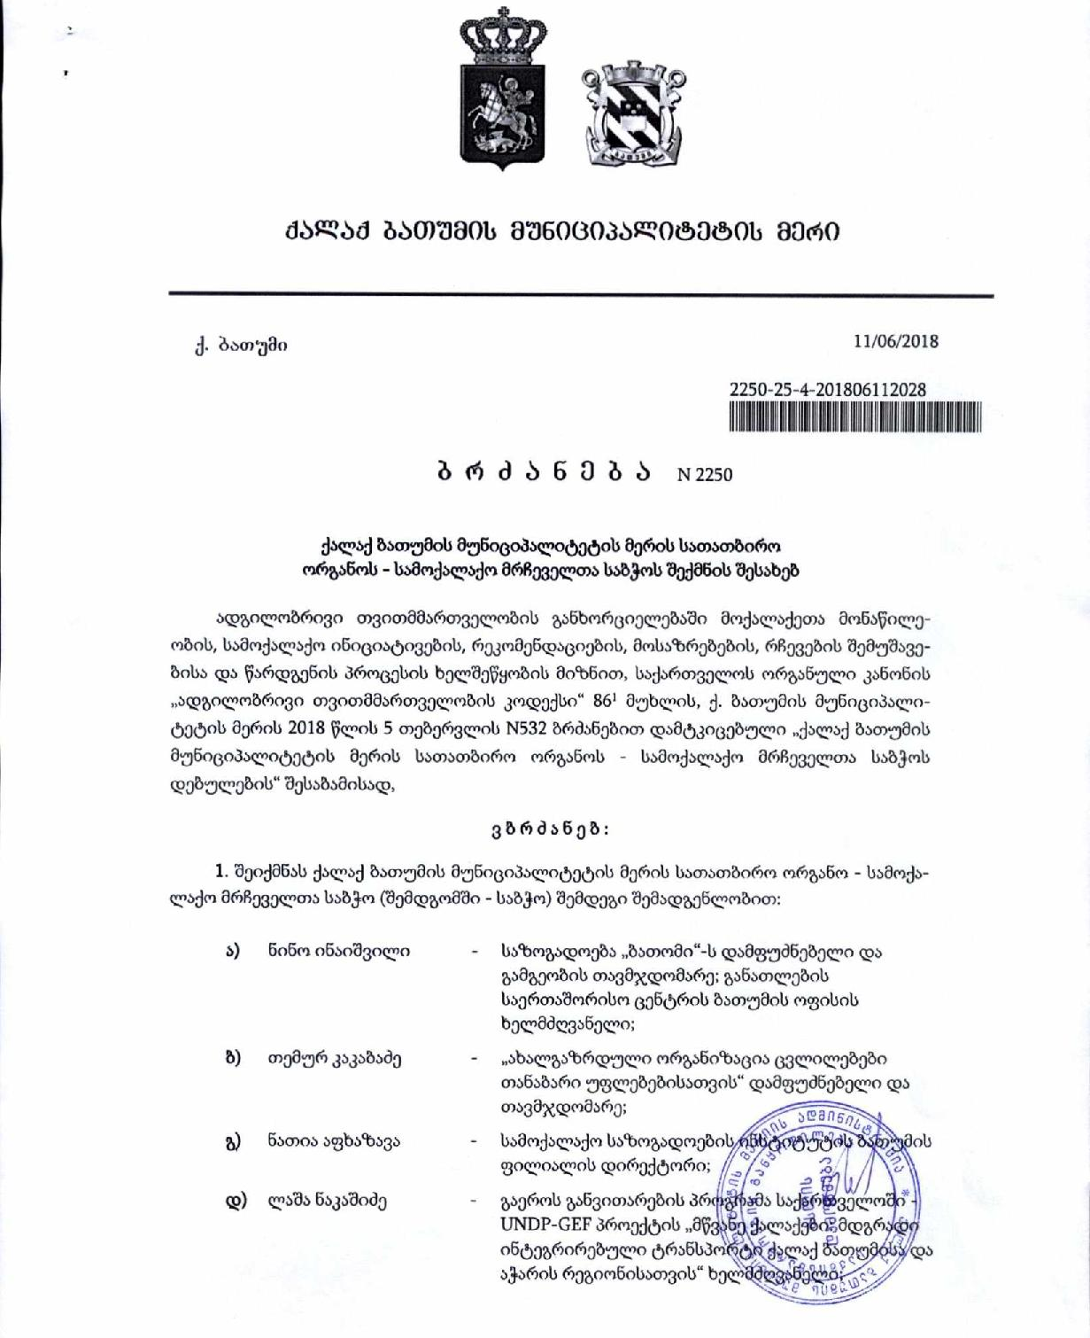
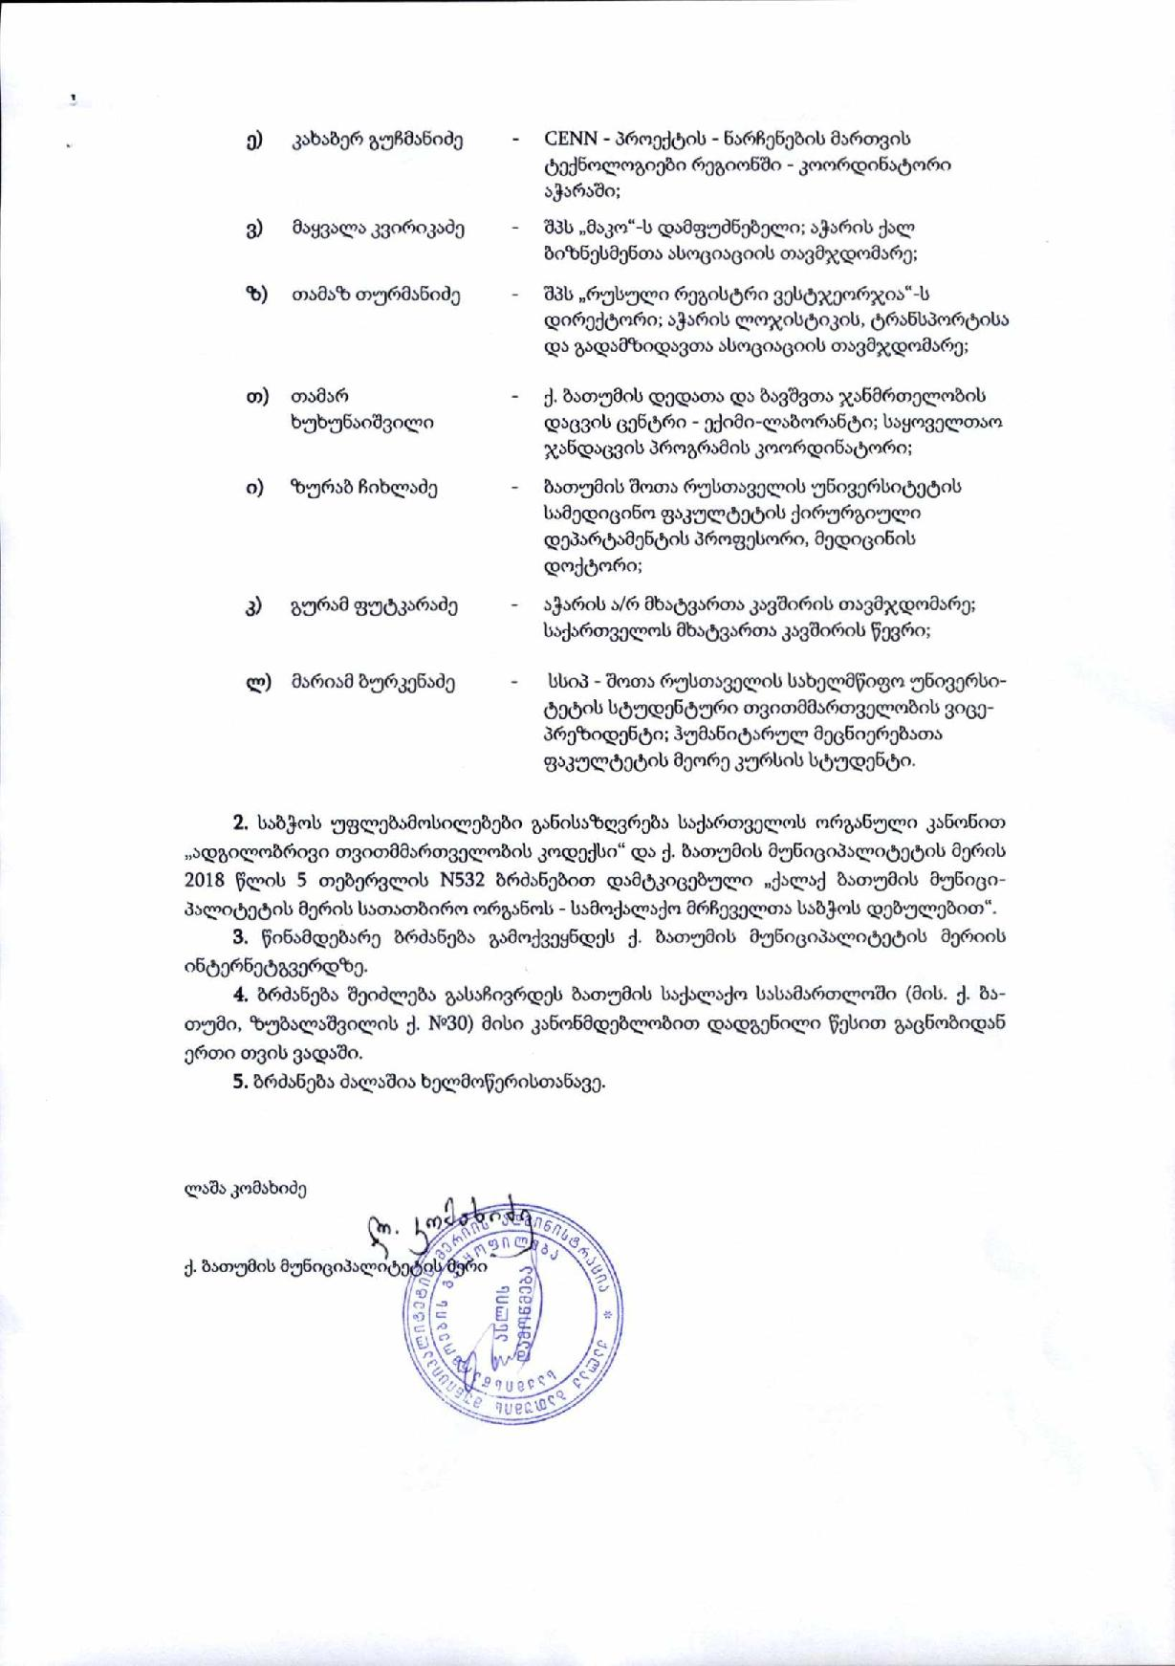

დანართი 2. ადგილობრივი ეკონომიკური განვითარების გეგმის შემმუშავებელი სამუშაო ჯგუფის შექმნის ბრძანება
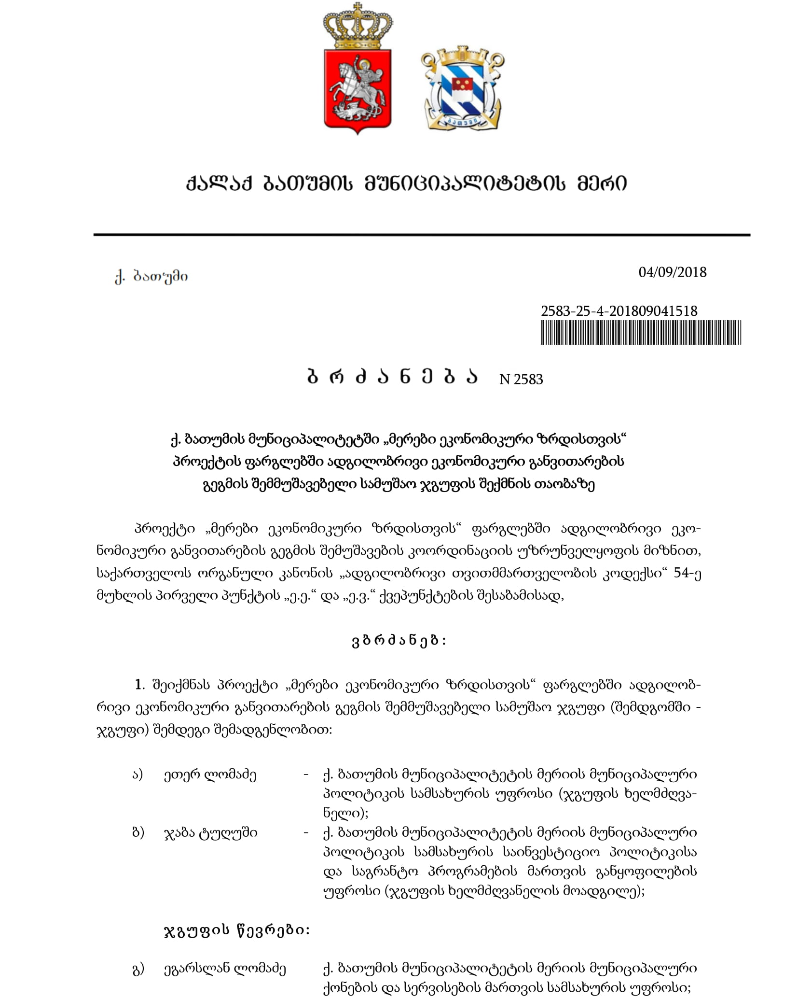
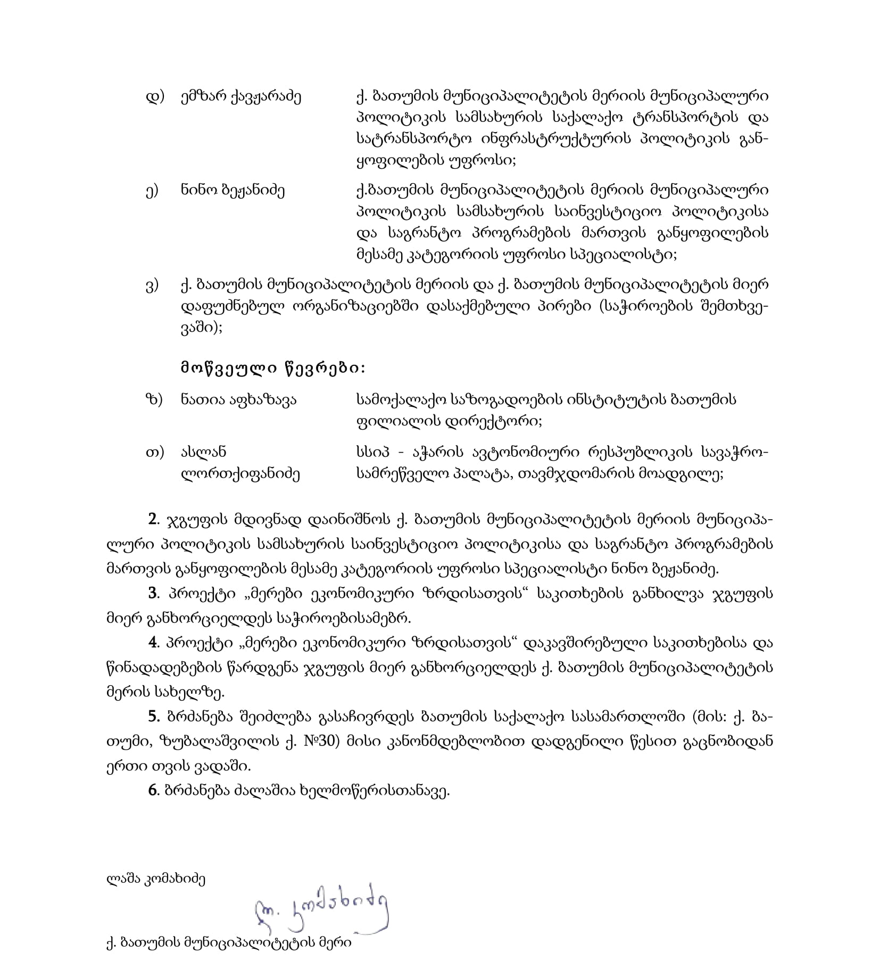

დანართი 3. ადგილობრივი პარტნიორობის შეფასება
დასახელება | ინსტიტუციები/ მონაწილე პირები | მიღწევები  ასევე მიუთითეთ თუ როგორ მუშაობს | შეფასება:
დასაქმების ხელშეწყობა | სსიპ აჭარის ავტონომიური რესპუბლიკის დასაქმების სააგენტო, ქალაქ ბათუმის მუნიციპალიტეტი | დამსაქმებელსა და სამუშაოს მაძიებელს შორის კავშირების გაუმჯობესება და მოსახლეობის დასაქმების ხელშეწყობის სერვისის დანერგვა. თანამშრომლობას აქვს პერიოდული ხასიათი | სასარგებლო
ადგილობრივი ეკონომიკური და ურბანული განვითარება, კულტურული მემკვიდრეობის დაცვა, მოქალაქეთა ჩართულობა | სამოქალაქო საზოგადოება, არასამთავრობო სექტორი,  მუნიციპალიტეტი, ავტონომიური რესპუბლიკის მთავრობა. | მოქალაქეთა ჩართულობის მექანიზმების გაუმჯობესება; რეკომენდაციები ადგილობრივი განვითარების საკითხებზე;  რეკომენდაციები ურბანული განვითარების საკითხებზე; რეკომენდაციები ბიუჯეტის დაგეგმვასა და შესრულებასთან დაკავშიებით.  თანამშრომლობას აქვს მუდმივი ხასიათი. | სასარგებლო
ბიზნესის განვითარების ხელშეწყობა, სამეწარმეო უნარების გაუმჯობესება | აჭარის ა/რ სავაჭრო სამრეწველო პალატა. ბიზნეს ასოციაციები, კერძო სექტორი | უზრუნველყოფს ტრენინგებსა და კონსულტაციებს, გამოფენებისა და ფორუმების ორგანიზებას. თანამშრომლობას აქვს მუდმივი ხასიათი. | სასარგებლო
DCFTA-ს ადგილობრივი საკონსულტაციო ჯგუფი | სსო-ები, ბიზნეს სექტორი და საჯარო სექტორი | უზრუნველყოფს მცირე და საშუალო ბიზნესის ევროპის ბაზარზე გასვლის დამაბრკოლებელი ფაქტორების და მისის დაძლევის მექანიზმების გამოვლენას. | სასარგებლო
ადგილობრივი განვითარების გეგმების შემუშავება | მუნიციპალიტეტი, ბიზნეს სექტორი, NGO | მაღალი ჩართულობა განხილვებისა და მრგვალი მაგიდების ფორმატში | სასარგებლო

დანართი 4. მზარდი სექტორები და მათი გამოწვევები
მზარდი სექტორი | მთავარი გამოწვევები, რომელთა გადაჭრისათვის საჭიროა ბიზნესის დახმარება
ტურიზმი | არასაკმარისად განვითარებული ტურისტული ინფრასტრუქტურა, ფინანსურ ხელმისაწვდომობაზე ინფორმაციის სიმწირე, დარგში არასაკმარისი ცნობიერების დონე, ბიზნესის საჭირო უნარების ნაკლებობა, მუნიციპალურ სერვისებზე შეზღუდული ხელმისაწვდომობა და დროში გაწელილი პროცედურები, ბიზნესის განვითარების ხელშეწყობის პროგრამებზე ინფორმაციის ნაკლებობა.
მშენებლობა | ქალაქის განვითარების გენერალური გეგმის არარსებობა, სანებართვო პროცედურებთან დაკავშირებული სირთულეები და დროში გაწელილი პროცედურები, ელექტრონული სერვისების სიმცირე. მუნიციპალურ და სახელმწიფო ქონებაზე ინფორმაციის შეზღუდული ხელმისაწვდომობა, ბიზნესის განვითარების ხელშეწყობის პროგრამებზე ინფორმაციის ნაკლებობა.
ვაჭრობა | ბიზნესის საჭირო უნარების ნაკლებობა, ფინანსური რესურსების სიმცირე, ბიზნესის განვითარების ხელშეწყობის პროგრამებზე ინფორმაციის ნაკლებობა, მუნიციპალურ სერვისებზე შეზღუდული ხელმისაწვდომობა და დროში გაწელილი პროცედურები.
მრეწველობა | ბიზნესისა და სამეწარმეო უნარების ნაკლებობა, მუნიციპალურ და სახელმწიფო ქონებაზე ინფორმაციის შეზღუდული ხელმისაწვდომობა, მუნიციპალურ სერვისებზე შეზღუდული ხელმისაწვდომობა და დროში გაწელილი პროცედურები. ბიზნესის განვითარების ხელშეწყობის პროგრამებზე ინფორმაციის ნაკლებობა.

დანართი 5. საკანონმდებლო და ინსტიტუციური ჩარჩოები
აღიარებული მარეგულირებელი გამოწვევები | ძლიერი/სუსტი უარყოფითი ზეგავლენა | მთავარი მონაწილე საჯარო უწყება | ადგილობრივი შერბილების/გაუმჯობესების მასშტაბი
სამშენებლო ნებათვების გაცემა | ძლიერი გავლენა სამშენებლო ბიზნესზე | ქალაქ ბათუმის მუნიციპალიტეტი | შესაძლებელია სამომავლო გაუმჯობესება
ქონების პრივატიზება აუქციონის ფორმით | სუსტი უარყოფითი ზეგავლენა ბიზნესზე | ქალაქ ბათუმის მუნიციპალიტეტი | ვერ ხერხდება
უძრავი ქონების შესახებ დაინტერესებულ მხარეებზე ინფორმაციის მიწოდება | სუსტი უარყოფითი ზეგავლენა ბიზნესზე | ქალაქ ბათუმის მუნიციპალიტეტი;  აჭარის არ ფინანსთა და ეკონომიკის სამინისტრო;  საქართველოს ქონების ეროვნული სააგენტო. | ქ. ბათუმში მდებარე უძრავი ქონების ბაზის შემუშავება და სხვადასხვა საჯარო უწყებებს შორის არსებული სუსტი კოორდინაციის შემცირება.

დანართი 6. კვალიფიციური უნარების სფეროში არსებული სიტუაცია
სექტორი | უნარების არსებული სიტუაცია | პროგნოზირებადი სამომავლო სიტუაცია | შესაძლო მიმართულებები ქმედებებისათვის
ტურიზმი | კვალიფიციური კადრების დეფიციტი მომსახურების სექტორში. უცხო ენების ცოდნის დაბალი დონე. | მოთხოვნის მკვეთრი ზრდა (სეზონურად) | მომსახურების სფეროში ვიწრო სპეციალიზაციის მიმართულებით გადამზადება
მშენებლობა | ტექნიკური სპეციალისტის/ მუშახელის მცირე დეფიციტი; ინოვაციური/მაღალტექნოლოგიური უნარების დეფიციტი | ინოვაციური/ მაღალტექნოლოგიური უნარების მქონე კადრებზე მოთხოვნის ზრდა;  სამშენებლო მასალების წარმოებასთან დაკავშირებულ უნარებზე მოთხოვნის ზრდა | ინოვაციური ტექნოლოგიების დანერგვისა და გამოყენების ზრდის ხელშეწყობა
ვაჭრობა | სამეწარმეო/ მართვის უნარების მქონე კადრების დეფიციტი, უცხო ენების ცოდნის დაბალი დონე | უცხო ენების მცოდნე კადრებზე მოთხოვნის სუსტი ზრდა | სამეწარმეო/მართვის უნარების განვითარება
მრეწველობა | კვალიფიციური კადრების დეფიციტი, სწრაფი გადინება | ვიწრო სპეციალიზაციის მქონე კადრებზე მოთხოვნის ზრდა | სამეწარმეო/მართვის უნარების განვითარება

დანართი 7. დაფინანსების სქემა
ღონისძიებები | საორიენტაციო ღირებულება EU | დაფინანსების წყარო |  |  |  | წყვეტა დაფინანსებაში
ღონისძიებები | საორიენტაციო ღირებულება EU | ადგილობრივი ბიუჯეტი | მაღალი დონის ბიუჯეტი | ბიზნესი | დონორები | წყვეტა დაფინანსებაში
1.1 ბიზნესის ხელშეწყობის ინსტიტუციური და მარეგულირებელი მექანიზმების შექმნა | 544 000 | 544 000
1.2. ელექტრონული სერვისების დანერგვა და ბიზნესის მომსახურების „ერთი ფანჯრის“ პრინციპის ამოქმედება | 192 128 | 90 000 |  |  | 10 000 | 92 128
1.3. ბიზნეს სექტორისათვის სახელმწიფო/მუნიციპალური ქონებაზე წვდომის გაუმჯობესება და მეწარმეობის სტიმულირება | 864 000 | 637 400 | 17 000 |  | 9 600 | 200 000
1.4 ბიზნეს და საინცესტიციო ფორუმებისა და თემატური ფესტივალების ორგანიზება და მათში მონაწილეობა. | 174 400 | 10 000 | 164 400
2.1. შრომის ბაზარზე ნაკლებპრივილეგირებული დასაქმების სტიმულირება | 174 400 | 17 000 | 101 150 | 56 250
2.2. ბიზნეს და სამეწარმეო უნარებზე ტრენინგ-სემინარების ჩატარება და კონსულტაციების გაწევა | 16 000 |  | 16 000
2.3. ბათუმის ისტორიული განაშენიანების საზღვრების ეზოებში კომერციული პროექტების განვითარების მხარდაჭერა | 41 600 | 38 475 |  | 3 125
2.4 ინოვაციური და საინფორმაციო ტექნოლოგიების განვითარება | 285 000 |  | 35 000 |  |  | 250 000
3.1. ქალაქის (რეგიონის) რეკლამირება 16 ქვეყანაში (სატელევიზიო რეკლამა, გარე რეკლამა, ონლაინ რეკლამა, პრეს და ინფოტურების ორგანიზება, საერთაშორისო გამოფენებში მონაწილეობა); საინვესტიციო პოტენციალის შესახებ საპრომოუშენო მასალების მომზადება და გავრცელება | 1 768 960 |  | 1 768 960
ჯამი: | 4 060 488 | 1 336 875 | 2 102 510 | 59 375 | 19 600 | 542 128

დანართი 8. სსიპ აჭარის ა.რ. სავაჭრო–სამრეწველო პალატასთან არსებული ასოციაციები
№ | ასოციაციის დასახელება
1 | აჭარის ექსპორტიორთა ასოციაცია
2 | აჭარის იმპორტიორთა ასოციაცია
3 | აჭარის საბითუმო ვაჭრობისა და დისტრიბუტორთა ასოციაცია
4 | აჭარის ქალ ბიზნესმენთა ასოციაცია
5 | აჭარის რძისა და რძის პროდუქტების ასოციაცია
6 | მცირე და საშუალო ბიზნესმენთა ასოციაცია
7 | აჭარის რესტორან–კაფე-ბარების ასოციაცია
8 | აჭარის ლოჯისტიკის, ტრანსპორტისა და გადამზიდავთა ასოციაცია
9 | მშენებელთა და დეველოპერთა ასოციაცია
10 | საქართველოს საერთაშორისო ინვესტორთა ასოციაცია
11 | აჭარის ფარმაცევტთა რეგისტრირებული კავშირი
12 | აჭარის მსხვილ მეწარმეთა ასოციაცია
13 | აჭარის სამკურნალო მცენარეებისა და სანელებლების ასოციაცია
14 | აჭარის მეფუტკრეობის ბიზნეს ასოციაცია
15 | აჭარის ახალგაზრდა ბიზნესმენთა ასოციაცია
16 | აჭარის ტურიზმის განვითარების ასოციაცია
17 | აჭარის მეთევზეობისა და აკვაკულტურის ასოციაცია
18 | აჭარის მეთევზეთა ასოციაცია
19 | ფერმერთა ასოციაცია "სუბტროპიკი"
20 | ორგანული აკვაკულტურის განვითარების ასოციაცია „ფორეჯი“
21 | აჭარის მეხორცეობის, ხორცის ნაწარმის, მეთევზეობისა და მეფრინველეობის ასოციაცია

დანართი 9. ეკონომიკური განვითარების გეგმის მომზადებასთან დაკავშირებული სამუშაო შეხვედრების ოქმები
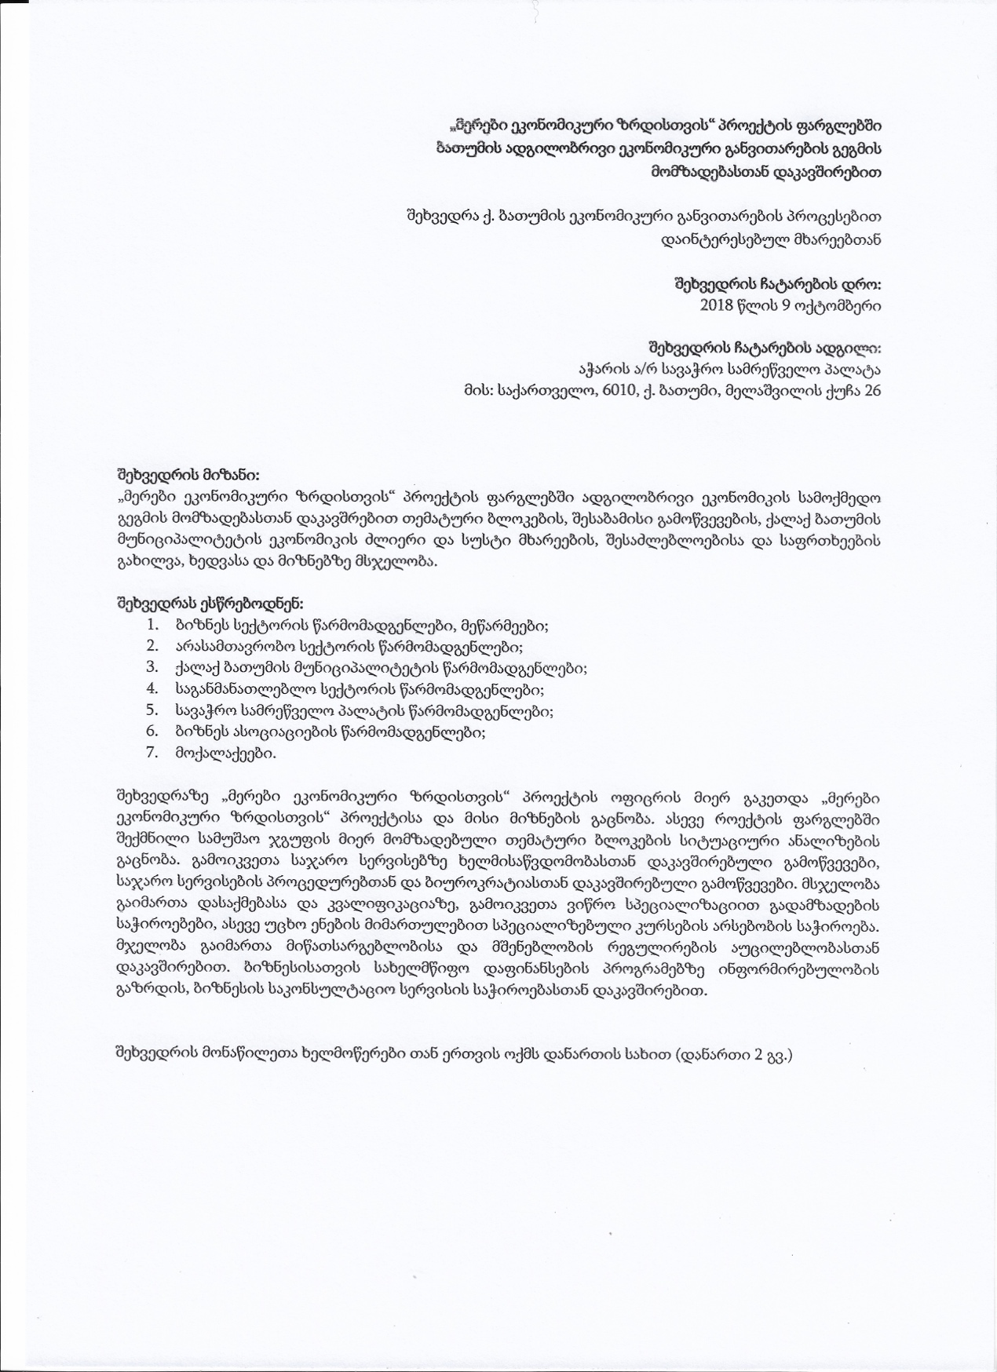
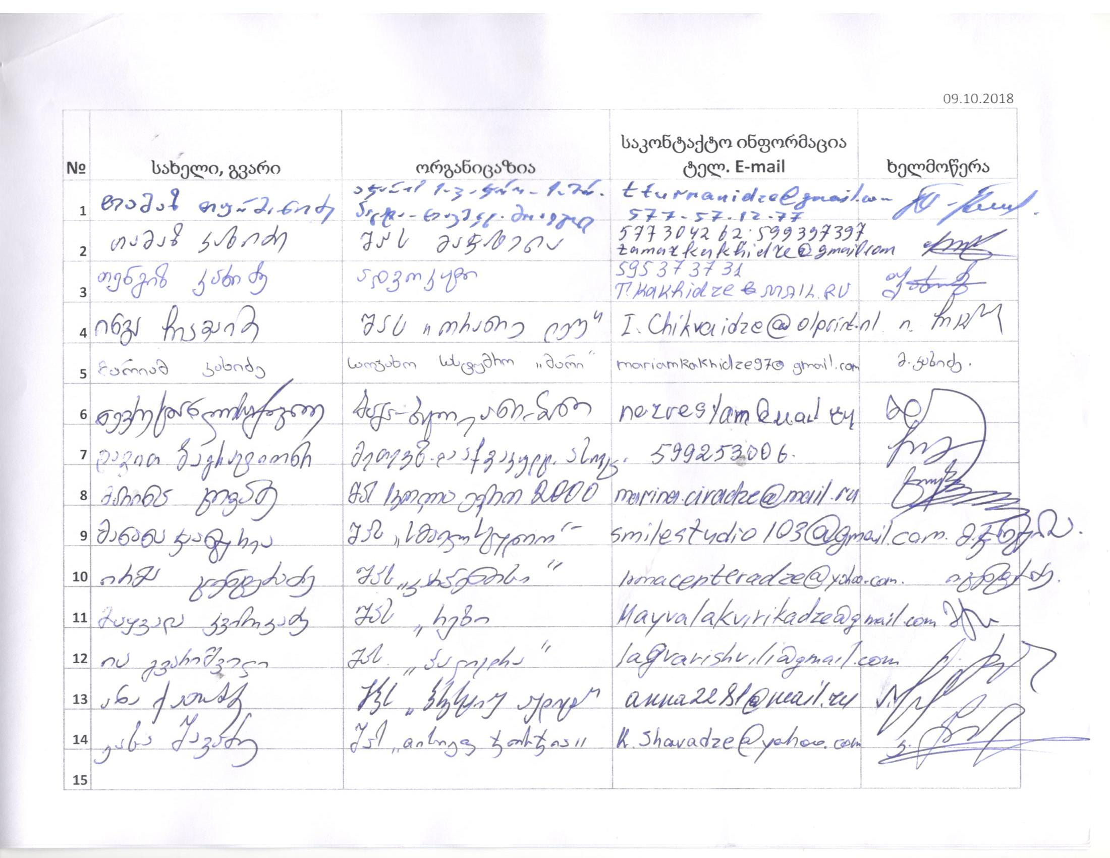
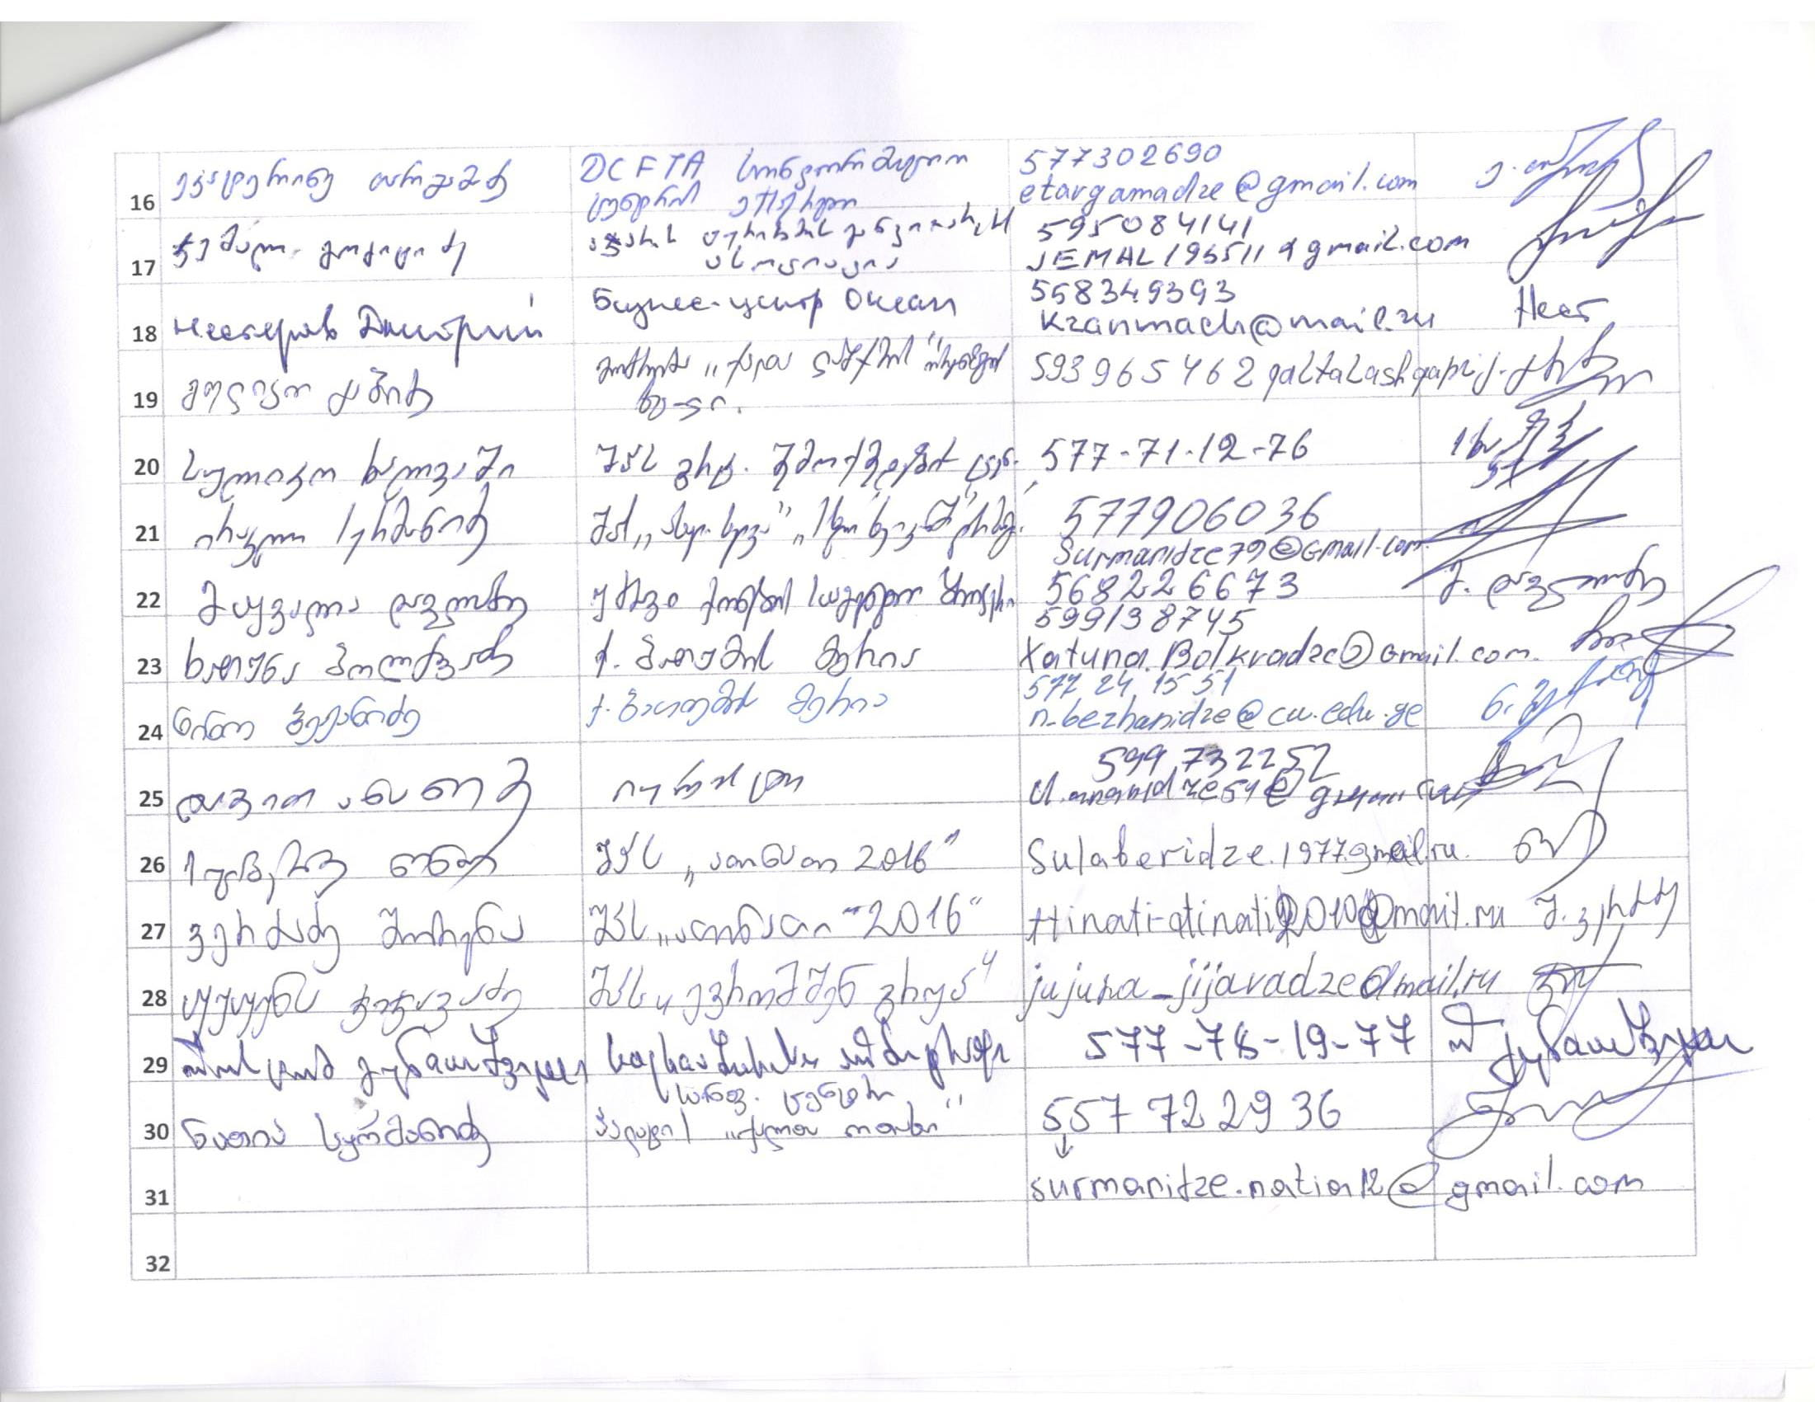
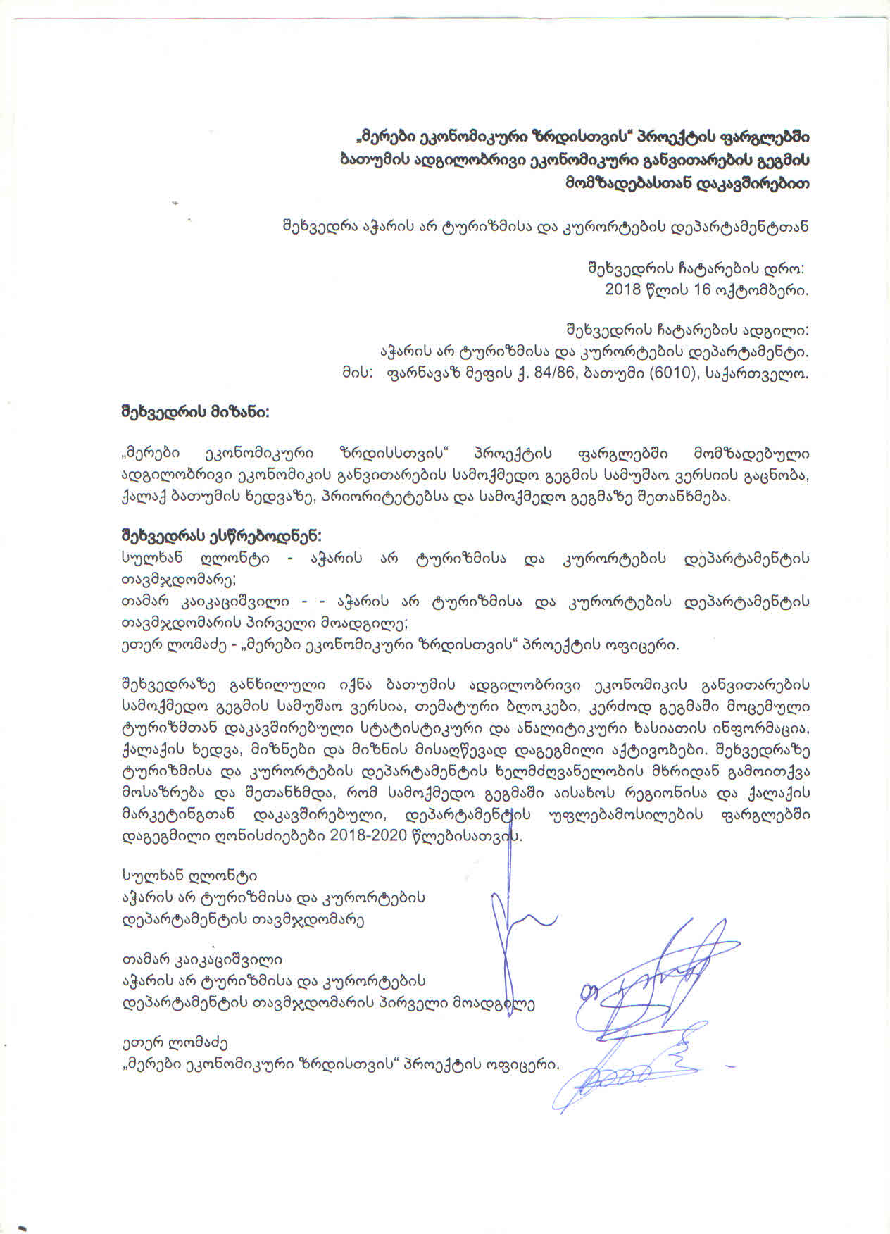
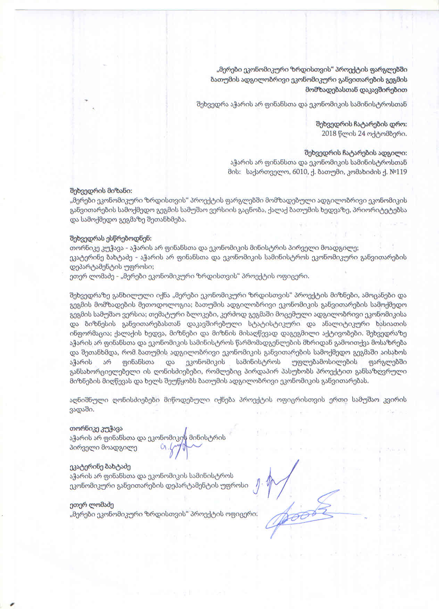
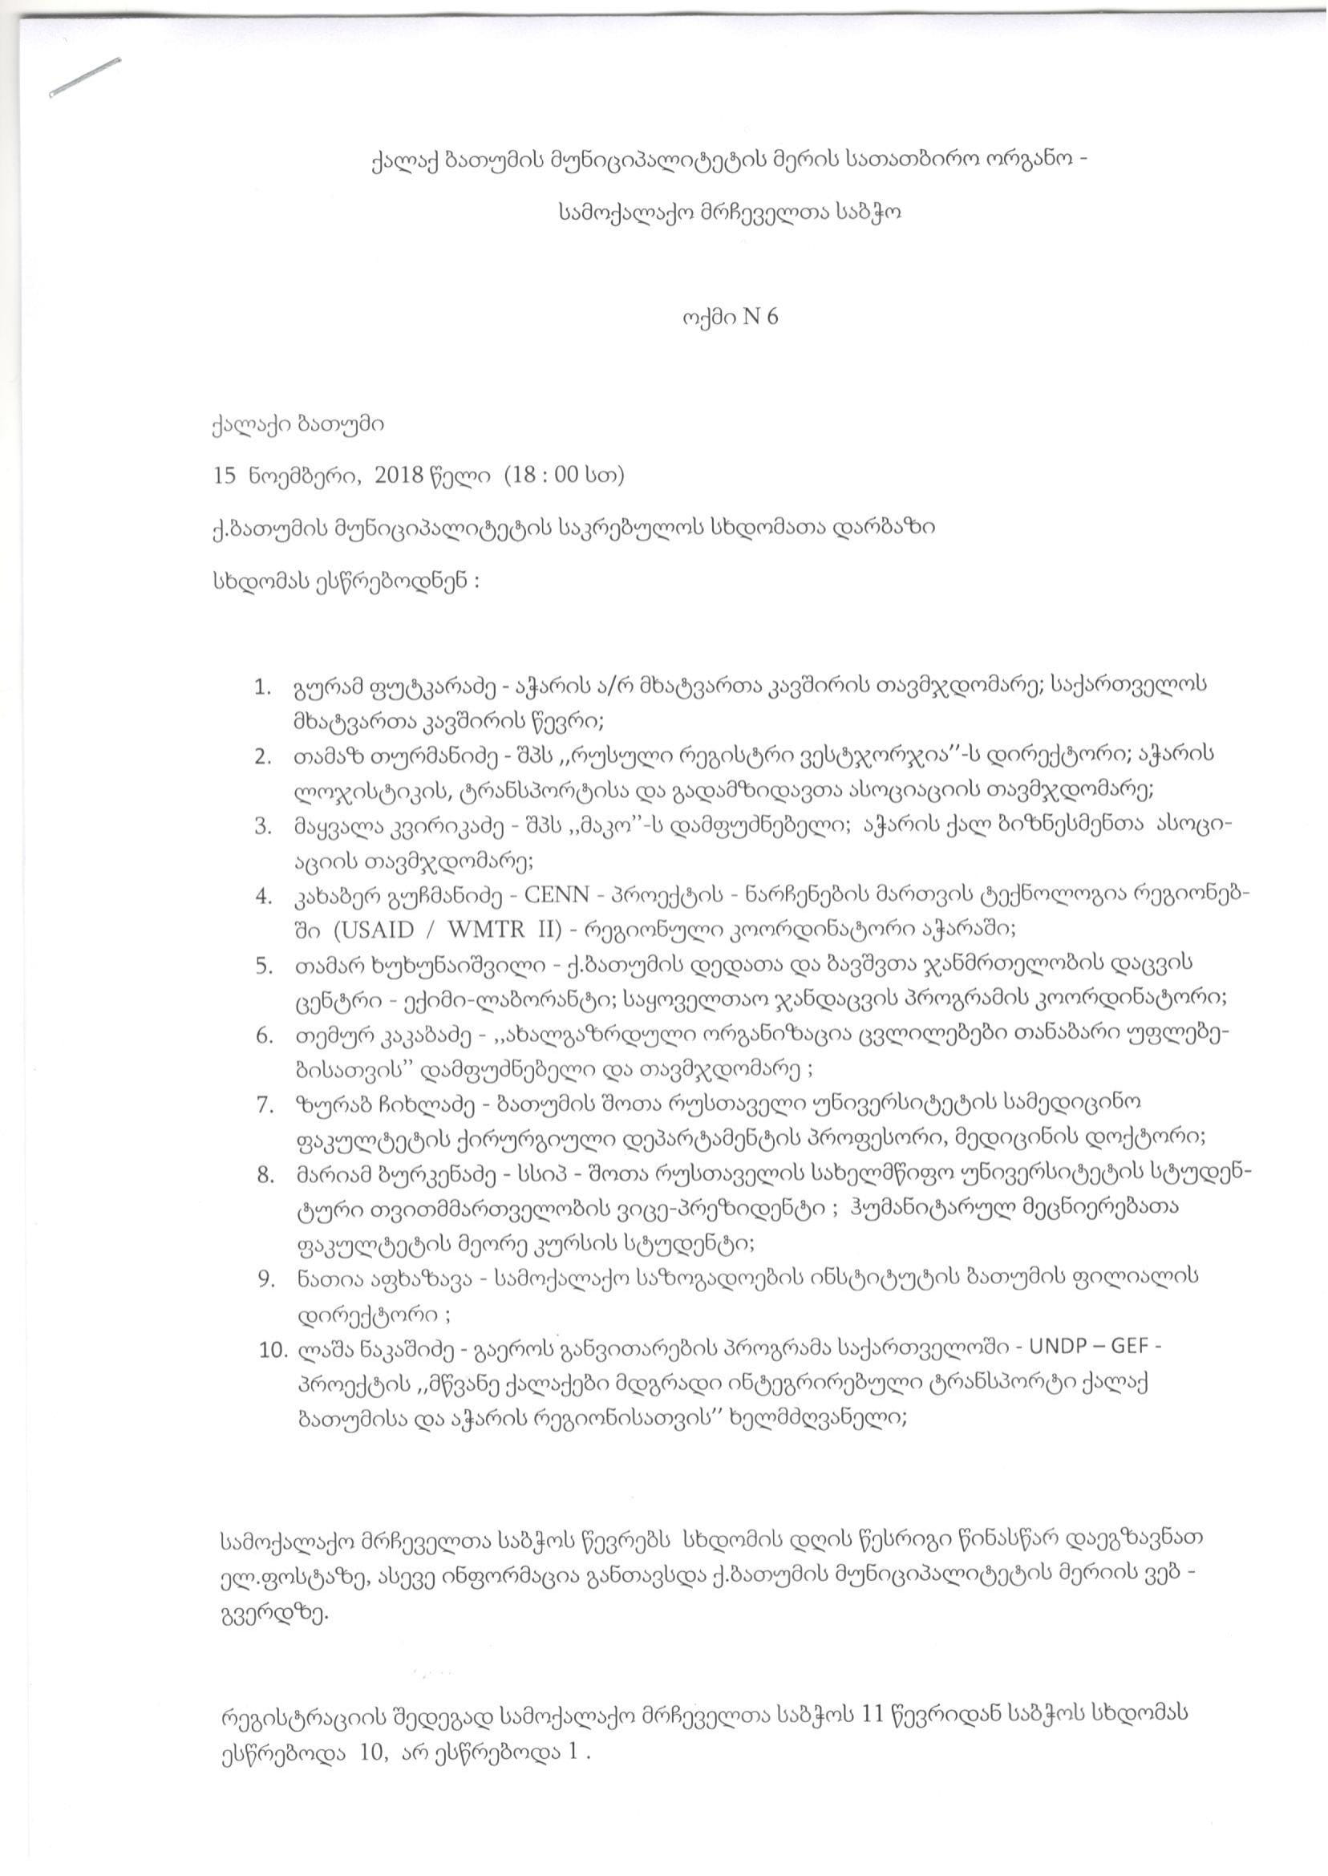
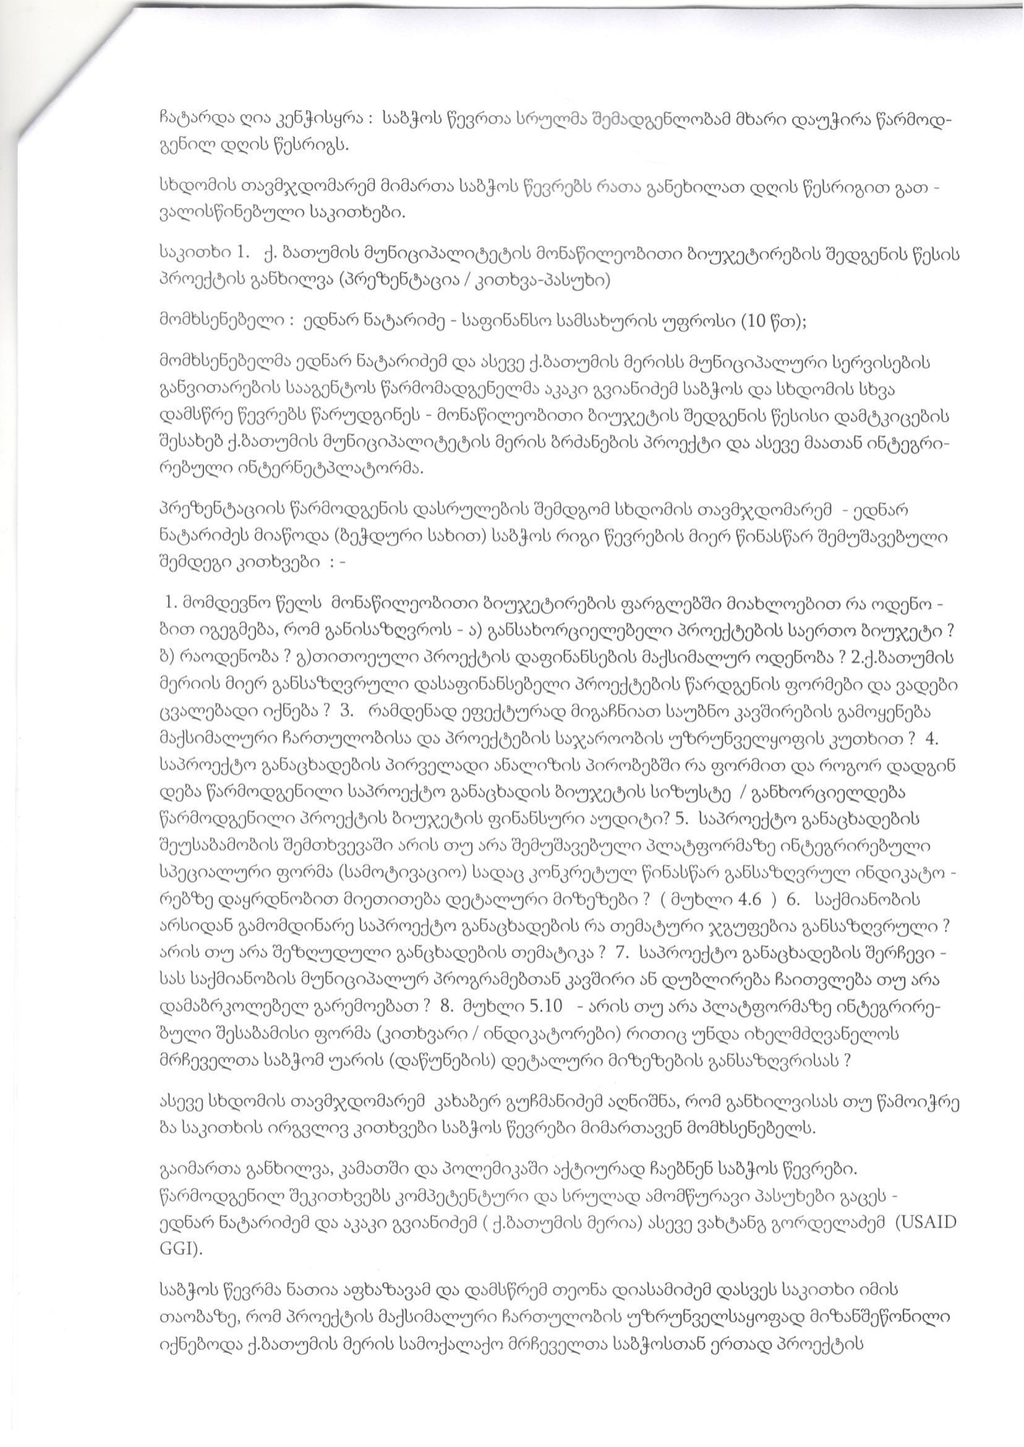
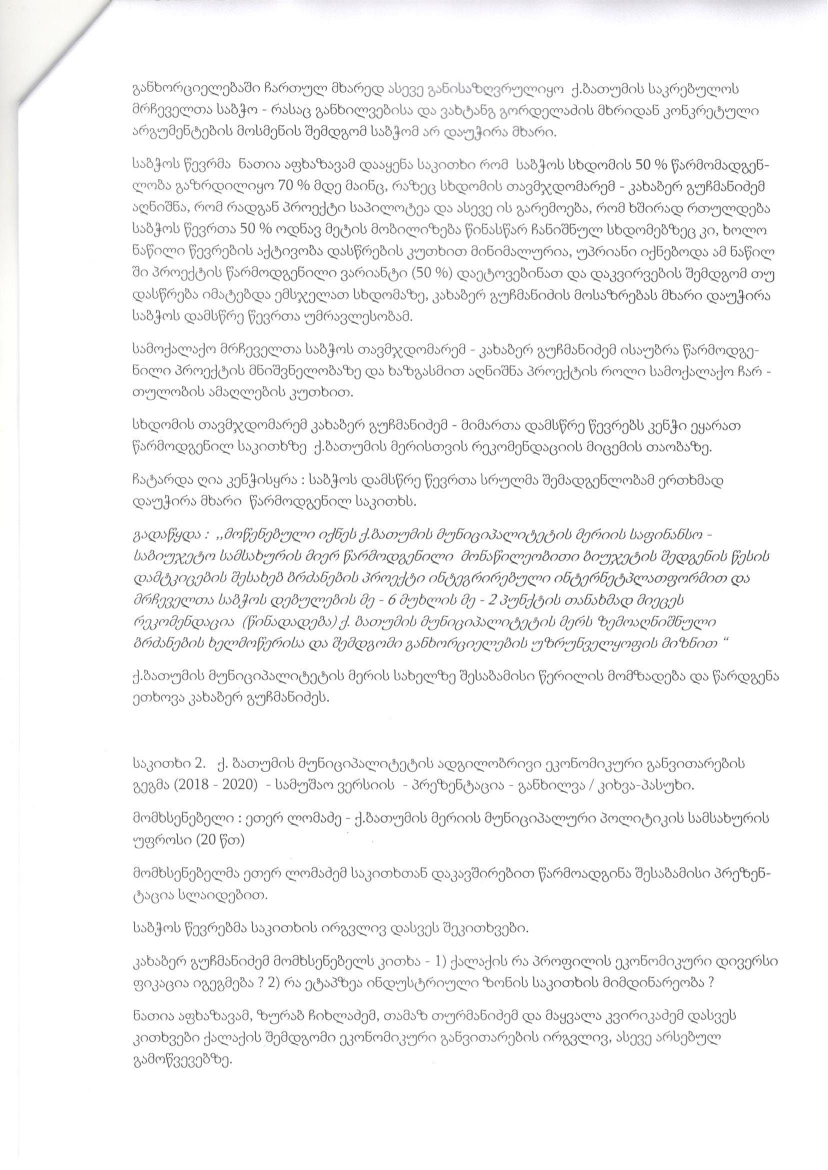
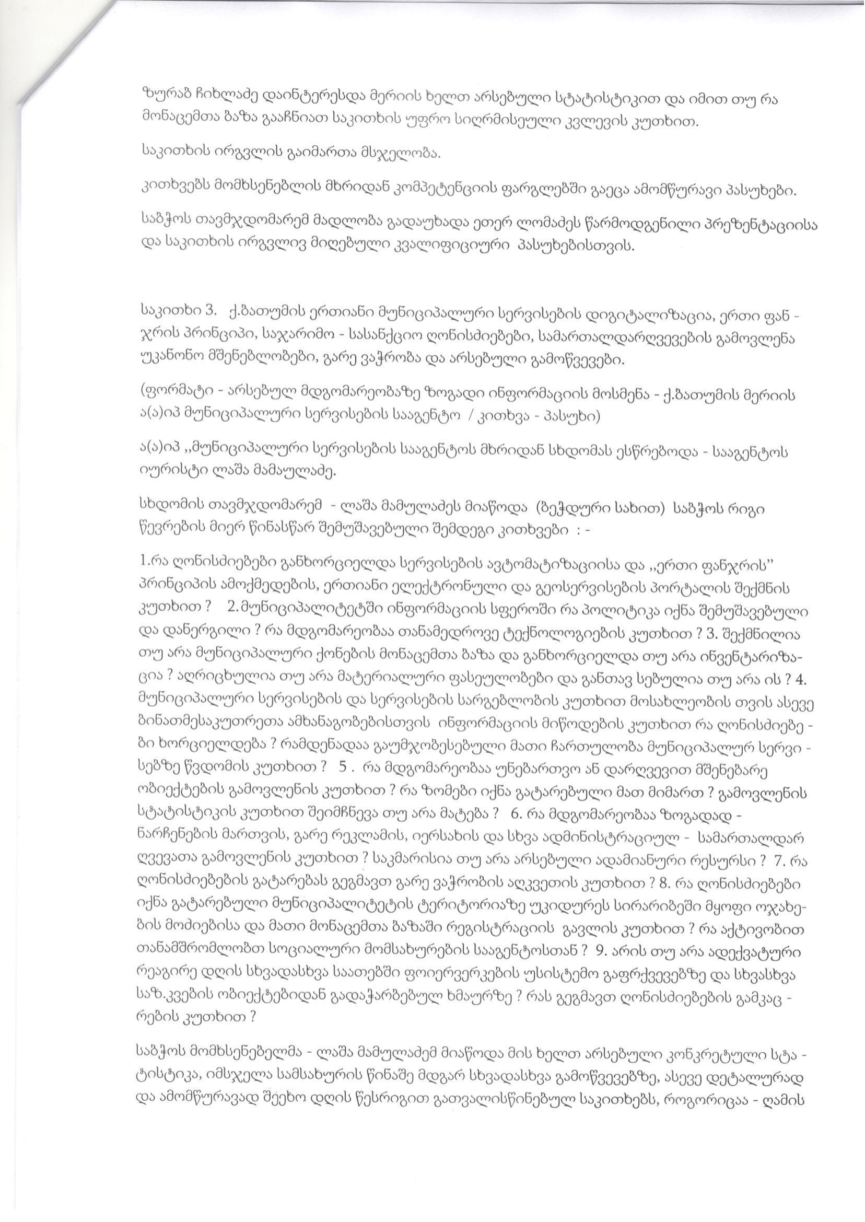
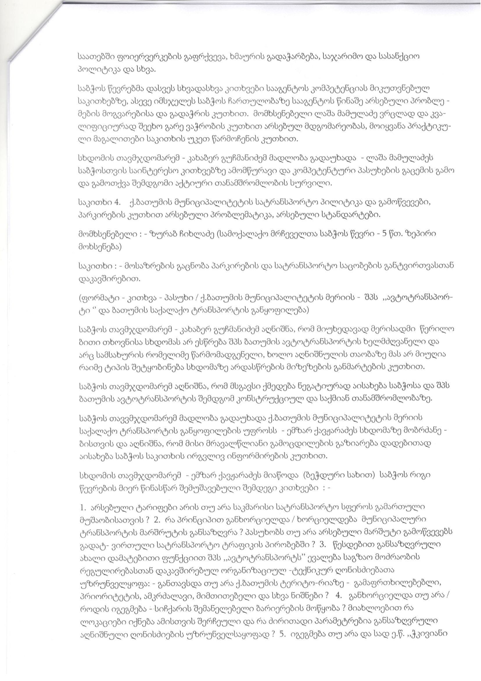
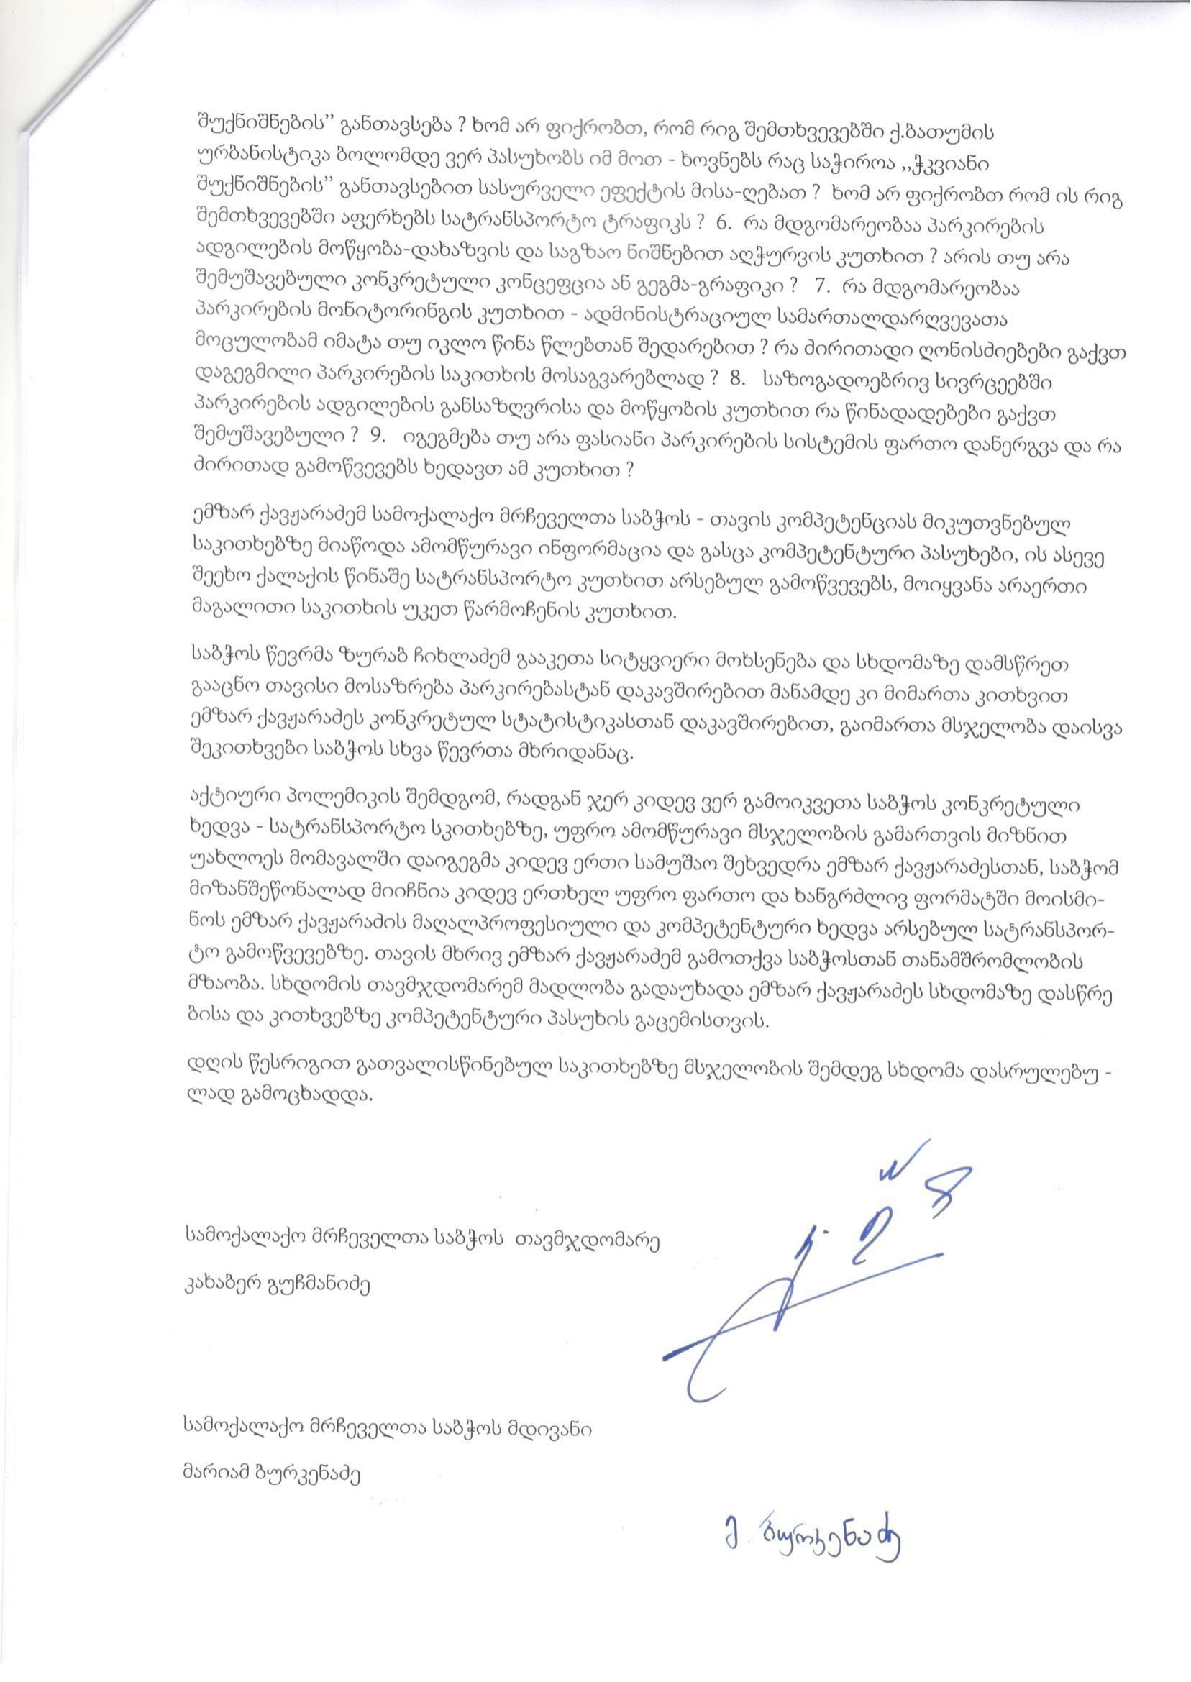
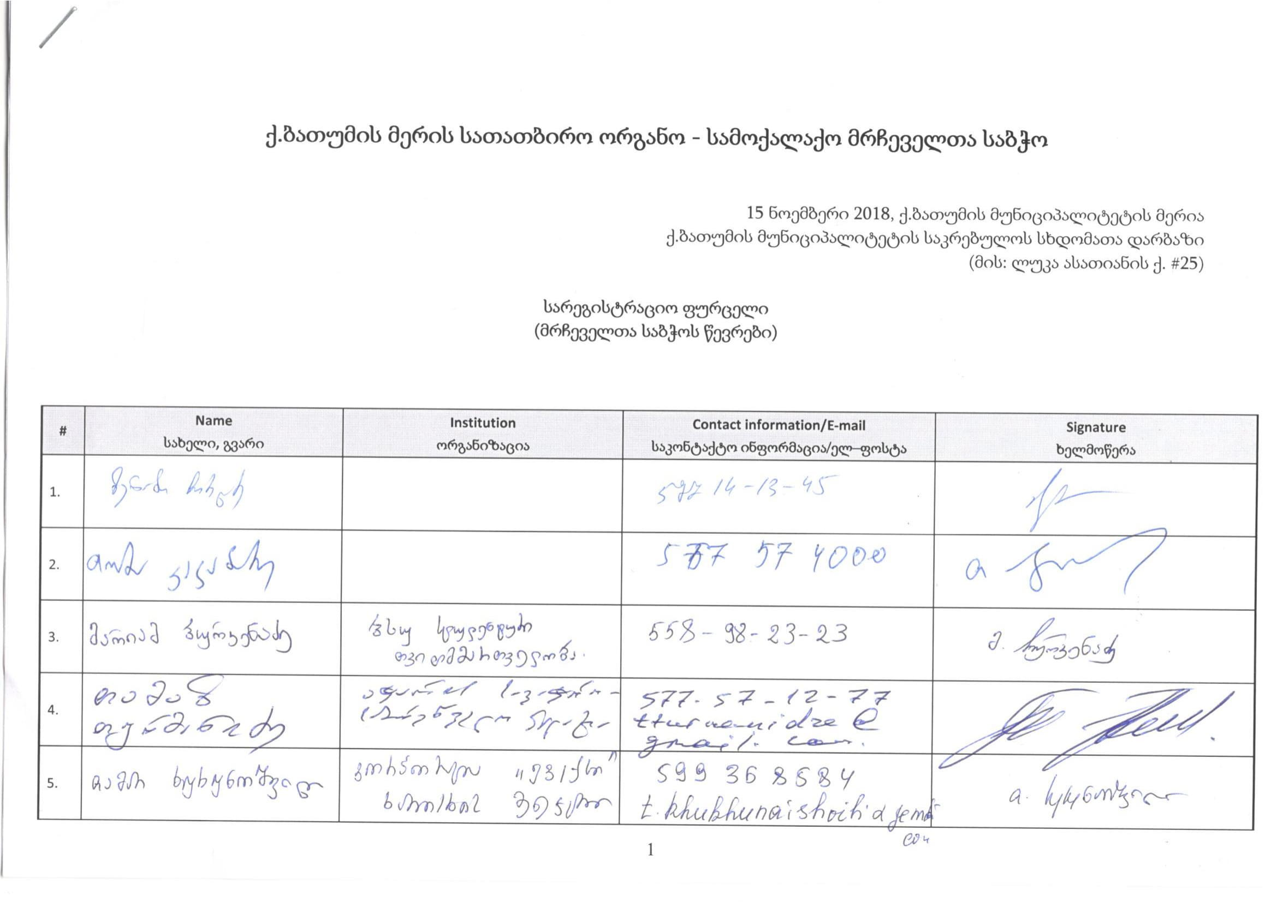
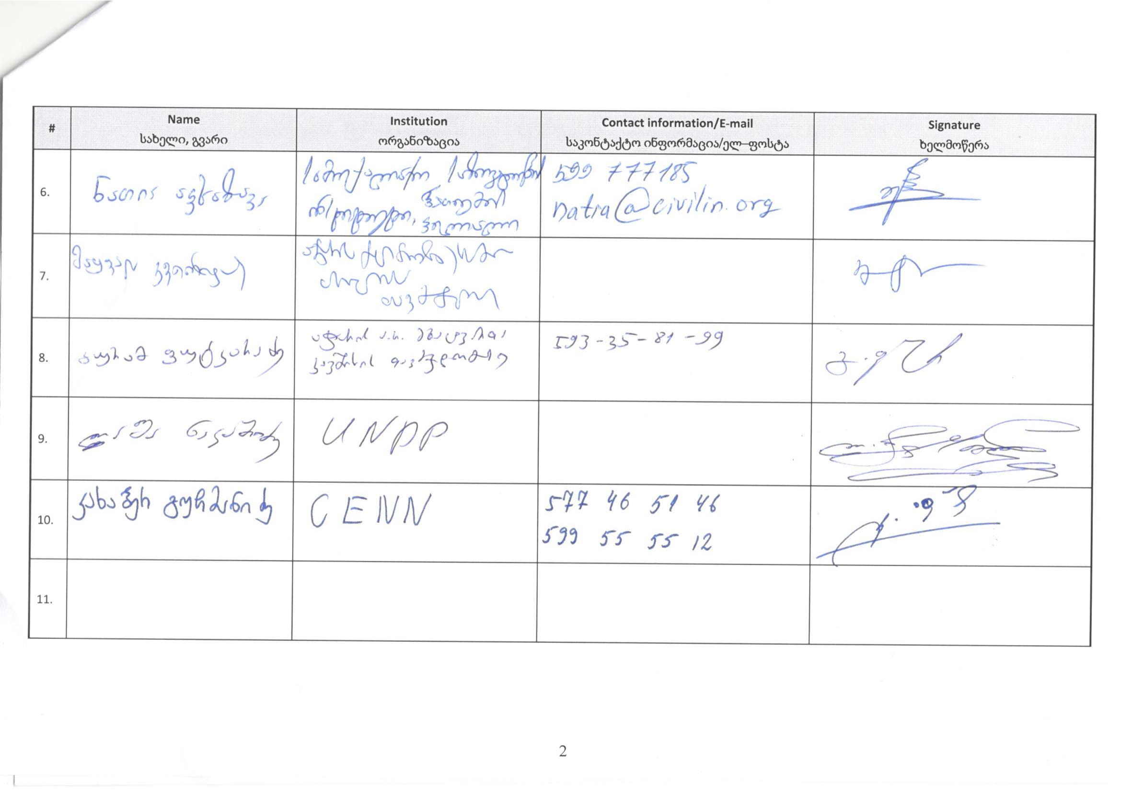
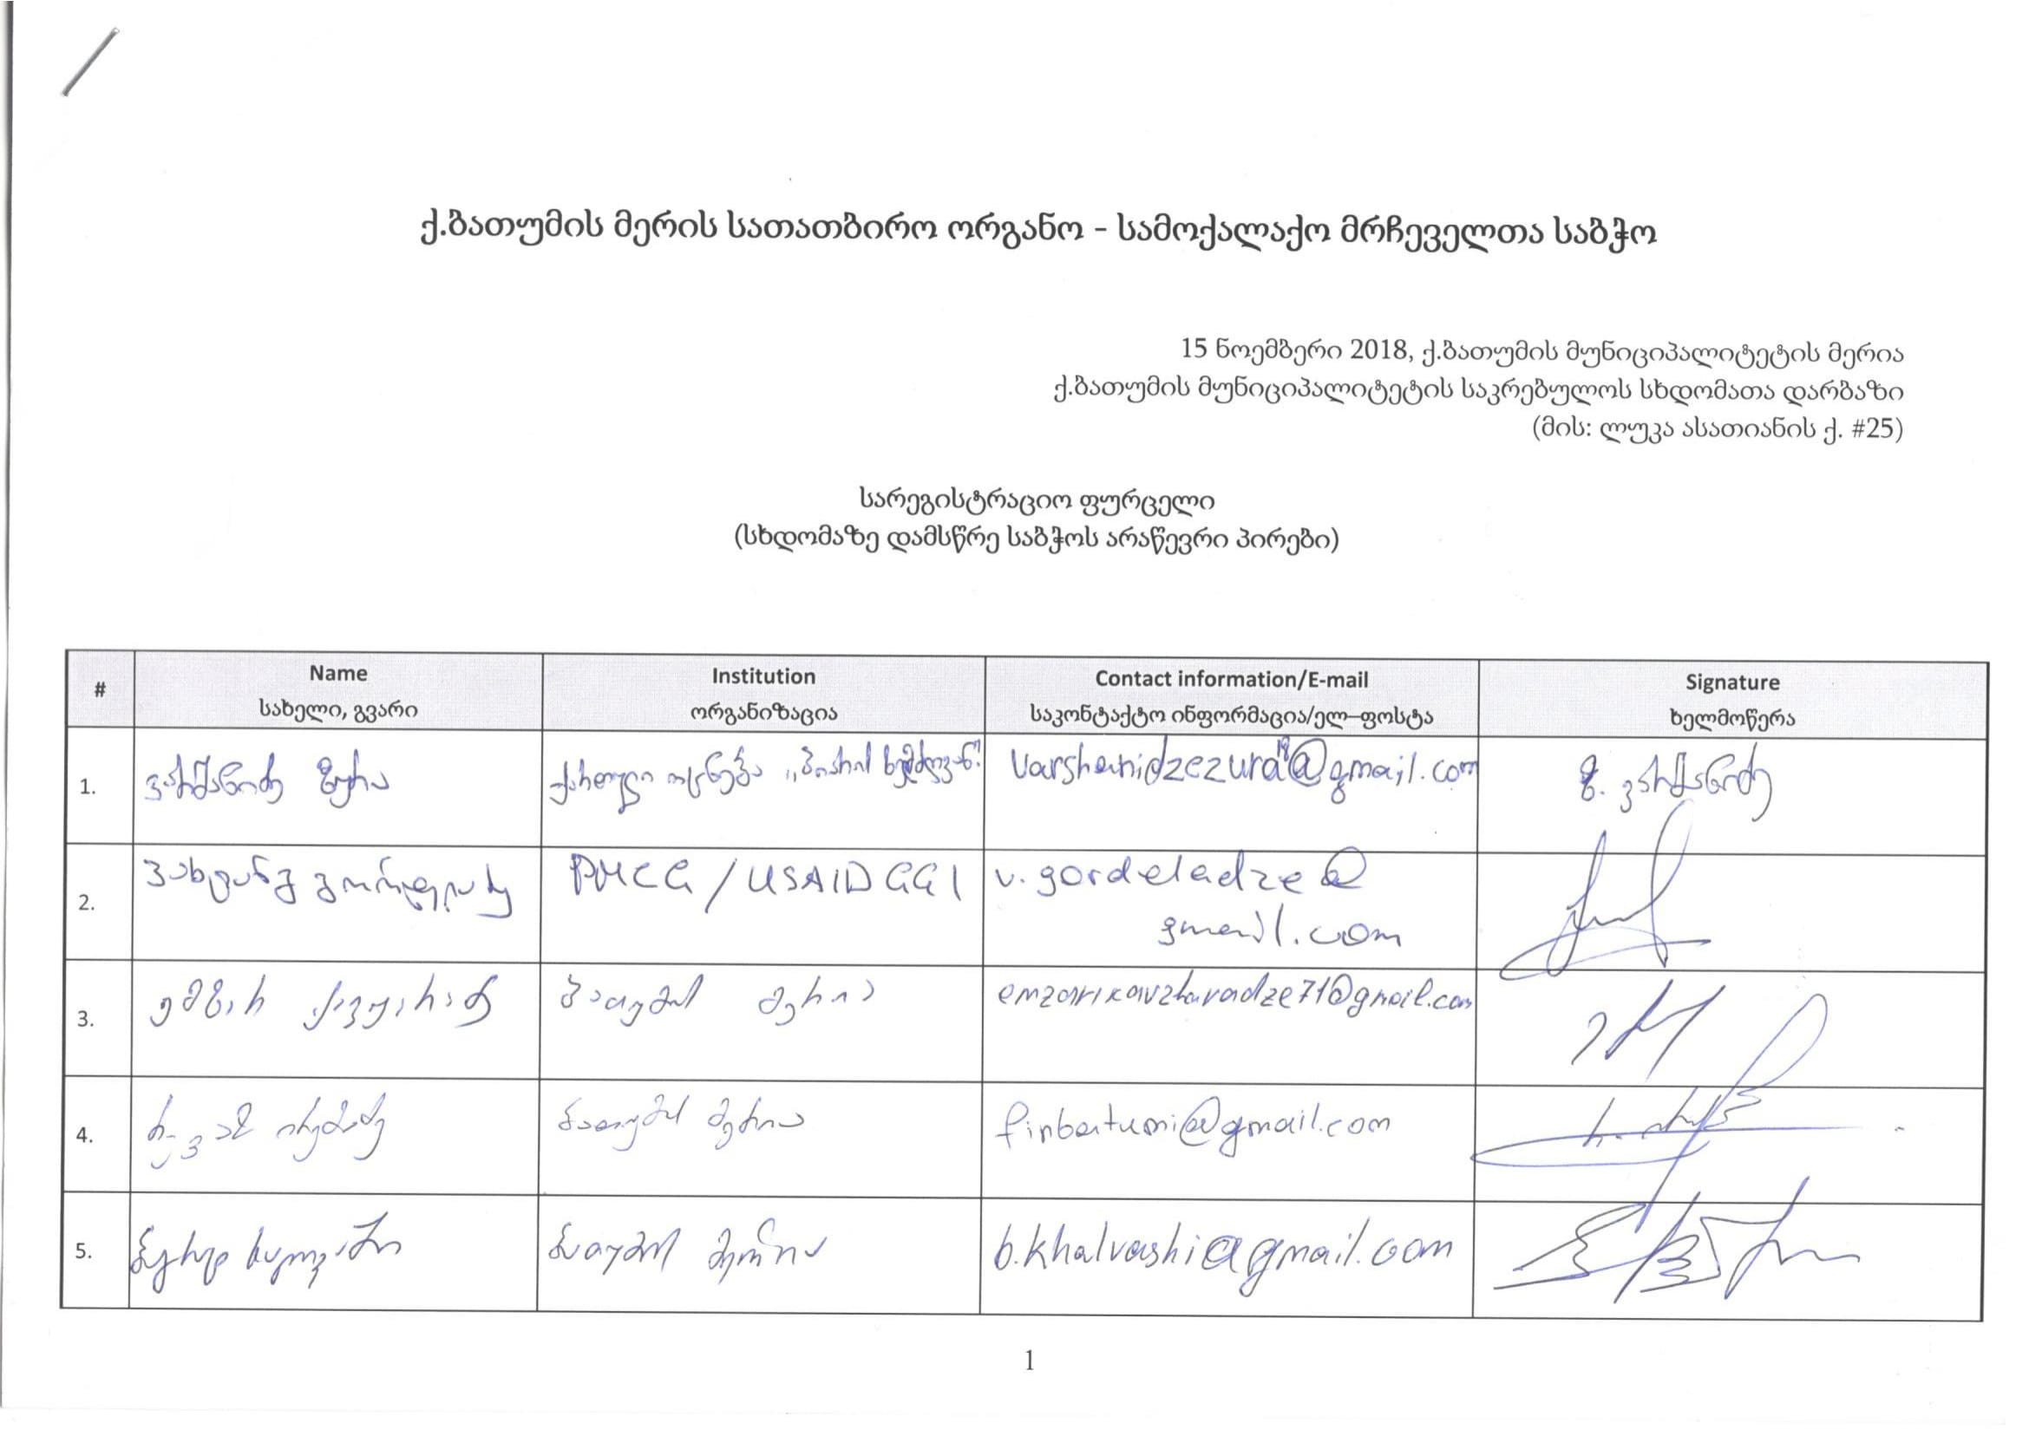
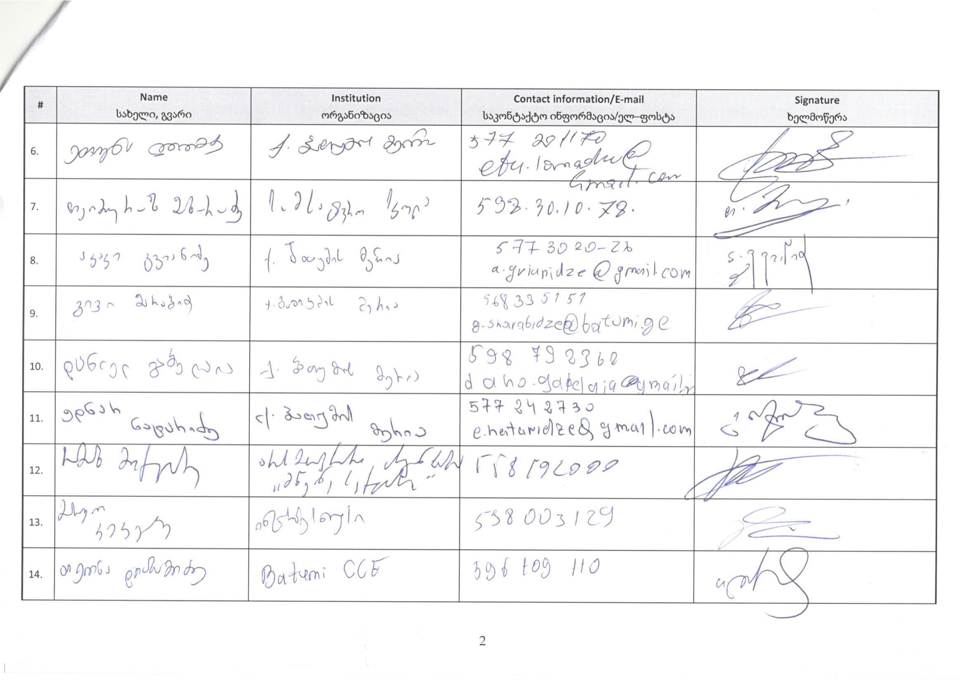
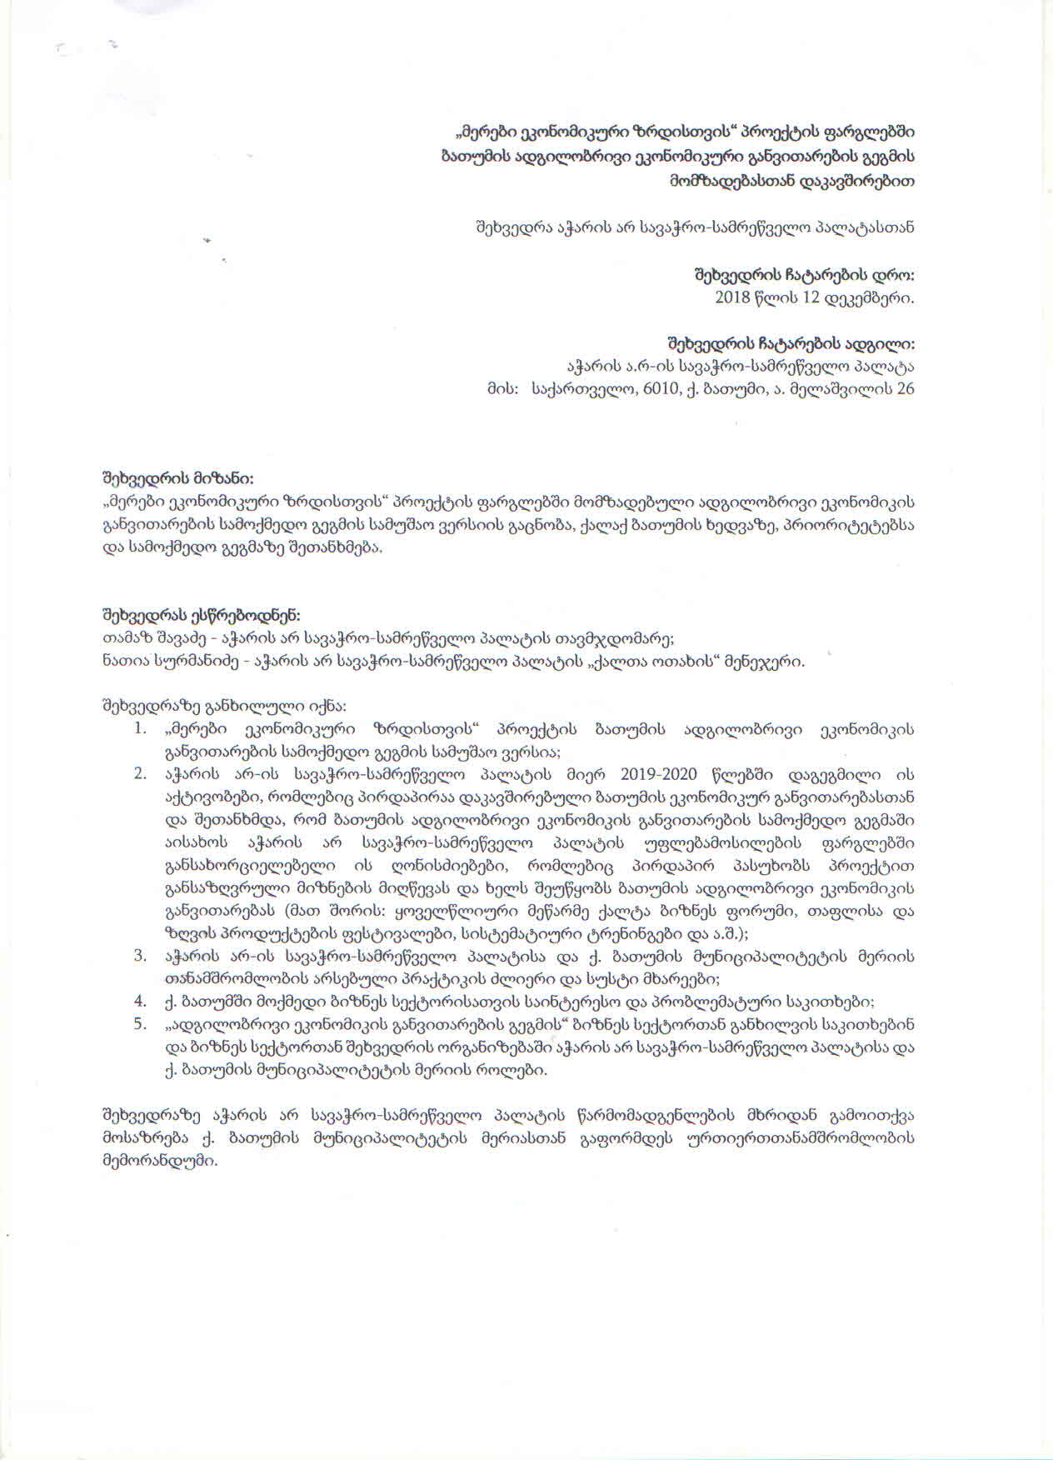
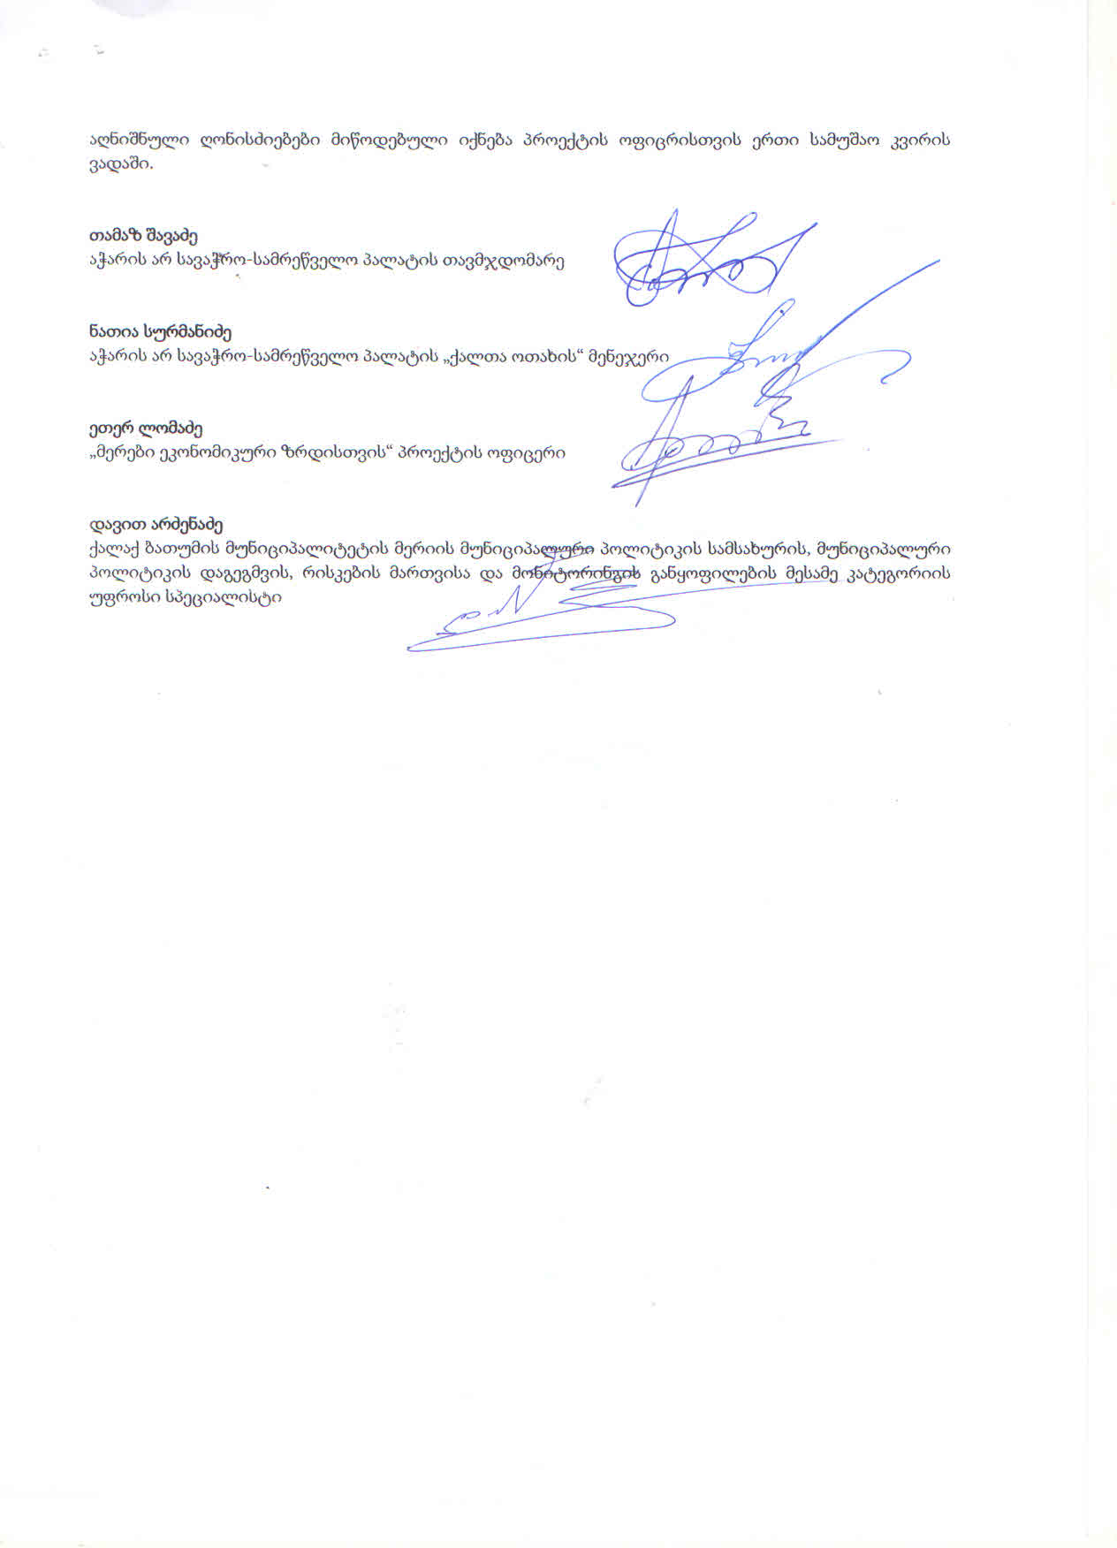
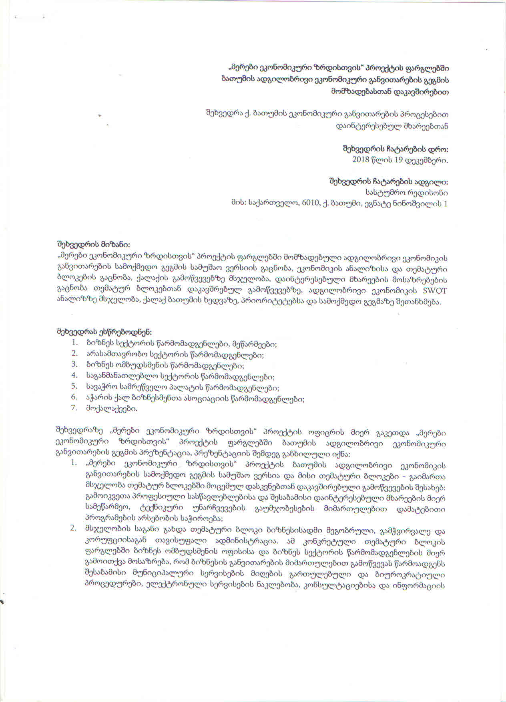
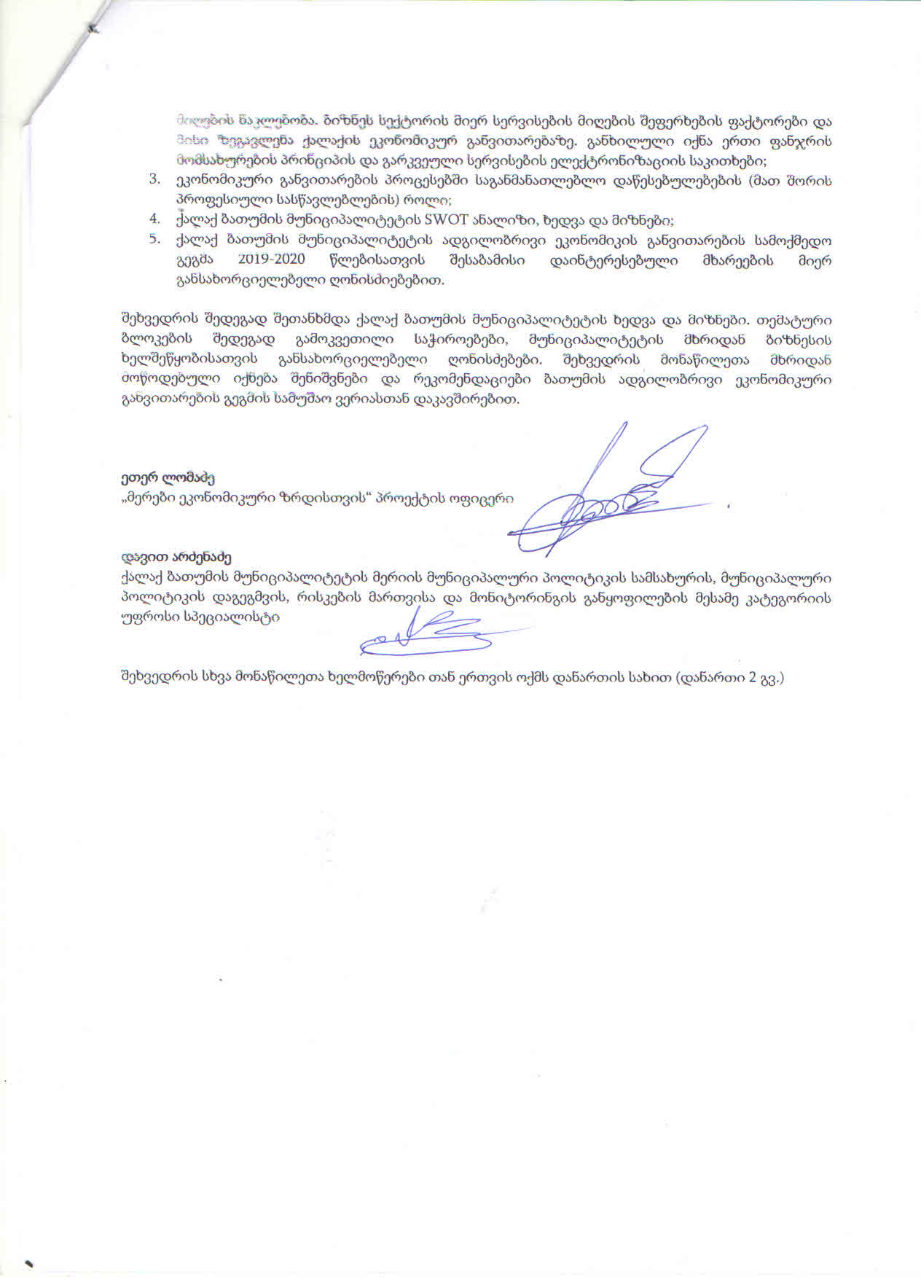
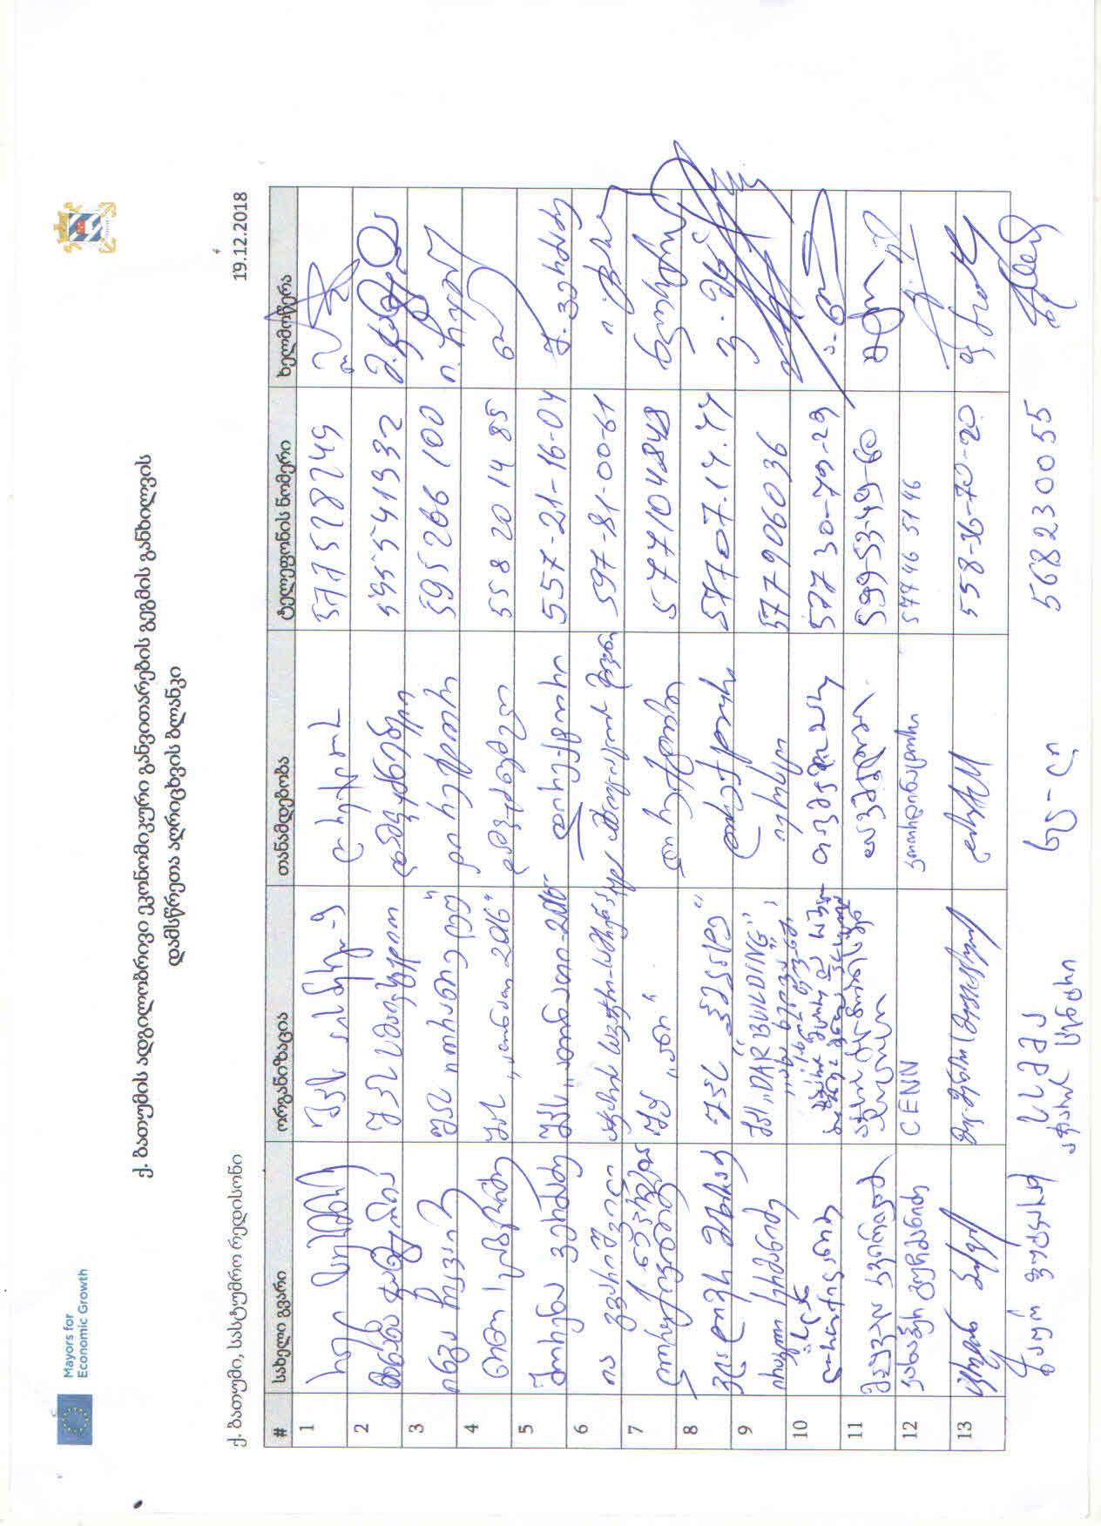
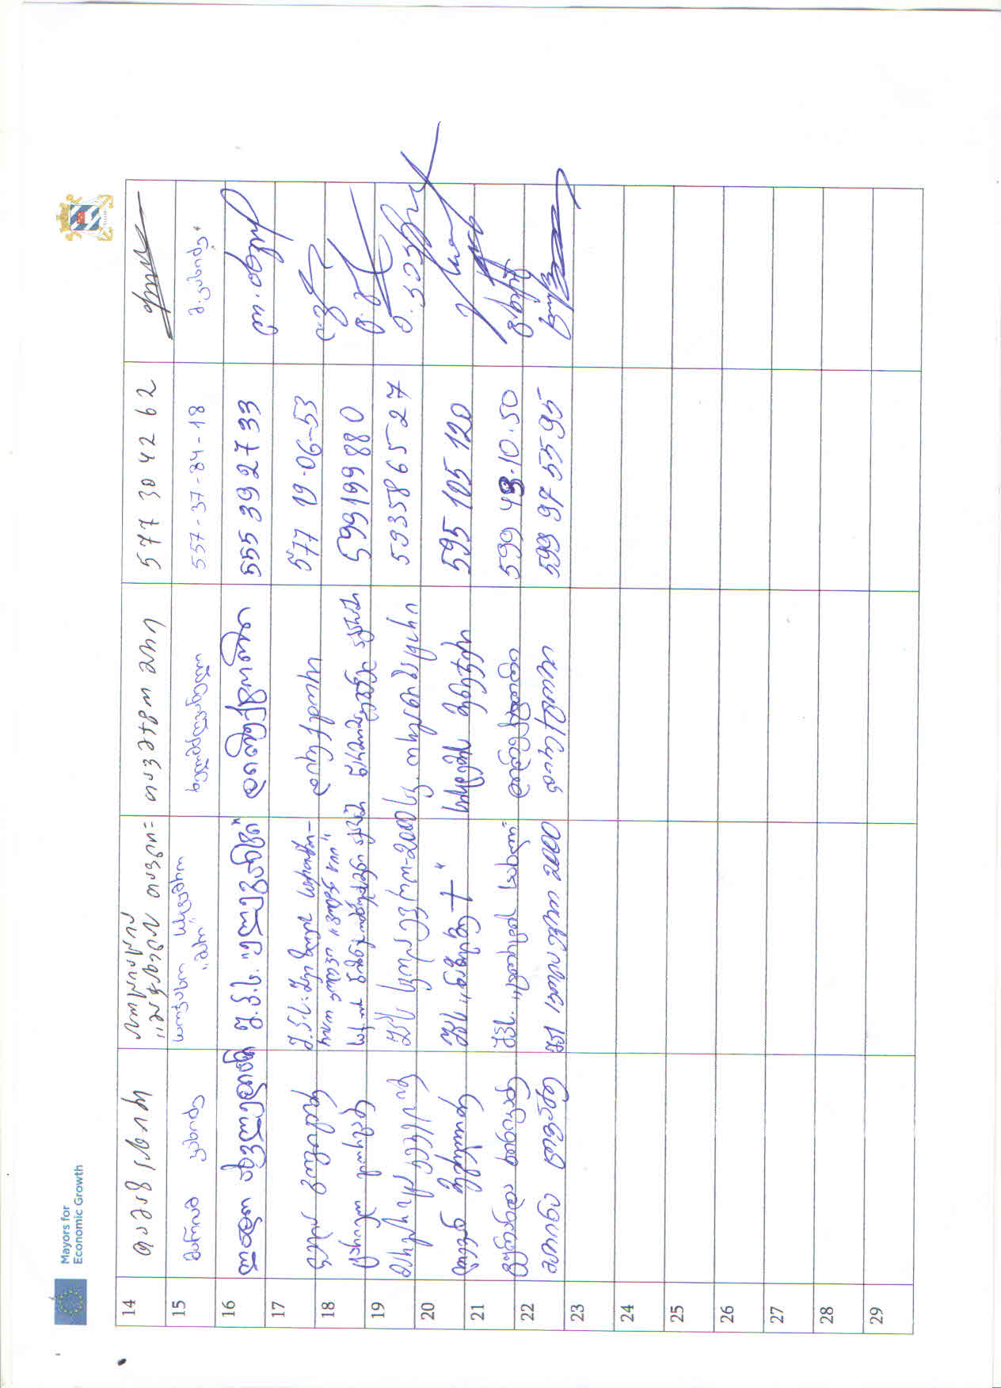
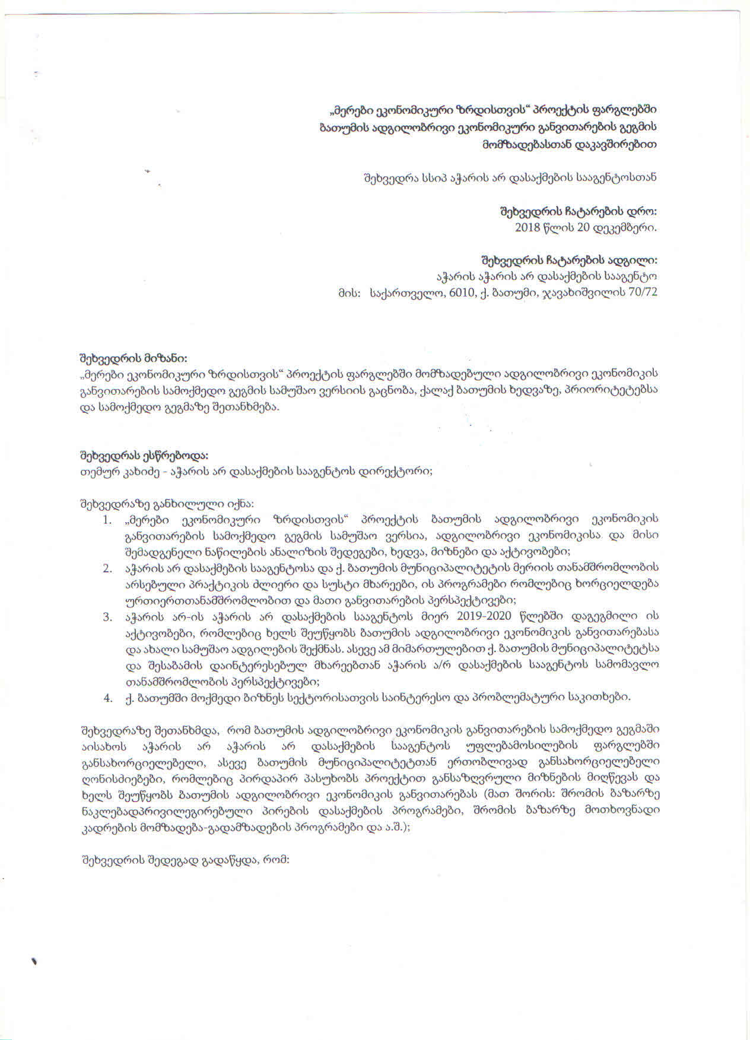
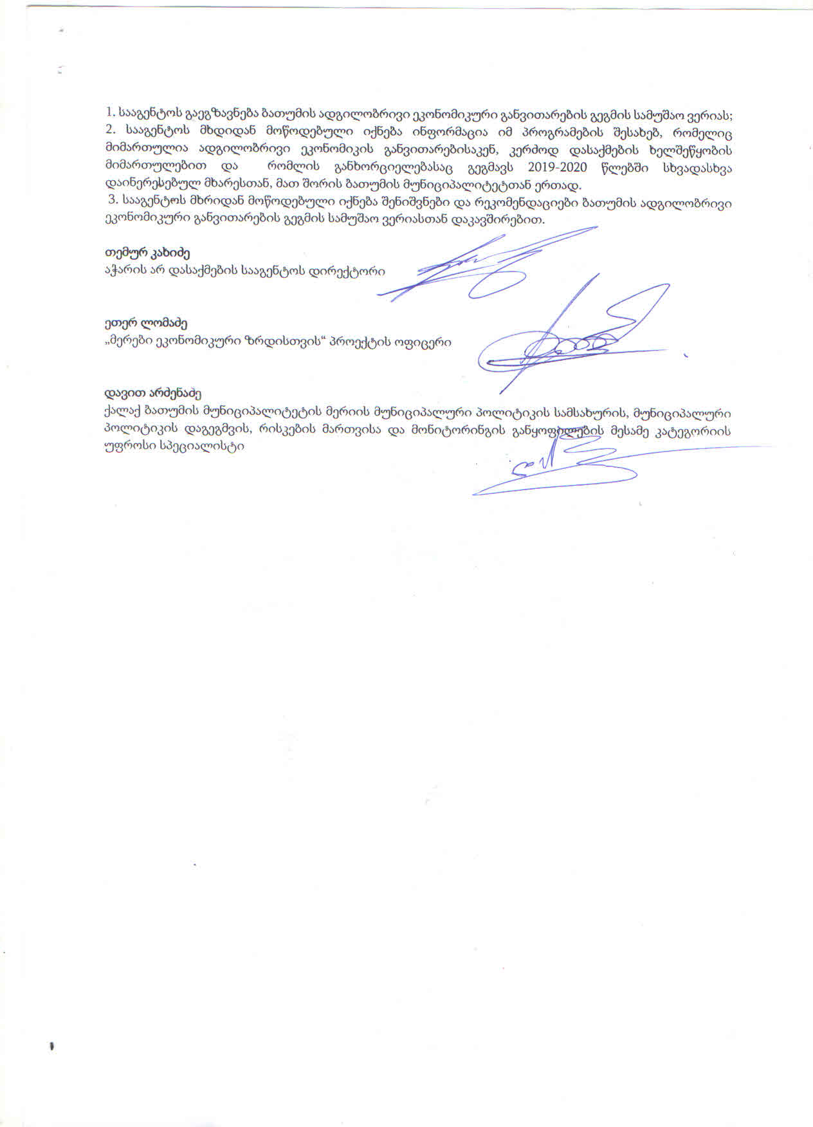
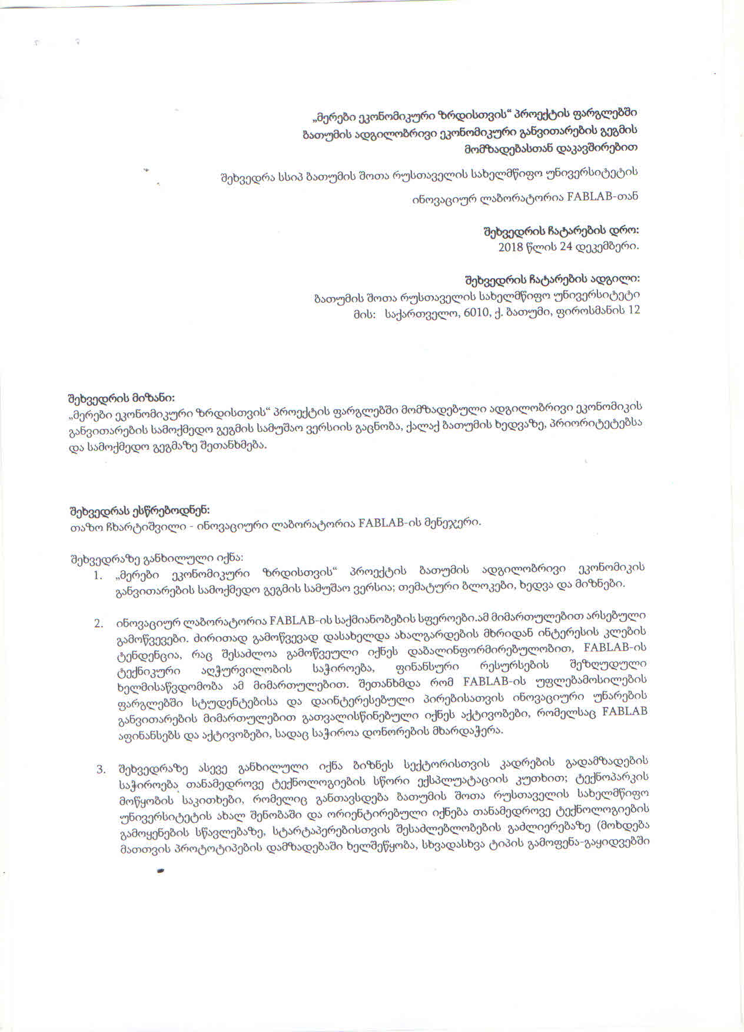
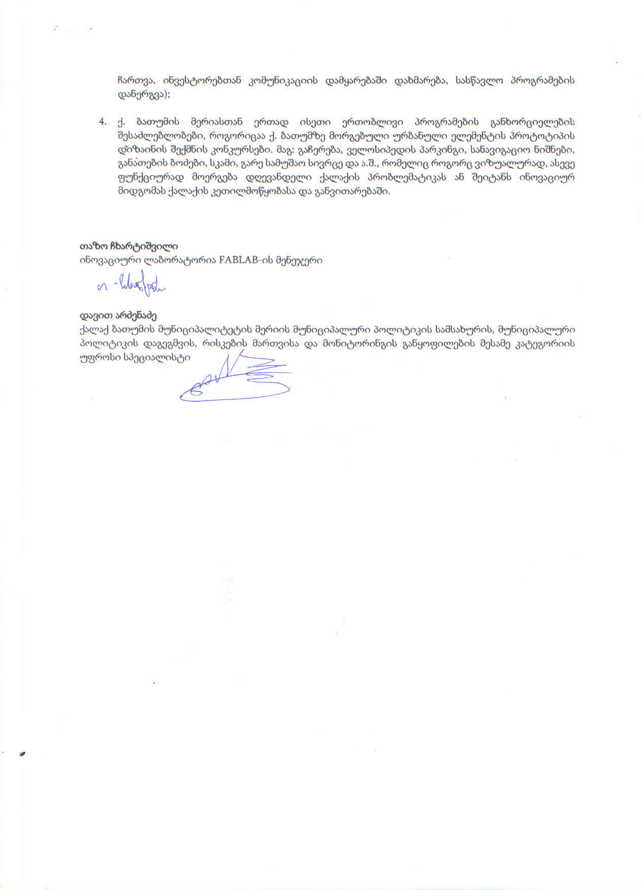
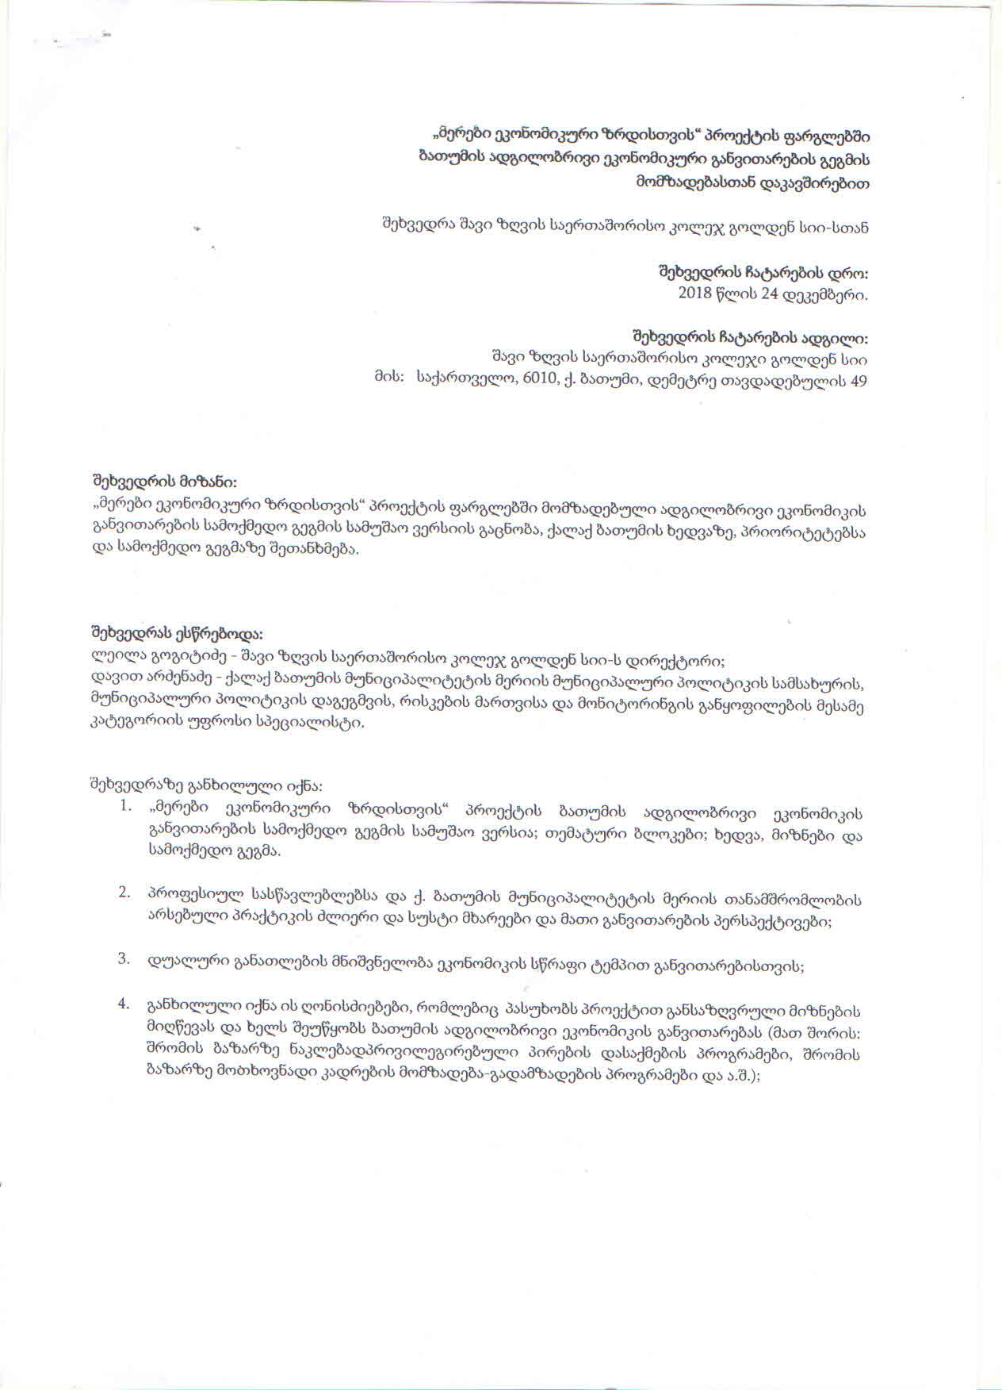
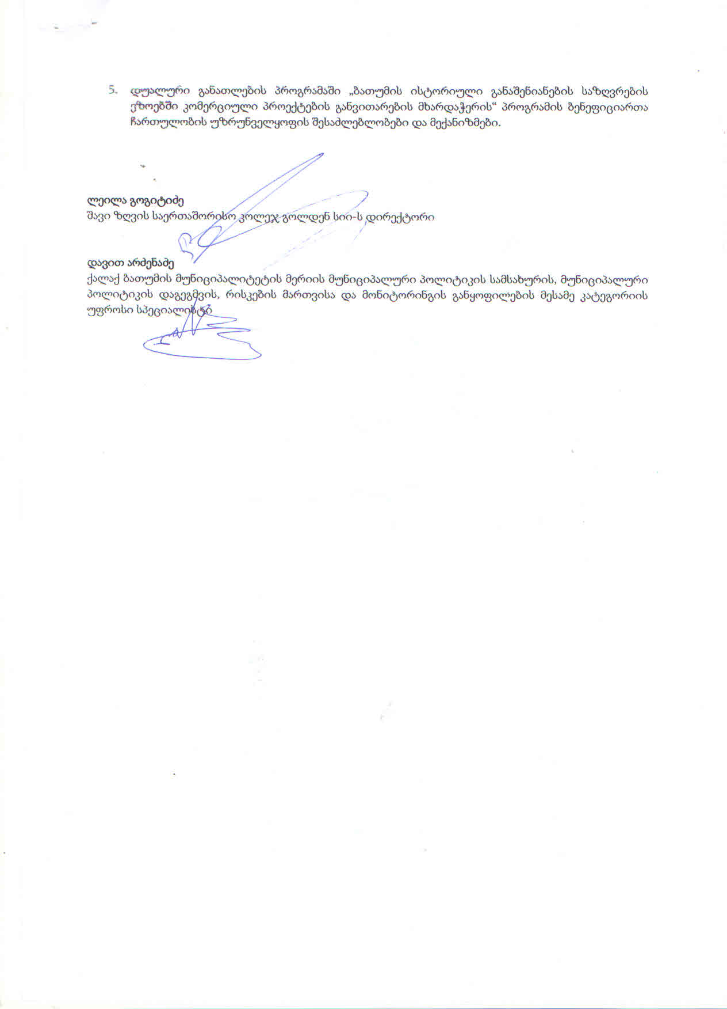
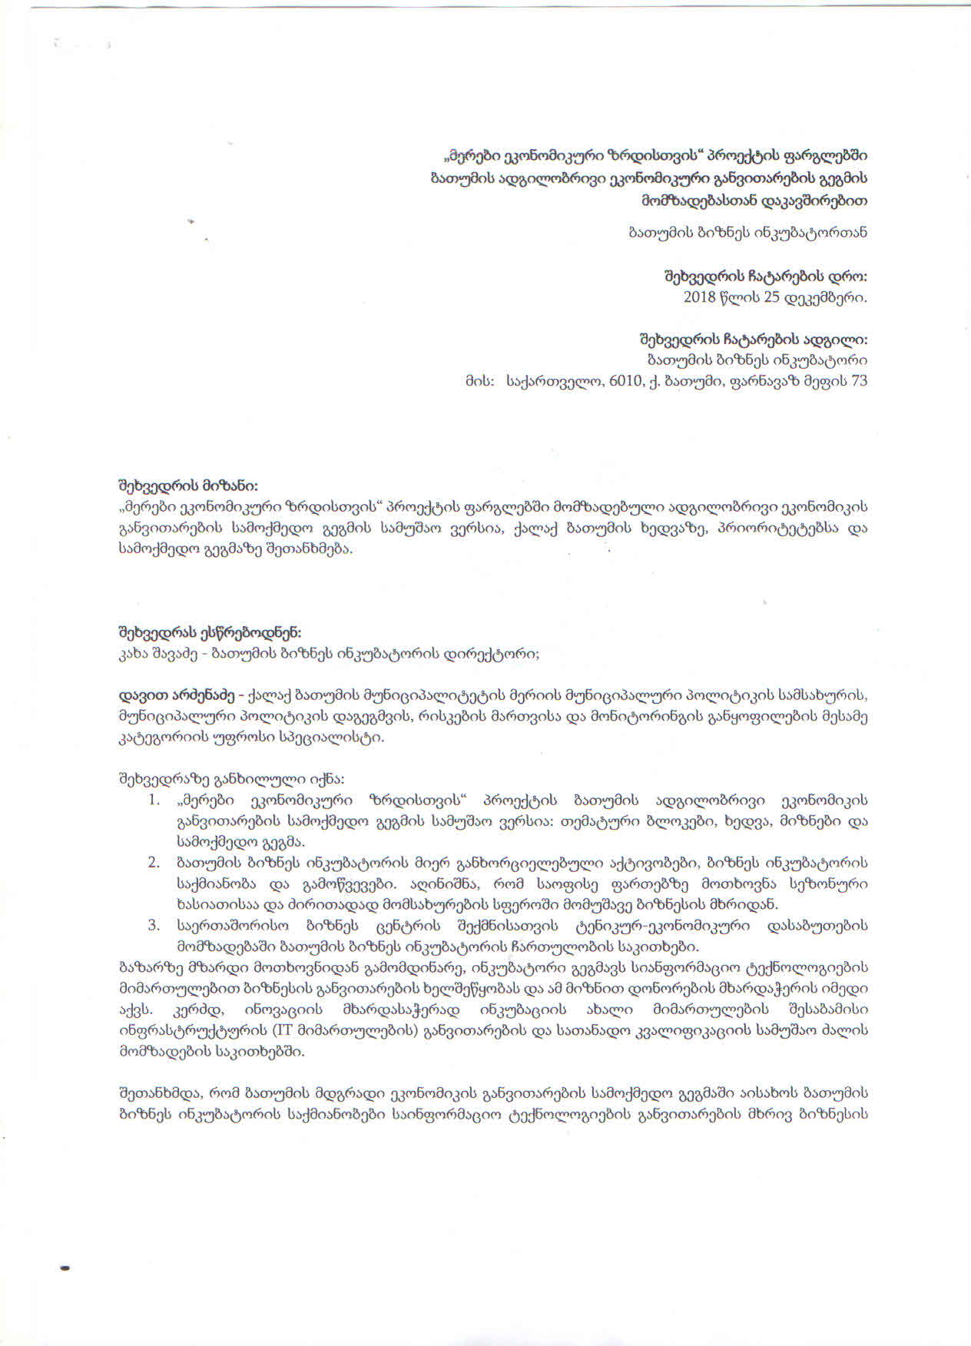
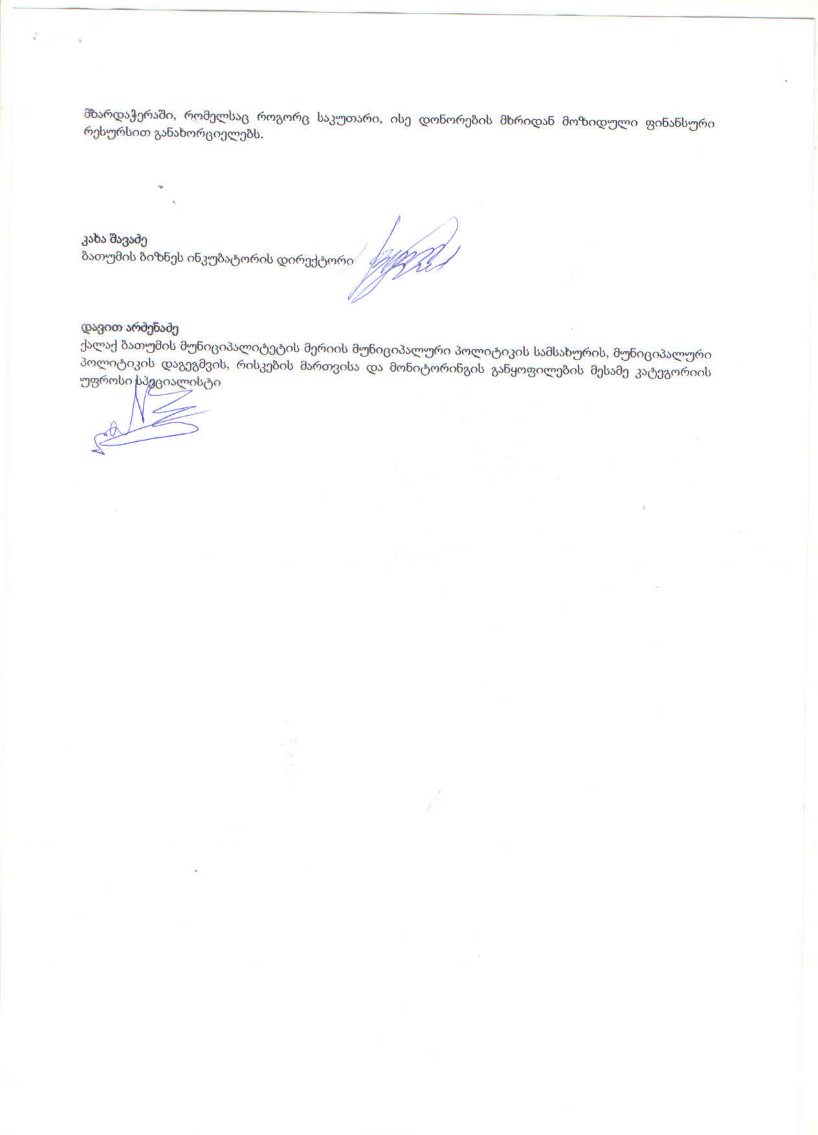
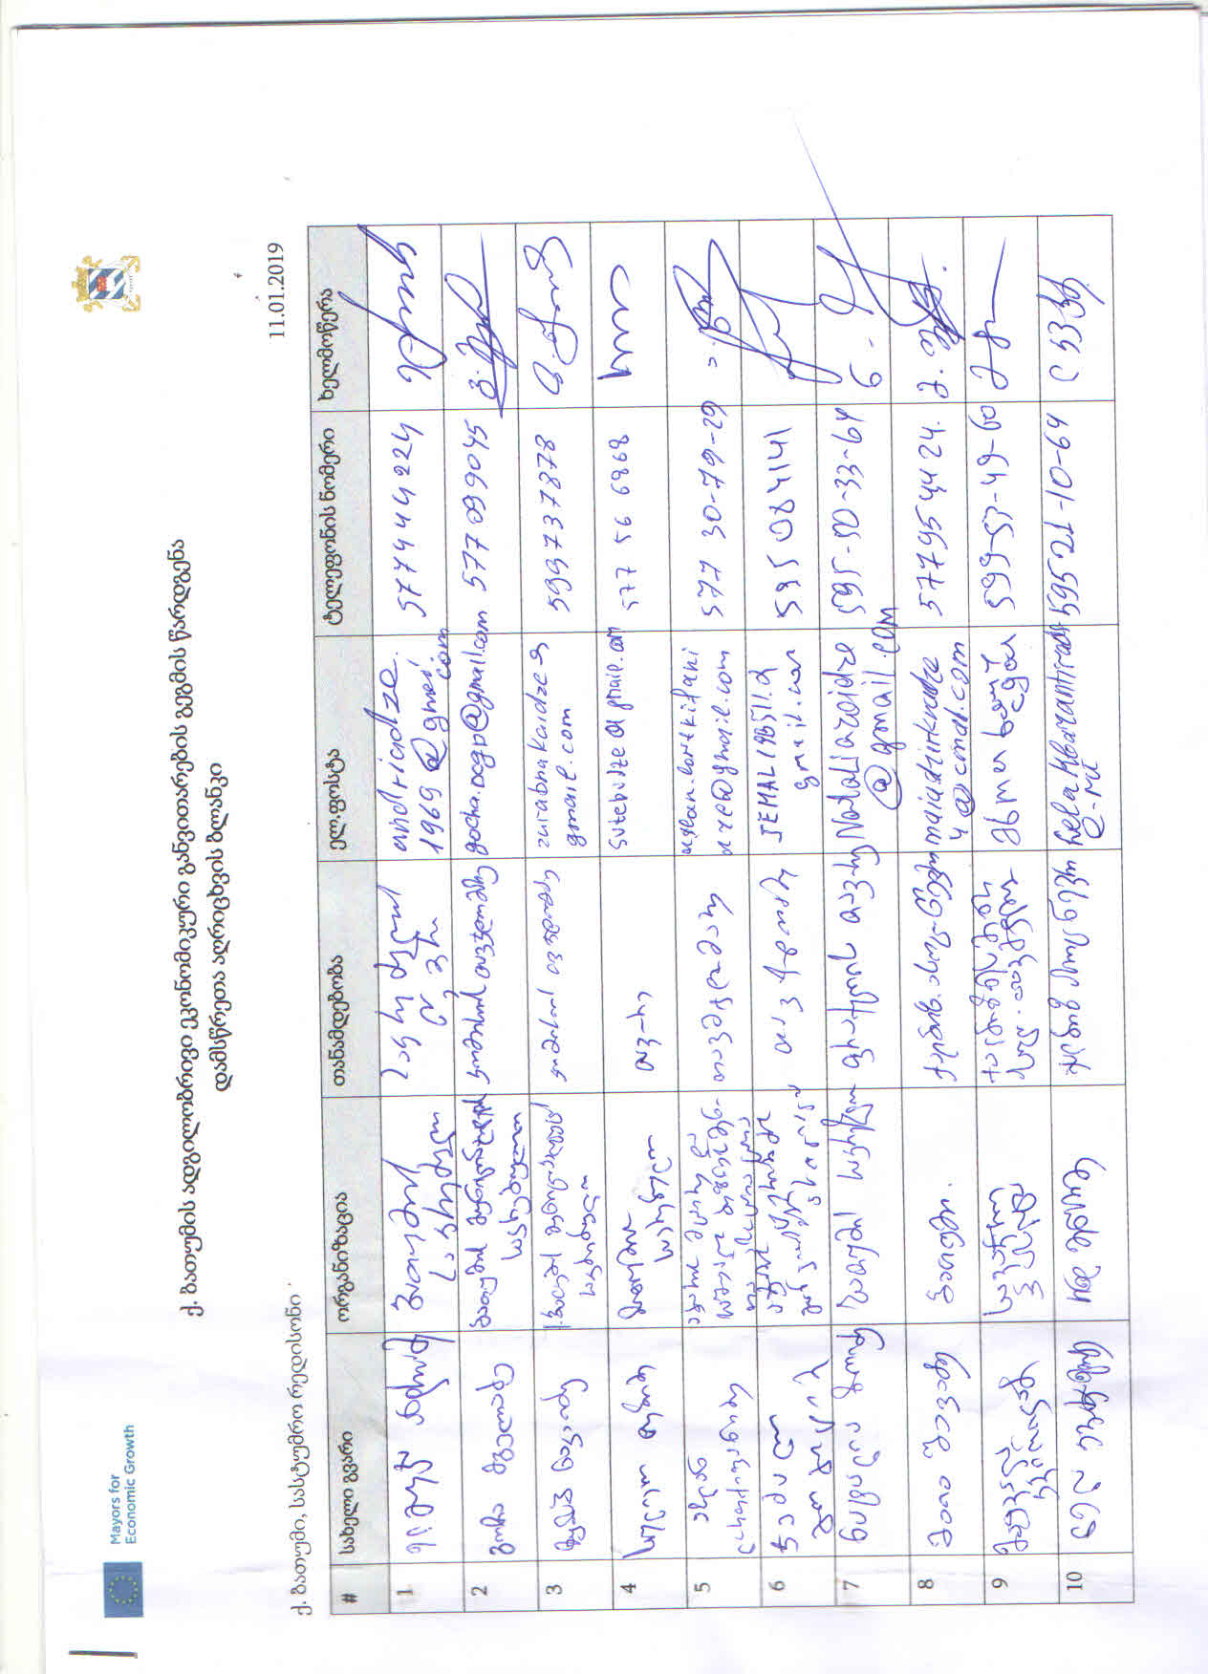
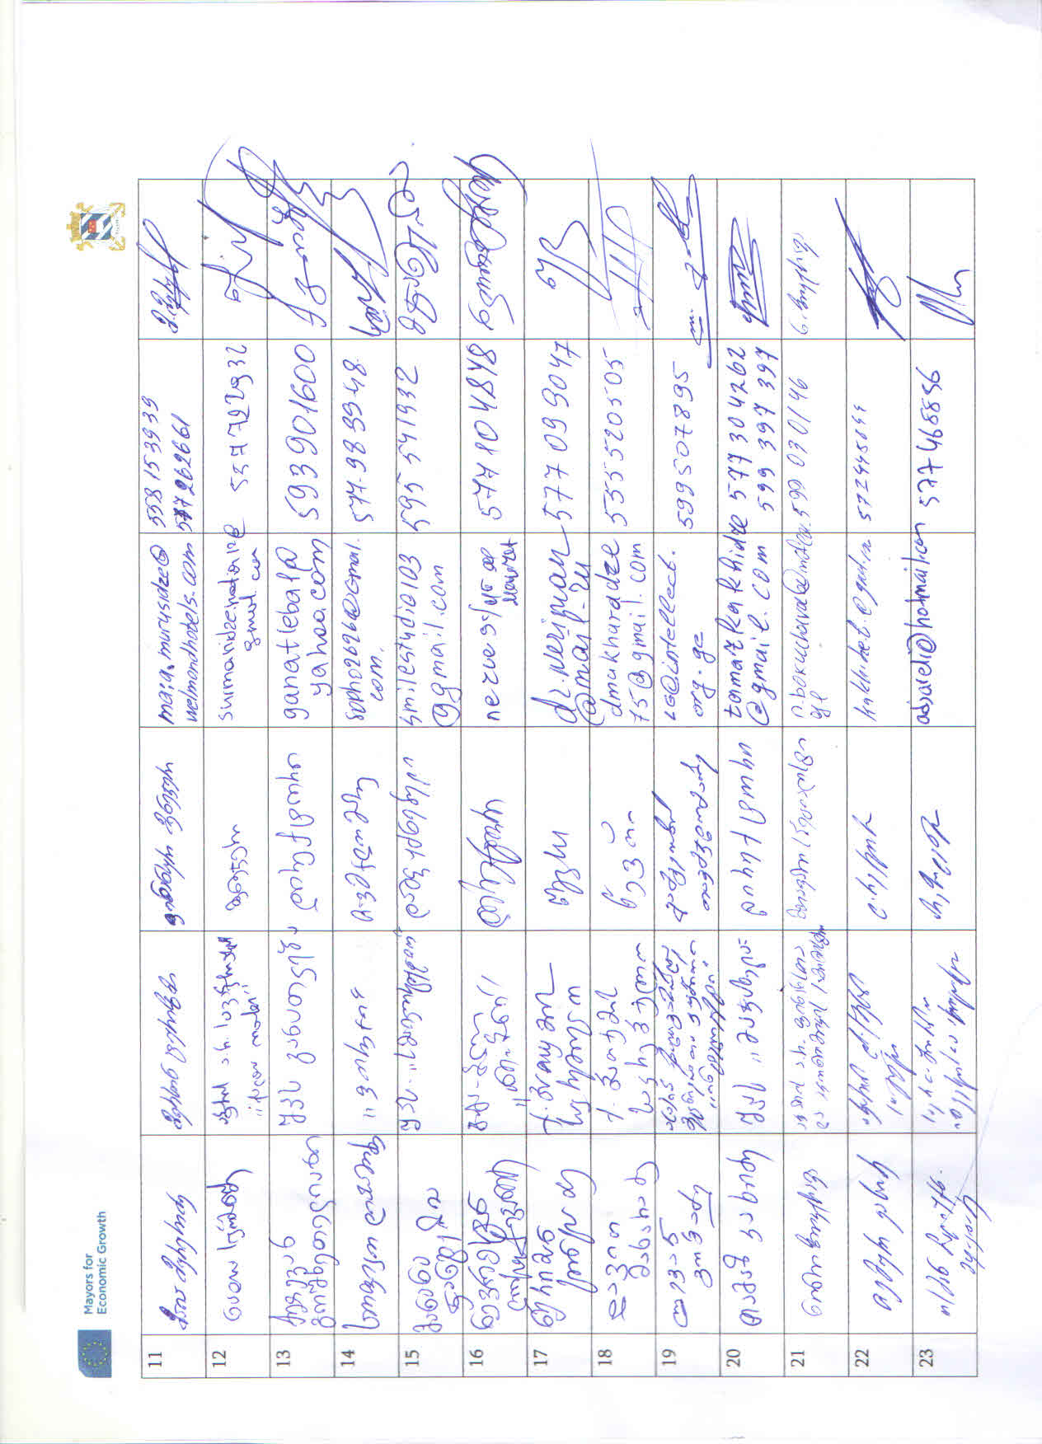
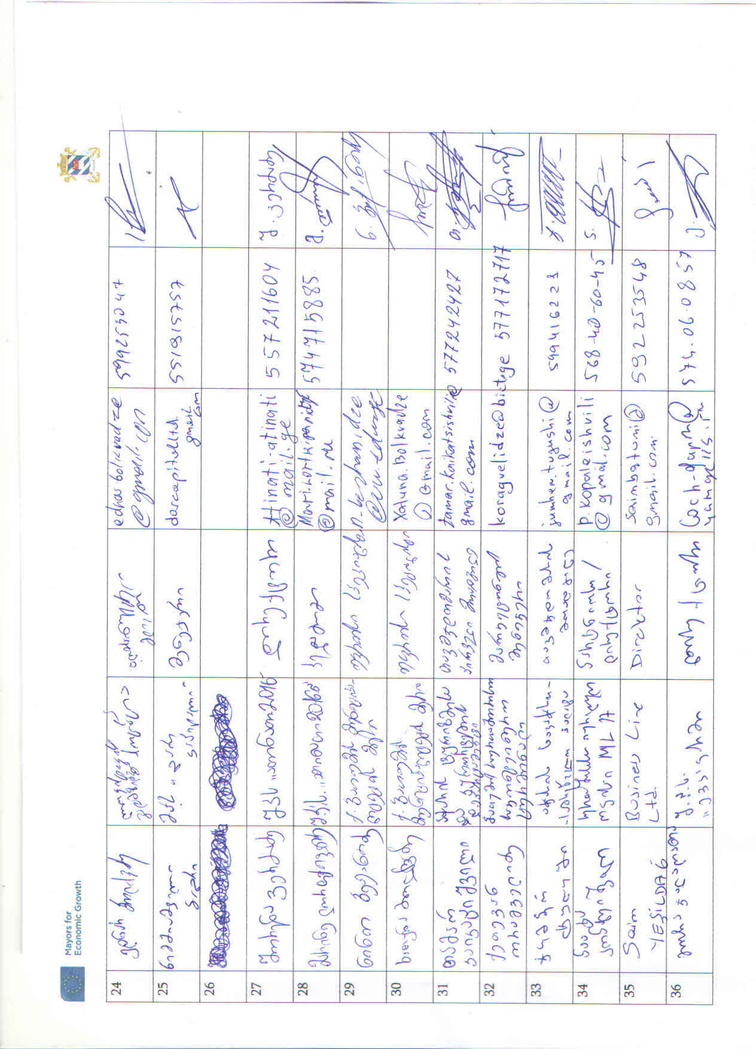
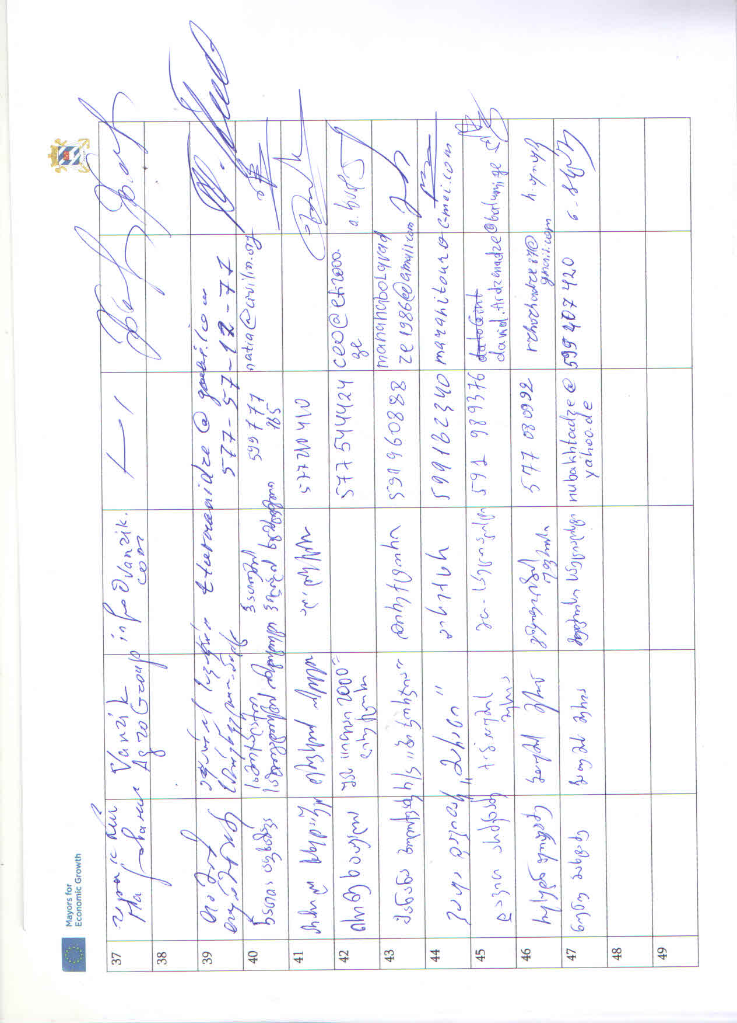

დანართი 10. ადგილობრივი ეკონომიკური განვითარების გეგმის სტეიკჰოლდერებთან განხილვის ამსახველი ფოტო-მასალა
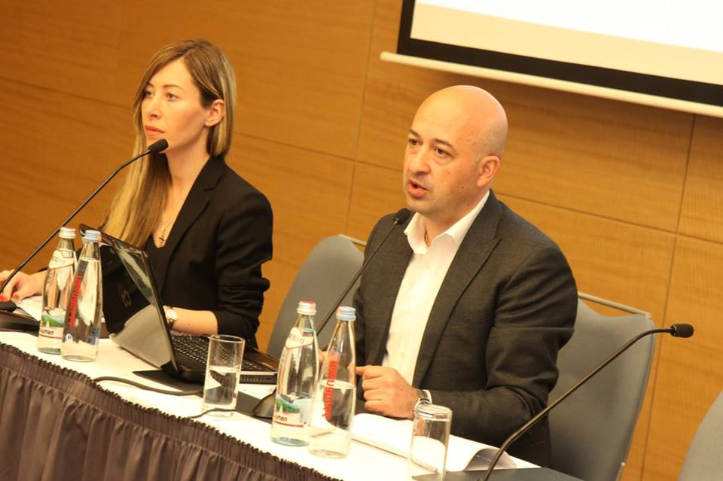 | 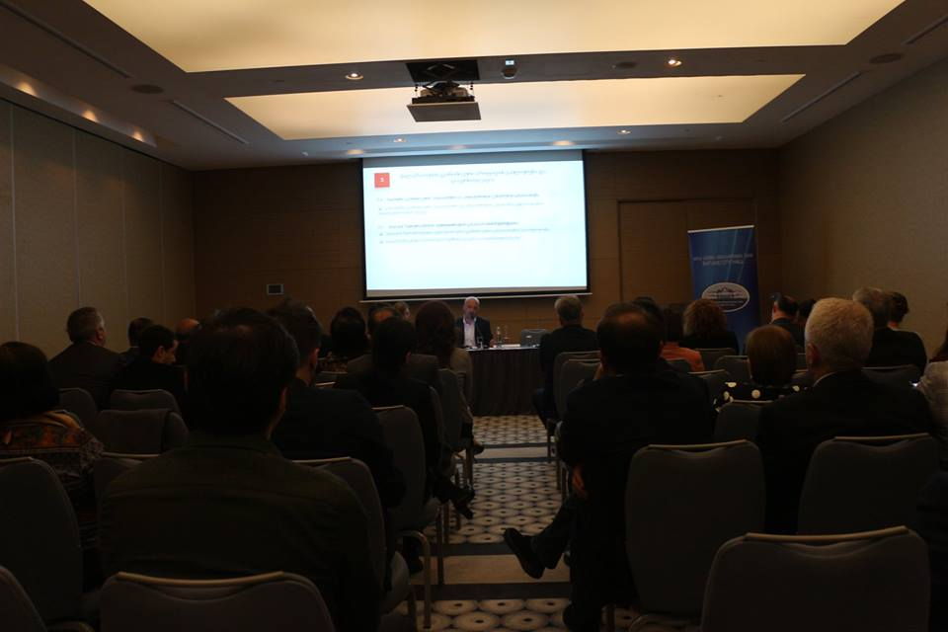
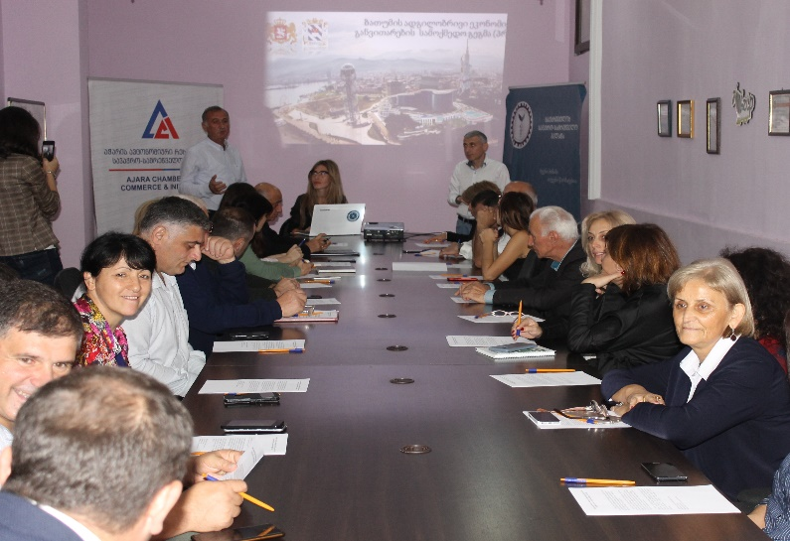 | 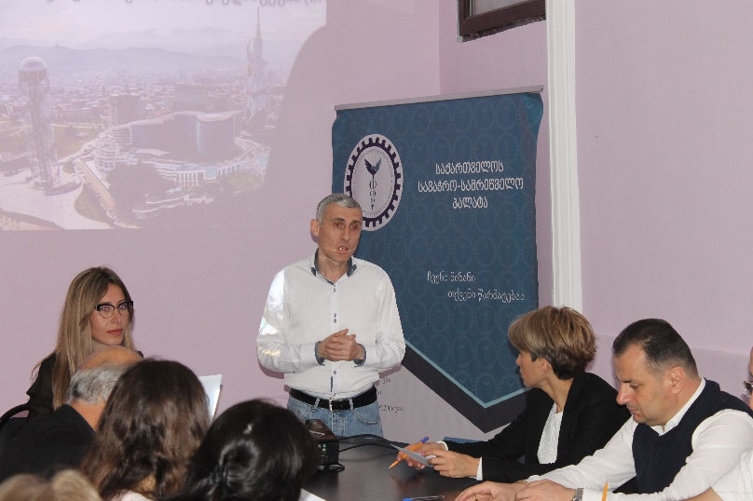
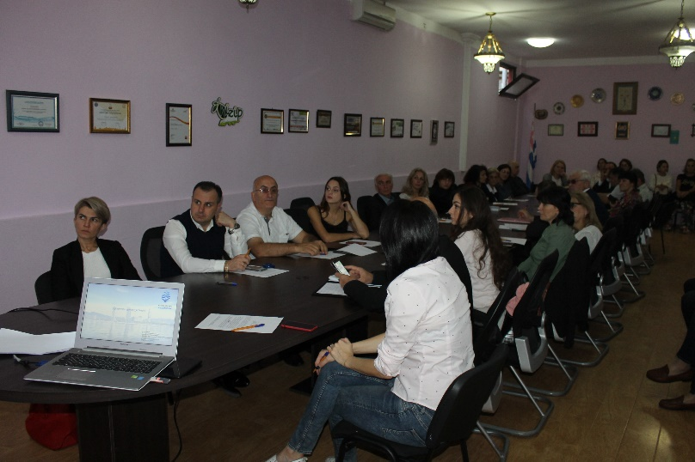 | 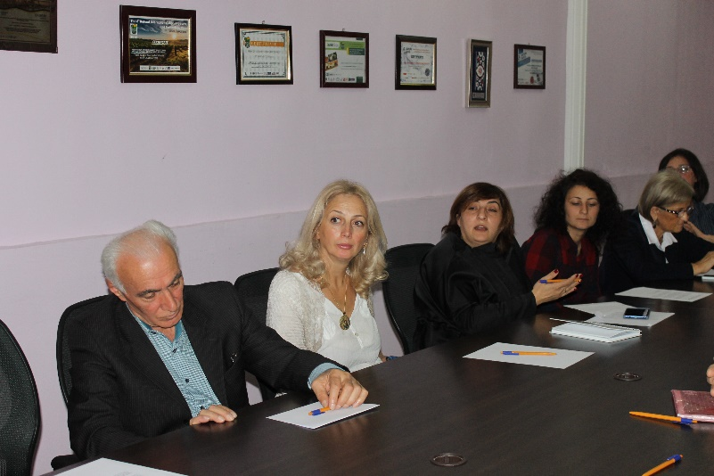
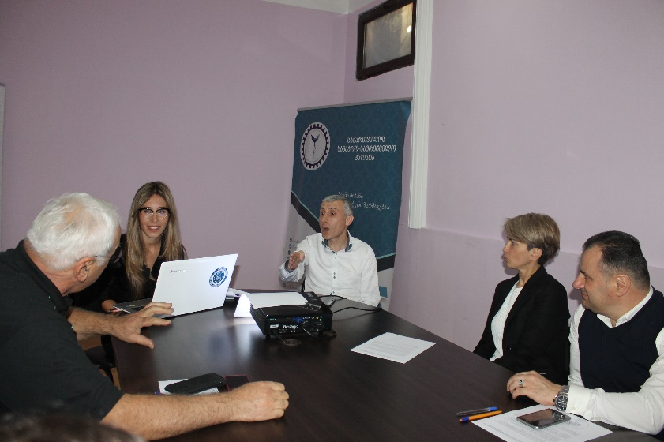 | 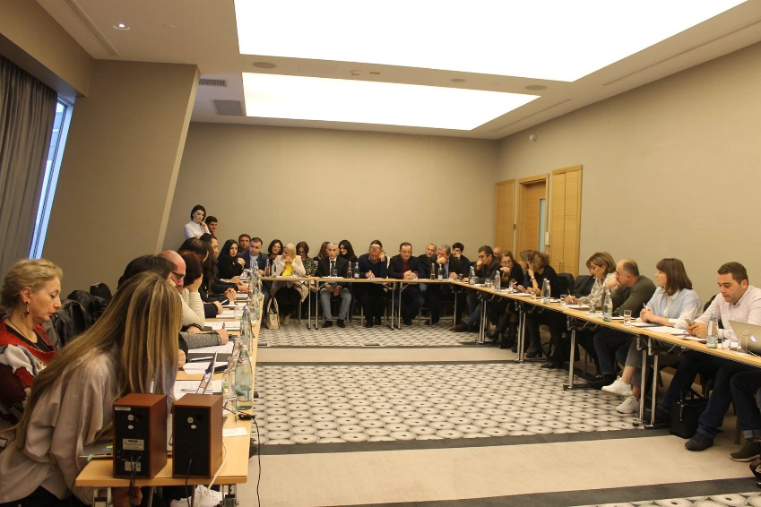
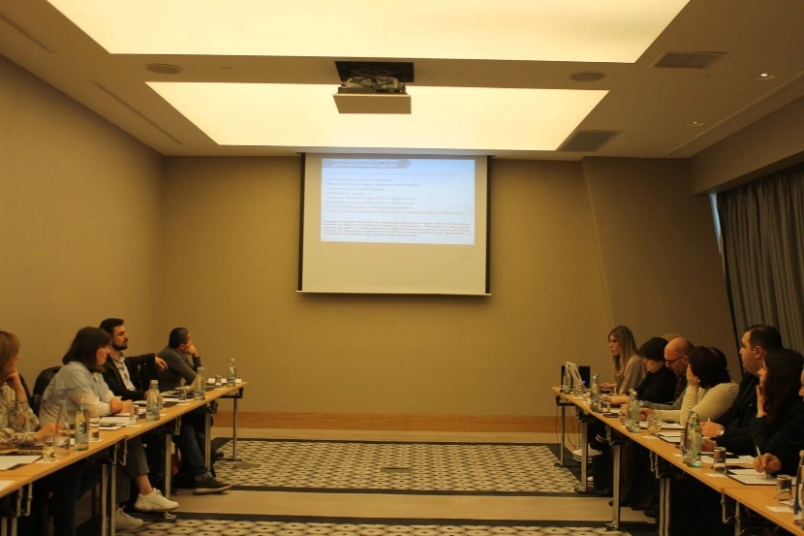 | 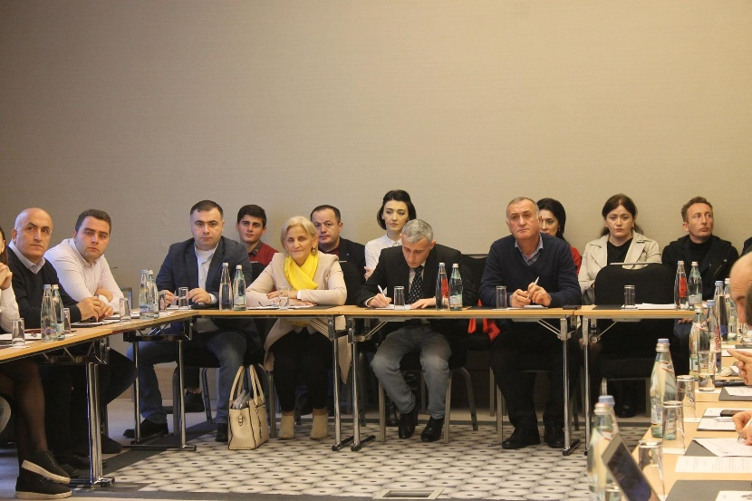
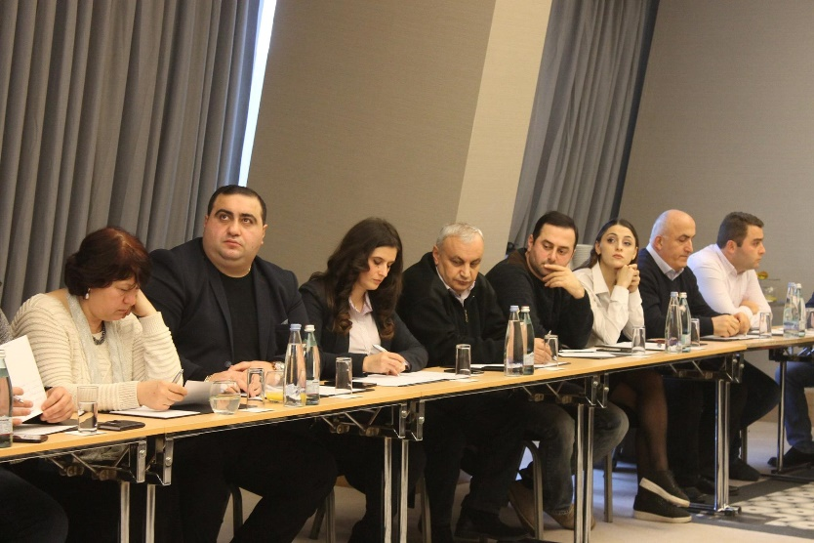 | 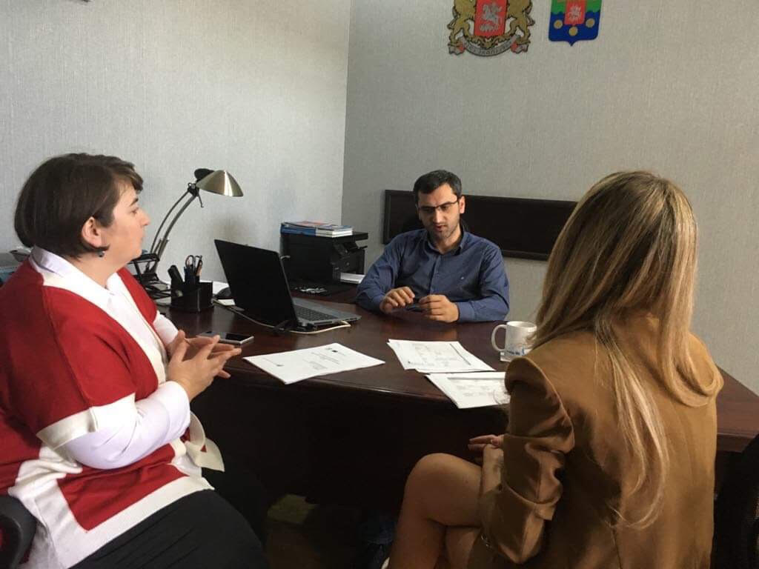

დანართი 11. ვიდეო-ლინკები
- ადგილობრივი ეკონომიკური განვითარების გეგმის სამუშაო ვერსიი წარდგინება დაინტერესებულ მხარეებთან: https://bit.ly/2AJy8Jw
- ადგილობრივი ეკონომიკური განვითარების გეგმის სამუშაო ვერსიი წარდგინება დაინტერესებულ მხარეებთან: https://bit.ly/2TM4ZEH / https://bit.ly/2HbfeRG
- ადგილობრივი ეკონომიკური განვითარების გეგმის საბოლოო წარდგინება დაინტერესებულ მხარეებთან: https://bit.ly/2TM3XZl
- ადგილობრივი ეკონომიკური განვითარების სატელევიზიო წარდგენა: https://bit.ly/2VQXI8s

დანართი 12. ქ. ბათუმის მოსახლეობის დინამიკა, 2012-2018

დანართი 13. ქ. ბათუმის მოსახლეობა, ასაკისა და სქესის მიხედვით, 2014 წელი
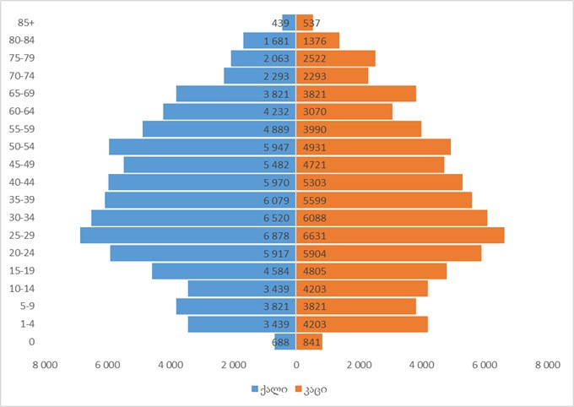

დანართი 14. მოქმედი ბიზნეს სუბიექტების რაოდენობა ქ. ბათუმში (იურ. მისამართით)

დანართი 15. კერძო სექტორის მიერ ბათუმის მუნიციპალიტეტში განხორციელებული ინვესტიციების მოცულობა დარგების მიხედვით (აშშ დოლარი)
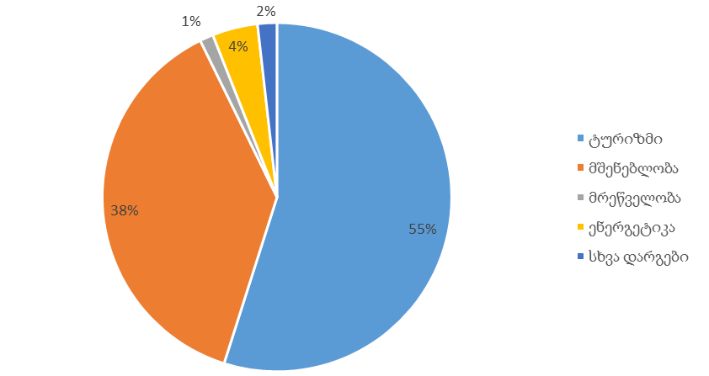

დანართი 16. მშენებლობის სექტორში განხორციელებული ინვესტიციების მოცულობა (აშშ დოლარი)

დანართი 17. ტურიზმის სექტორში განხორციელებული ინვესტიციების მოცულობა (აშშ დოლარი)

დანართი 18. მრეწველობის სექტორში განხორციელებული ინვესტიციების მოცულობა (აშშ დოლარი)

დანართი 19. ბათუმის ბიუჯეტიდან სახელმწიფო შესყიდვებით ხელმისაწვდომი თანხები (GEL)

დანართი 20. საერათაშორისო ვიზიტორების მიერ განხორციელებული ვიზიტები ქ. ბათუმში
# | ქვეყანა | 2017 | წილი
1 | თურქეთი | 693217 | 53,00%
2 | აზერბაიჯანი | 164664 | 12,59%
3 | რუსეთი | 89276 | 6,83%
4 | ირანი | 65592 | 5,01%
5 | ისრაელი | 47625 | 3,64%
6 | უკრაინა | 31785 | 2,43%
7 | სომხეთი | 15413 | 1,18%
8 | ბელარუსი | 13859 | 1,06%
9 | საუდის არაბეთი | 11762 | 0,90%
10 | ყაზახეთი | 7998 | 0,61%
11 | სხვა დანარჩენი | 166778 | 12,75%
ჯამი: |  | 1 307 969 | 100%

დანართი 21. ქ. ბათუმში ლიცენზირებული მოქმედი კომერციული ბანკები
# | ბანკი | ტელეფონი | ვებგვერდი
1 | სს „თიბისი ბანკი“ | (995 32) 2 272 727 | www.tbcbank.com.ge
2 | სს „საქართველოს ბანკი“ | (995 32) 2 444 444 | www.bog.ge
3 | სს "ლიბერთი ბანკი“ | (995 32) 2 555 505 | www.libertybank.ge
4 | სს "ბაზისბანკი" | (995 32) 2 921 921 | www.basisbank.ge
5 | სს "ვითიბი ბანკი ჯორჯია" | (995 32) 2 242 424 | www.vtb.com.ge
6 | სს „ბანკი ქართუ“ | (995 32) 2 925 592 | www.cartubank.ge
7 | სს „პროკრედიტ ბანკი“ | (995 32) 2 202 222 | www.procredibank.ge
8 | სს ,,სილქ როუდ ბანკი“ | (995 32) 2 242 242 | www.bta.ge
9 | სს „ზირაათ ბანკი საქართველო" | (995 32)2 943 714 | www.ziraatbank.ge
10 | სს "იშ ბანკი საქართველო” | (995 32) 2 310 515 | www.isbank.ge
11 | სს "ტერაბანკი" | (995 32) 2 255 000 | www.terabank.ge
12 | სს "ხალიკ ბანკი საქართველო" | (995 32) 2 240 707 | www.halykbank.ge
13 | სს “ფინკა ბანკი საქართველო“ | (995 32) 2 207 410 | www.finca.ge
14 | სს „კრედო ბანკი“ | (995 32) 2 424 242 | www.credo.ge

დანართი 22. პროგრამა "აწარმოე საქართველოში"ინდუსტრიული ნაწილის ფარგლებში, ბათუმში განხორციელებული პროექტები
ბენეფიციარი | ს/კ | გაცემული სუბსიდია | სექტორი
შპს ჯეტონგი | 445461125 | 73 644 | სამშენებლო მასალები
შპს ნუკოლ-ჯგუფი | 245560655 | 98 294 | სამშენებლო მასალები
შპს ხახუტა | 246755676 | 144 369 | სამშენებლო მასალები
შპს ჯი და ჯი ქოოფერეიშენ | 204554874 | 77 976 | საკვები და სასმელი
შპს ანთ გრუპ | 448403479 | 74 805 | სამშენებლო მასალები
შპს „გოდე2014“ | 445449667 | 111 655 | ფარმაცევტიკა და ქიმიური წარმოება

დანართი 23. ქალაქ ბათუმის მუნიციპალიტეტის მერიასა და ორგანიზაციებს შორის გაფორმებული მემორანდუმები
№ | ორგანიზაცია | ხელმოწერის თარიღი | თანამშრომლობის საფუძველი
1 | როსტოკის ზოოლოგიური ბაღი - ბათუმის ბოტანიკური ბაღი | 19/10/2012 | დამეგობრებისა და თანამშრომლობის მემორანდუმი
2 | შპს კავკასიის უნივერსიტეტი | 06/12/2014 | თანამშრომლობა იურიდიული განათლების სფეროში
3 | გენდერული თანასწორობის ქსელი | 29/01/2015 | თანამშრომლობა გენდერული თანასწორობისთვის
4 | სსიპ ბათუმის შოთა რუსთაველის სახელმწიფო უნივერსიტეტი | 03/2015 | თანამშრომლობის მემორანდუმი ეკოლოგიის სამაგისტრო და სადოქტორო საგანმანათლებლო პროგრამების განხორციელების ხელშეწყობის შესახებ
5 | - კავკასიის გარემოსდაცვითი არასამთავრობო ორგანიზაციების ქსელთან ერთად „ICMA” და „CENN“;  - აშშ-ს კოლორადოს შტატის ქ. გოლდენი | 12/03/2015 | ნარჩენების მართვის ტექნოლოგიები
6 | სსიპ - ბათუმის ხელოვნების სასწავლო უნივერსიტეტი | 26/03/2015 | თანამშრომლობა და ურთიერთდახმარება
7 | - გაეროს განვითარების პროგრამა;  - ქალაქ ბათუმის მუნიციპალიტეტის საკრებულო | 05/08/2015 | ურთიერთგაგების მემორანდუმი
8 | - USAID;  - GGI | 17/06/2015 | ურთიერთშეთანხმების მემორანდუმი
9 | ა (ა) ი პ ‘სოციალური დაცვის ლიგა’ | 31/07/2015 | ახალგაზრდების და შშმ პირების საარჩევნო უფლებების დაცვა
10 | - დუბლინის პორტი , ირლანდია;  - ბათუმის საზღვაო პორტი | 08/07/2015 | ურთიერთგაგების მემორანდუმი
11 | ბათუმის ახალგაზრდული მერია | __________ | ურთიერთგაგება და თანამშრომლობა
12 | კლასიკური მუსიკის ბათუმის საერთაშორისო ფესტივალი „ღამის სერენადების“ დამფუძნებელი ლიანა ისაკაძე | 08/24/2015 | ურთიერთშეთანხმების მემორანდუმი
13 | იორ-ფორესთი | 30/09/2016 | ქალაქის კლიმატური ქსელის განვითარება
14 | სსიპ-აჭარის ავტონომიური რესპუბლიკის დასაქმების სააგენტო | 2016 | დასაქმების სფეროში ერთიანი პოლიტიკის გატარების ხელშეწყობის შესახებ
15 | აჭარის ა.რ. ჯანმრთელობისა და სოციალური დაცვის სამინისტრო | 29/12/2017 | ურთიერთთანამშრომლობის მემორანდუმი საზოგადოებრივი ჯანდაცვითი ღონისძიებების განხორციელებასთან დაკავშირების ქალაქ ბათუმის ტერიტორიაზე
16 | საზოგადოება ბათომი | 04/5/2018 | ურთიერთანამშრომლობა ისტორიული განაშენიანების ეკონომიკური და კულტურული პოტენციალის რეალიზაციის მიმართულებით

დანართი 24. ურთიერთთანამშრომლობის მემორანდუმი
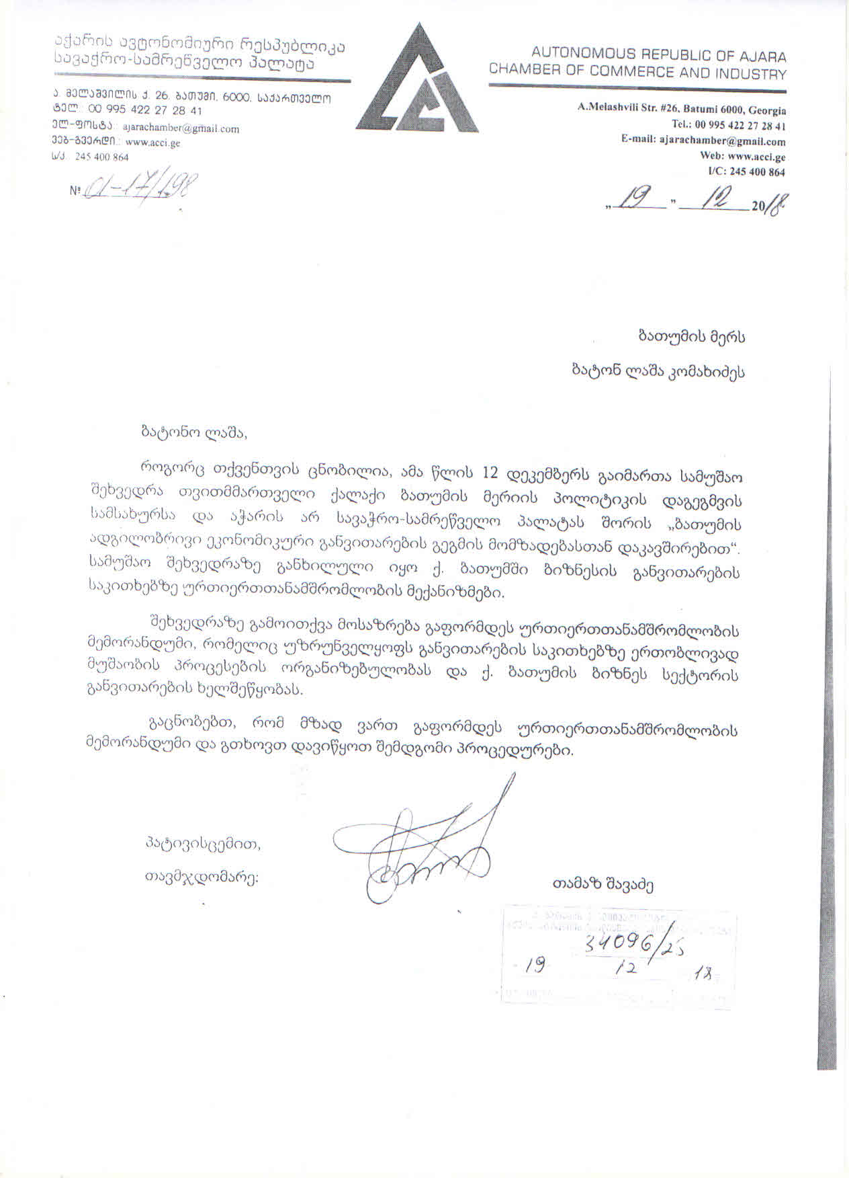
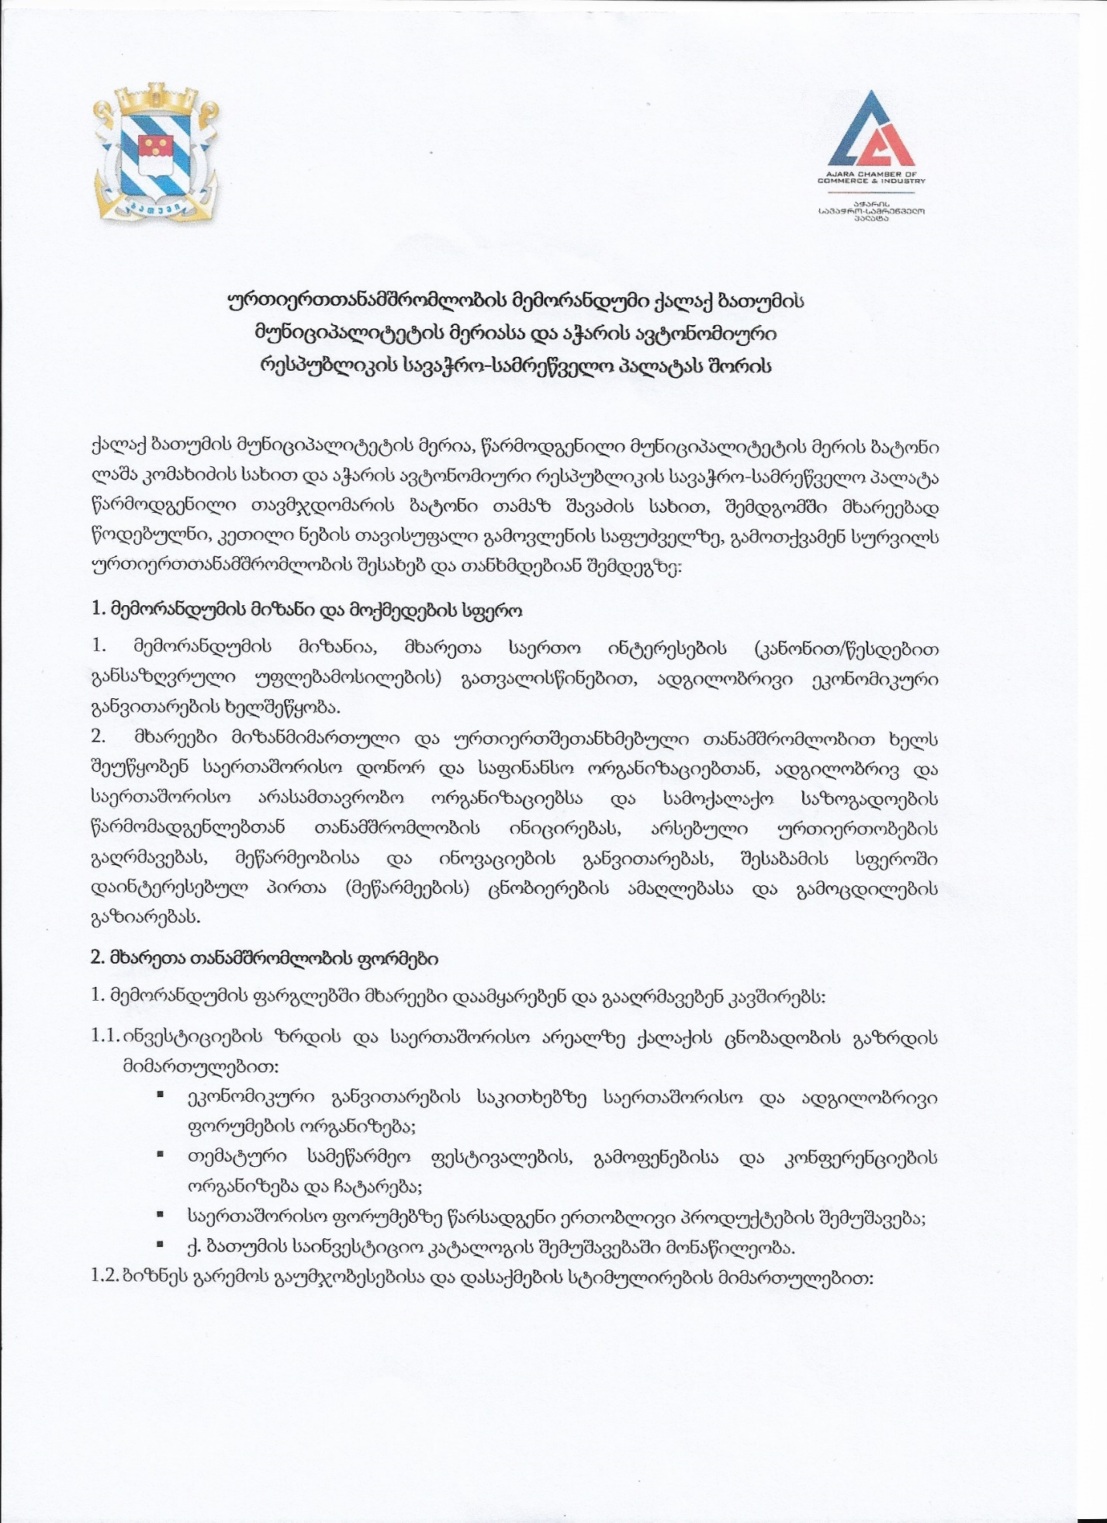
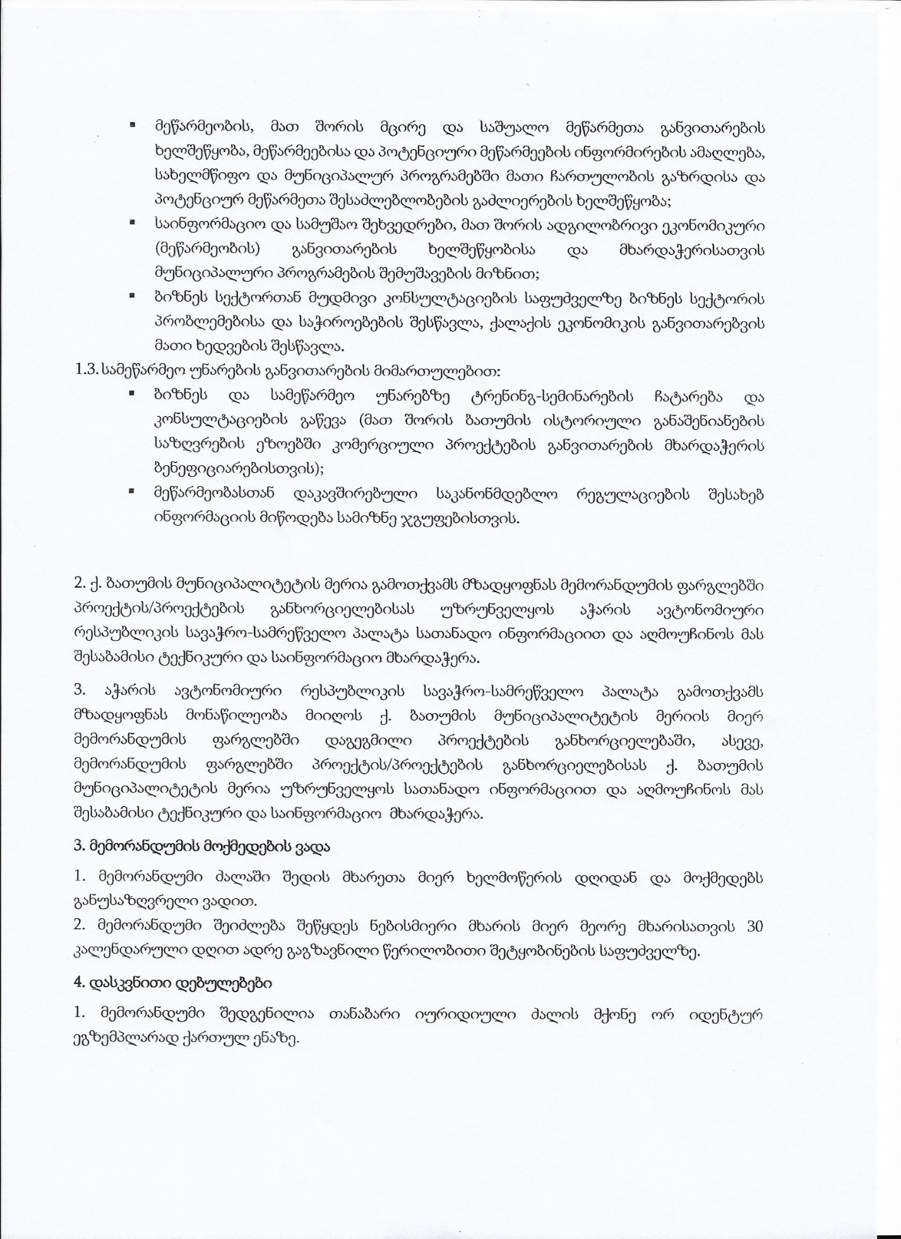
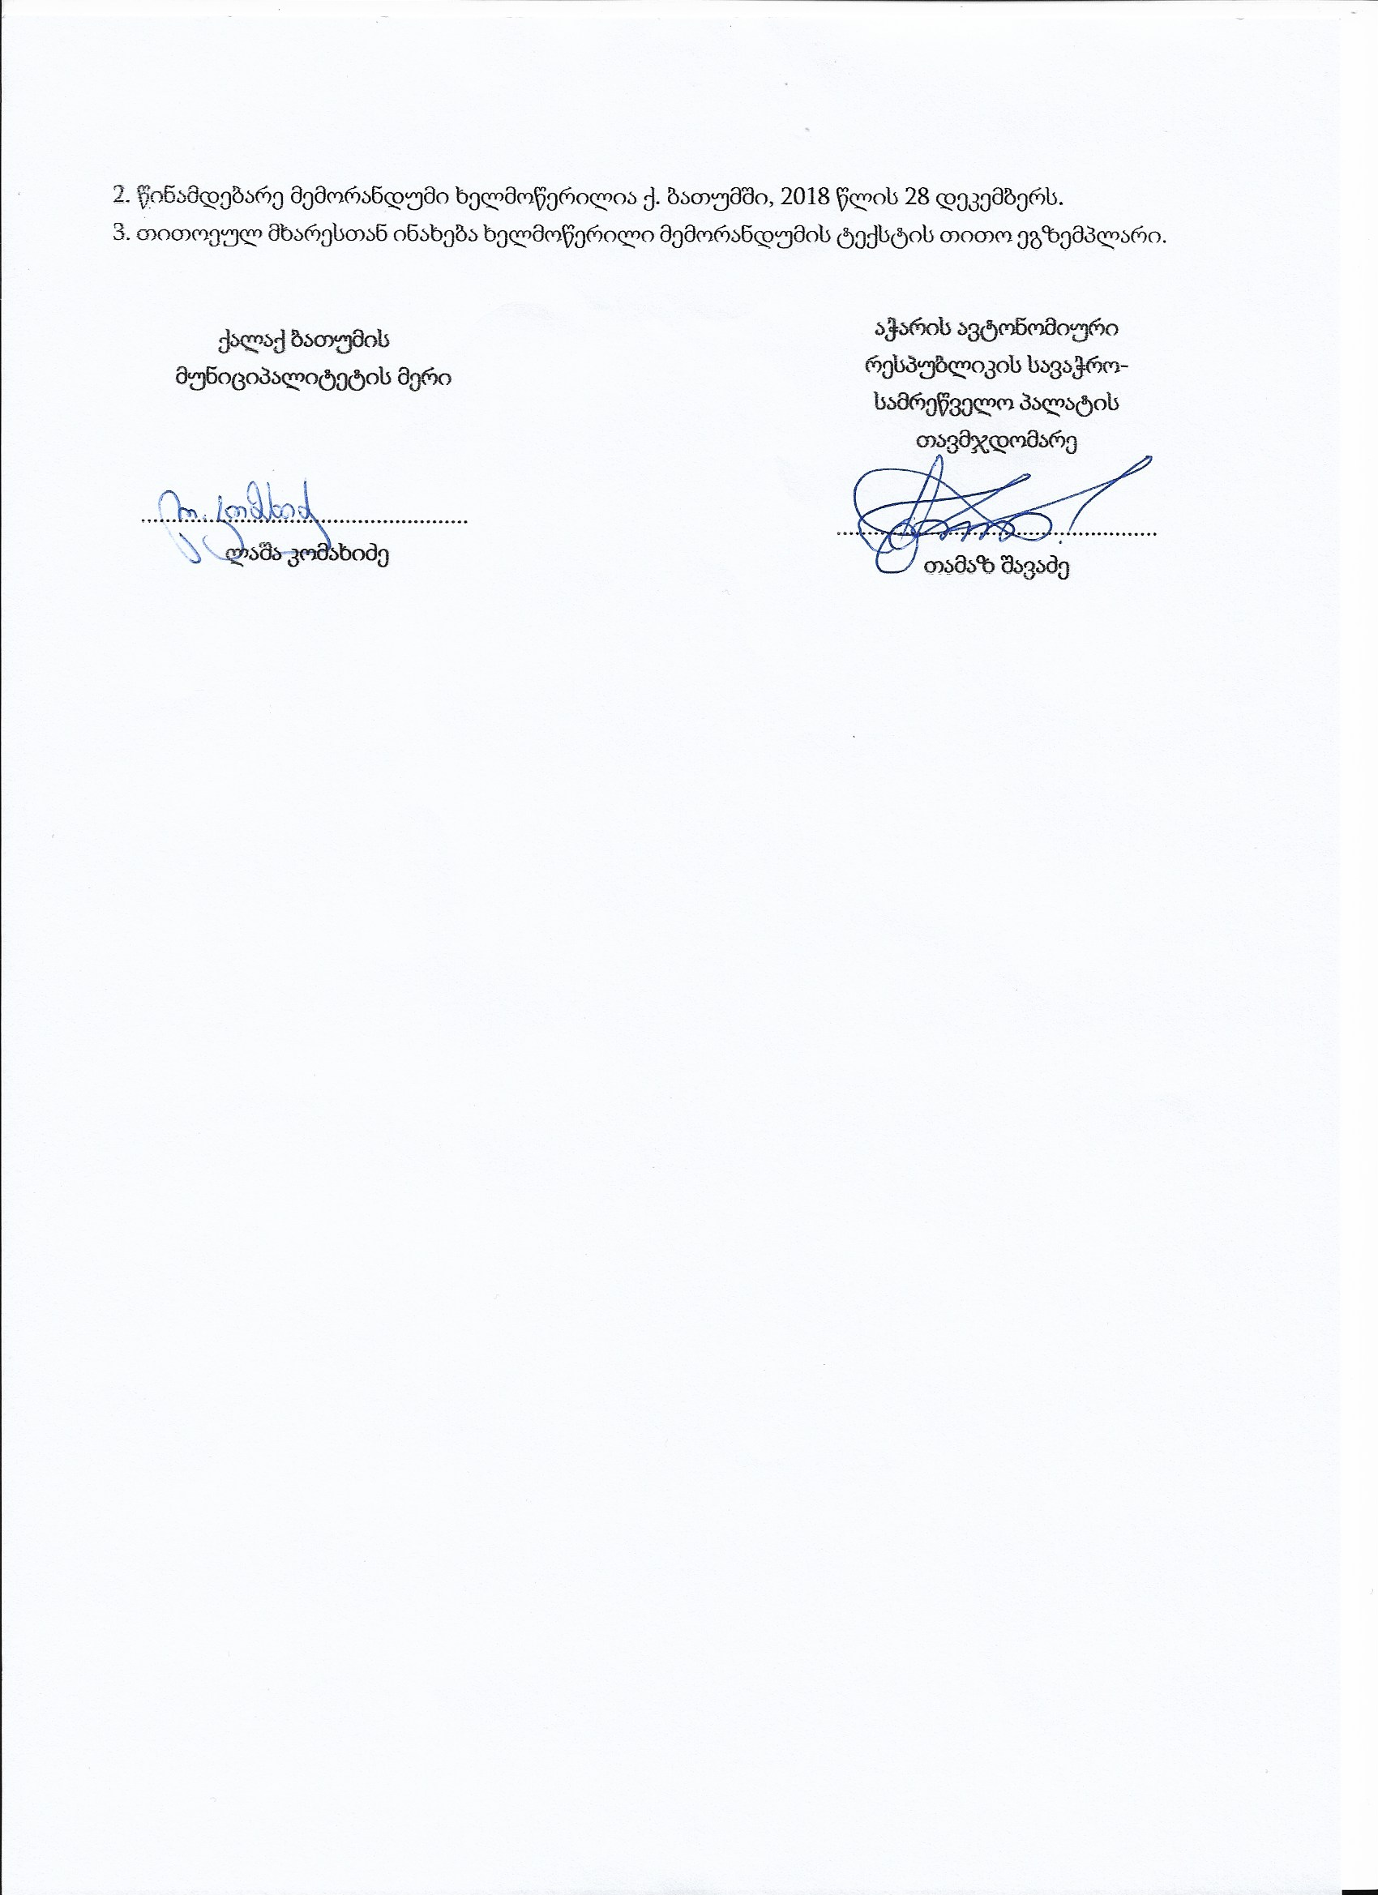

დანართი 25. საერთაშორისო რეიტინგები
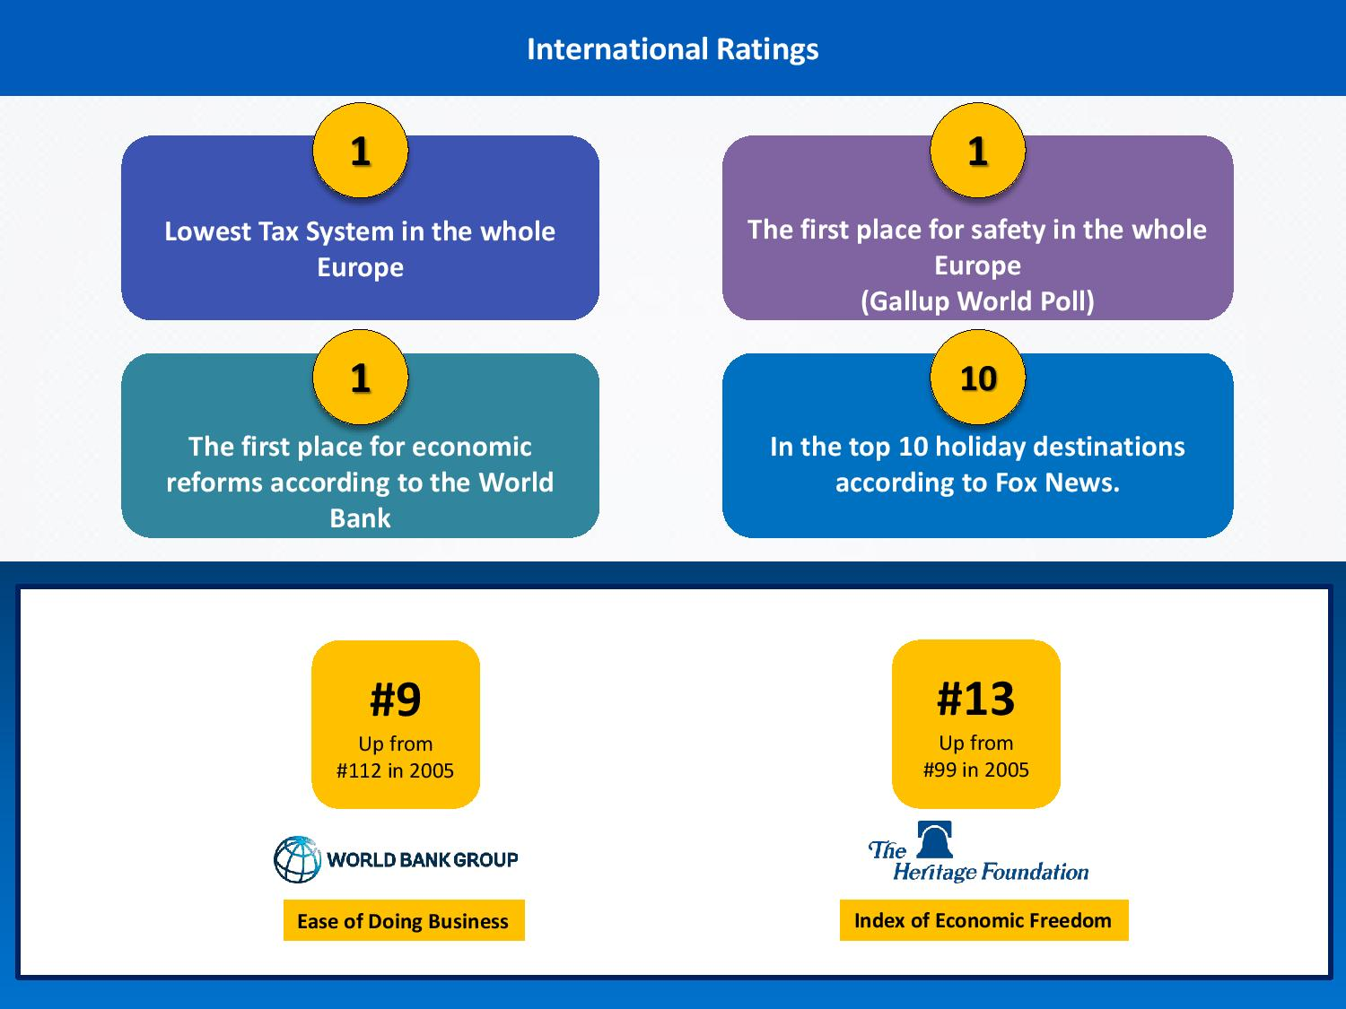

იგულისხმება შავი ზღვის აუზის რეგიონი
http://census.ge
Office Market In Georgia 2017 (Colliers int.)

